Основатели Российской психологии
XX-XXI век

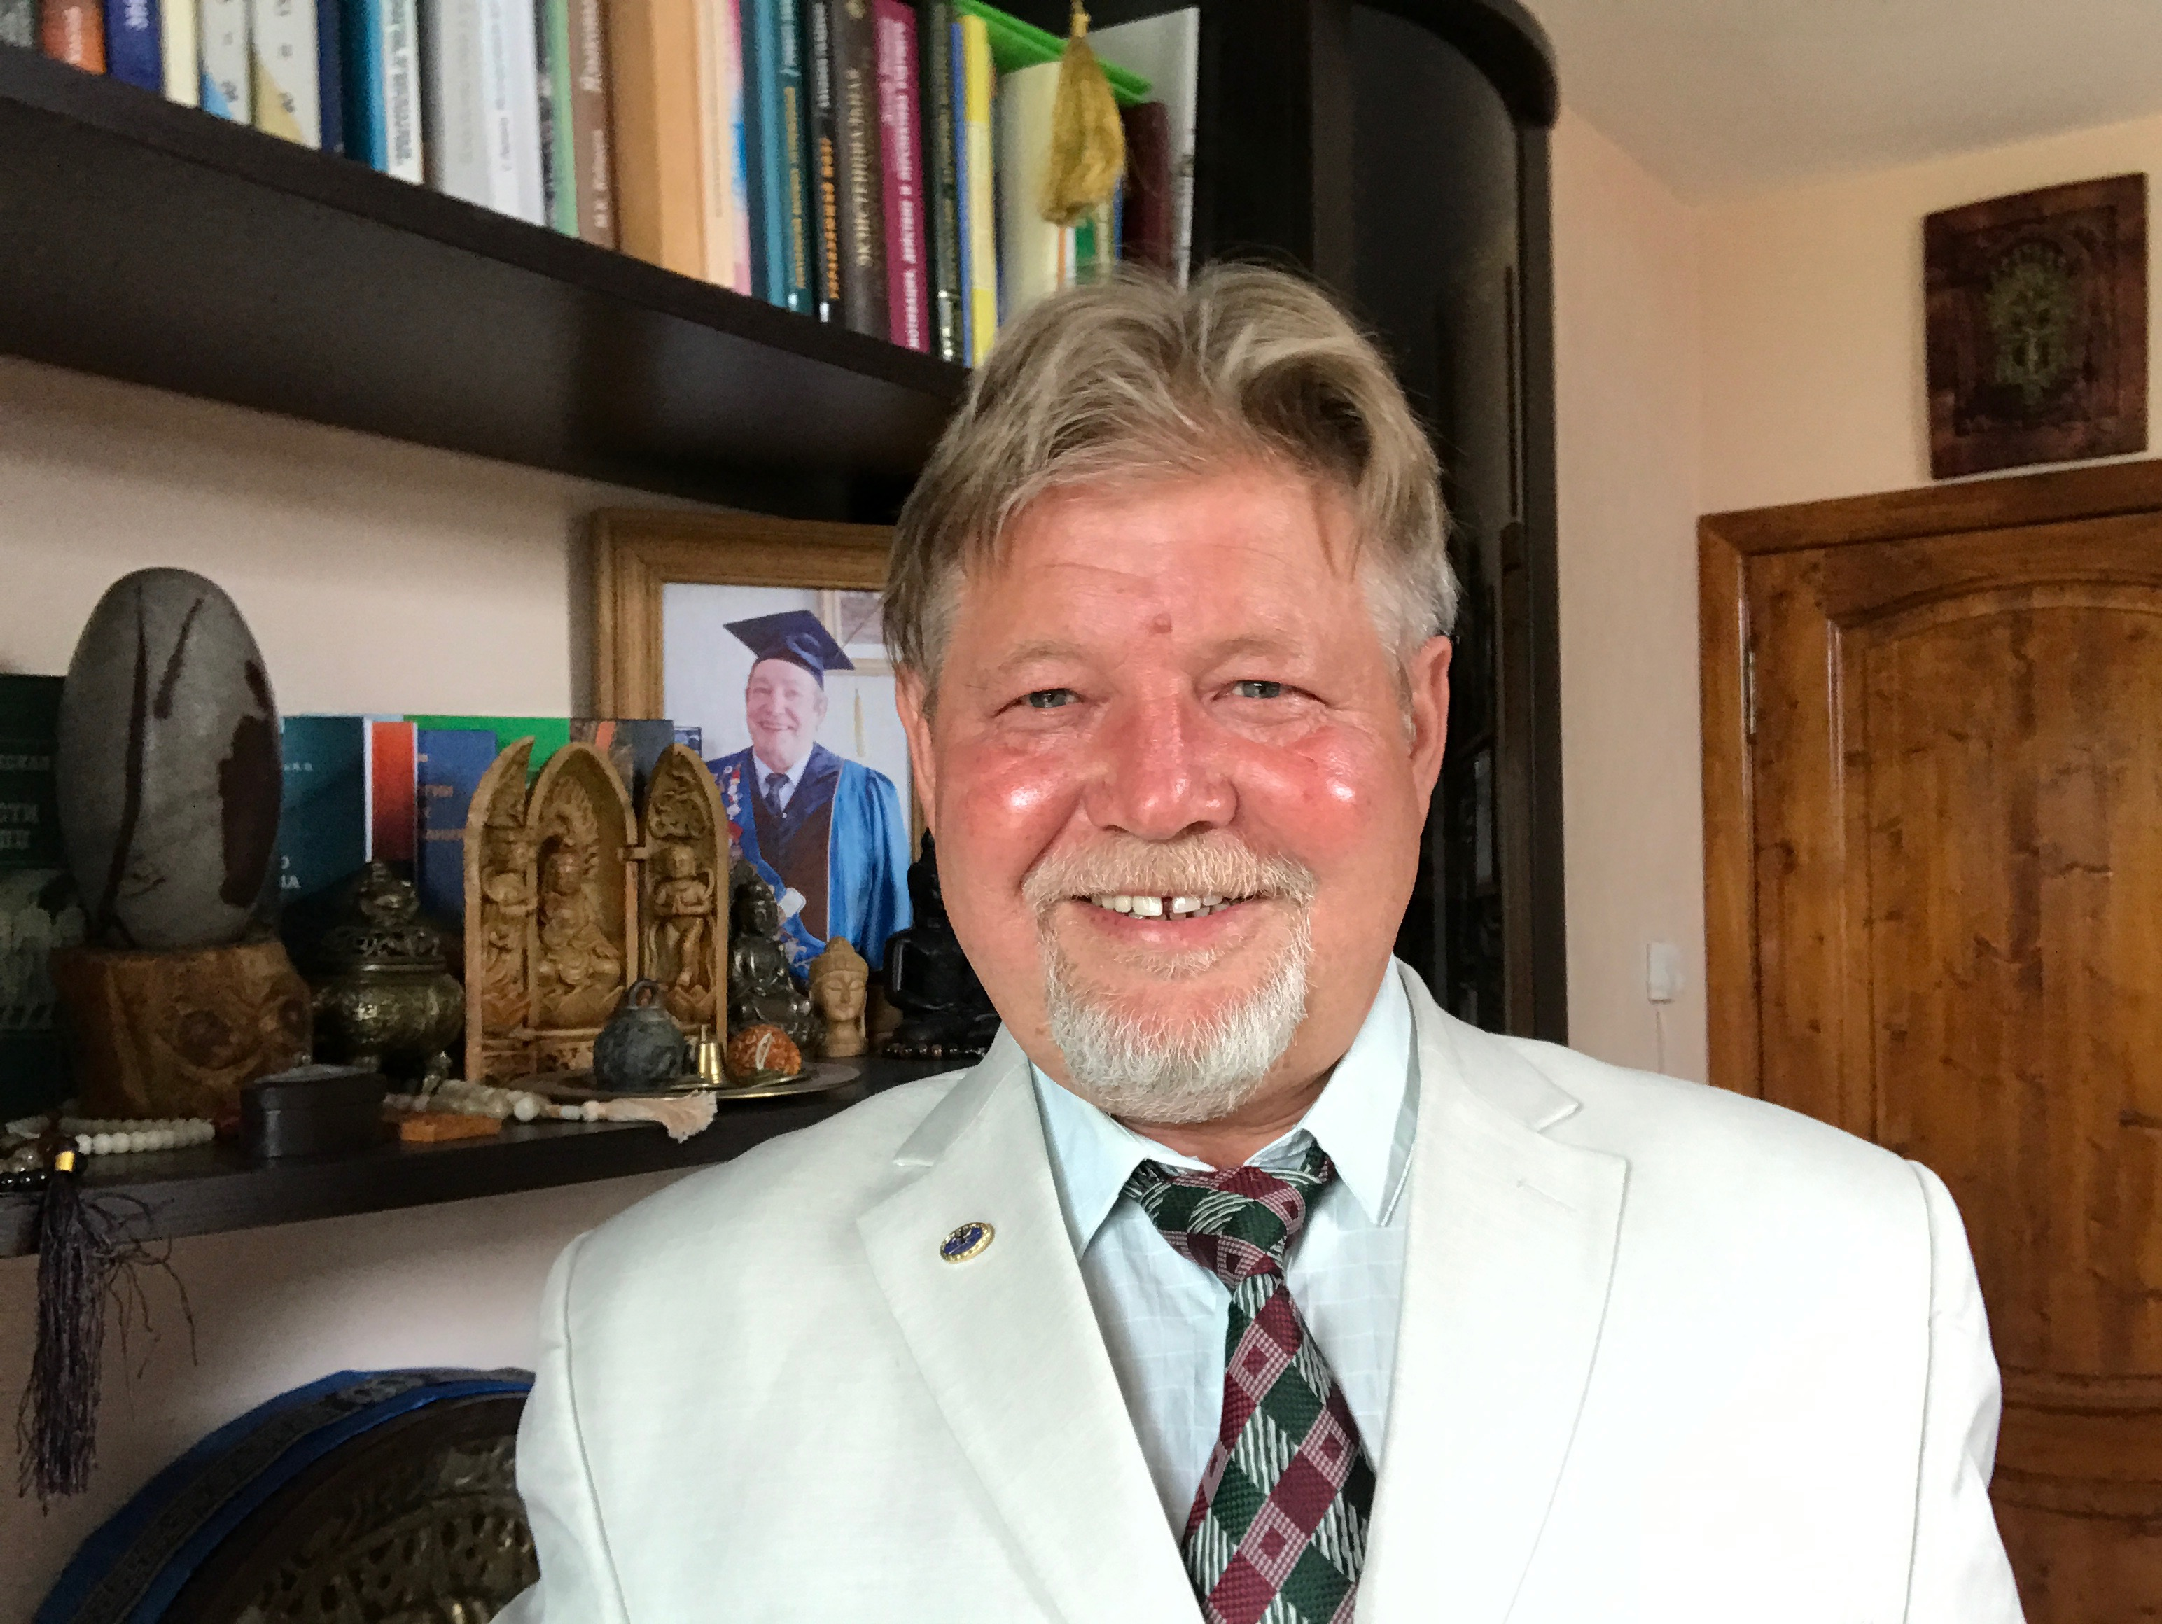

В. В.Козлов

Талантливый учёный.
Гармоничный человек.
Профессионал. Наставник.

Институт психологии РАН
Российское психологическое общество
Международная академия психологических наук
Ярославский государственный университет
имени П.Г.Демидова
Костромской государственный университет
Костромская академия социально-политической психологии,
акмеологии и менеджмента

Основатели Российской психологии
XX-XXI век

Издание девятнадцатое

Козлов Владимир Васильевич:

Талантливый учёный.
Гармоничный человек.
Профессионал. Наставник.

Юбилейный выпуск

Кострома
2017

ББК 88.1я 73
УДК 159.9
О 14
Печатается по решению президиума
международной академии психологических наук

Редакционная коллегия:
А.Л. Журавлёв, Ю.П. Зинченко, М.М. Кашапов, А.В.Карпов В.В., Козлов, В.А. Мазилов, Н.В.Кузьмина, Т.И.Миронова,
Н.П. Фетискин – отв. редактор,

Ответственные за выпуск:
Н.П. Фетискин – д.пс.н., профессор,
Т.И.Миронова – д.пс.н., профессор

Основатели Российской психологии XX-XXI века
Козлов Владимир Васильевич: Талантливый учёный. Гармоничный человек. Профессионал. Наставник.

Юбилейный выпуск / Составитель и редактор Н.П. Фетискин.– Кострома: Изд-во КГУ, 2017. – 129 с.
Аннотация. Книга посвящена юбилею, доктора психологических наук, профессора, талантливого организатора науки и психологического образования Владимиру Васильевичу Козлову.
На страницах книги представлены оригинальные биографические и научные факты, интересные примеры и малоизвестные данные о личности лидера современной психологии, а также эксклюзивные поздравления его коллег и друзей. Книга содержит уникальный биографический, а также научно-исторический материал и представляет интерес для всех специалистов, занимающихся проблемами фундаментальной и прикладной психологии. Отдельные разделы могут быть использованы в качестве учебно-методического пособия по проблемам истории психологии, социальной и организационной психологии.
© МАПН, 2017
© В.В. Козлов, 2017
© А.Л. Журавлёв, 2017
© Н.П. Фетискин, 2017
© Т.И. Миронова, 2017

Юбилейная преамбула
Профессор Козлов в 1994 г. избран исполнительным директором и членом президиума Международной Академии психологических наук (МАПН), с 2003 года – вице-президент МАПН, с 2007 года - Первый вице-президент МАПН, с 2010 года – президент МАПН.
Награжден 7 орденами и 8 медалями. Победитель Российского Конкурса «Золотая Психея в номинациях «Личность года в Российской психологии» и «Вклад в развитие Российской психологии», член редколлегии и главный редактор в 12 российских и зарубежных журналах.
Под его научным руководством защищено 137 кандидатских и 35 докторских диссертаций. Автор более 850 научных публикаций, в том числе 111 монографий и учебных пособий.
Я дружу с тобой 30 с лишним лет. И сейчас думаю – возможно ли то, чего ты достиг !!!
Точно знаю – возможно !!! Потому что ты
Талантливый учёный.
Гармоничный человек.
Профессионал. Наставник.

С уважением
доктор психологических наук, профессор,
Заслуженный работник высшей школы РФ,
Лауреат премии Правительства Российской Федерации
в области образования
Н.П.Фетискин,
г. Кострома
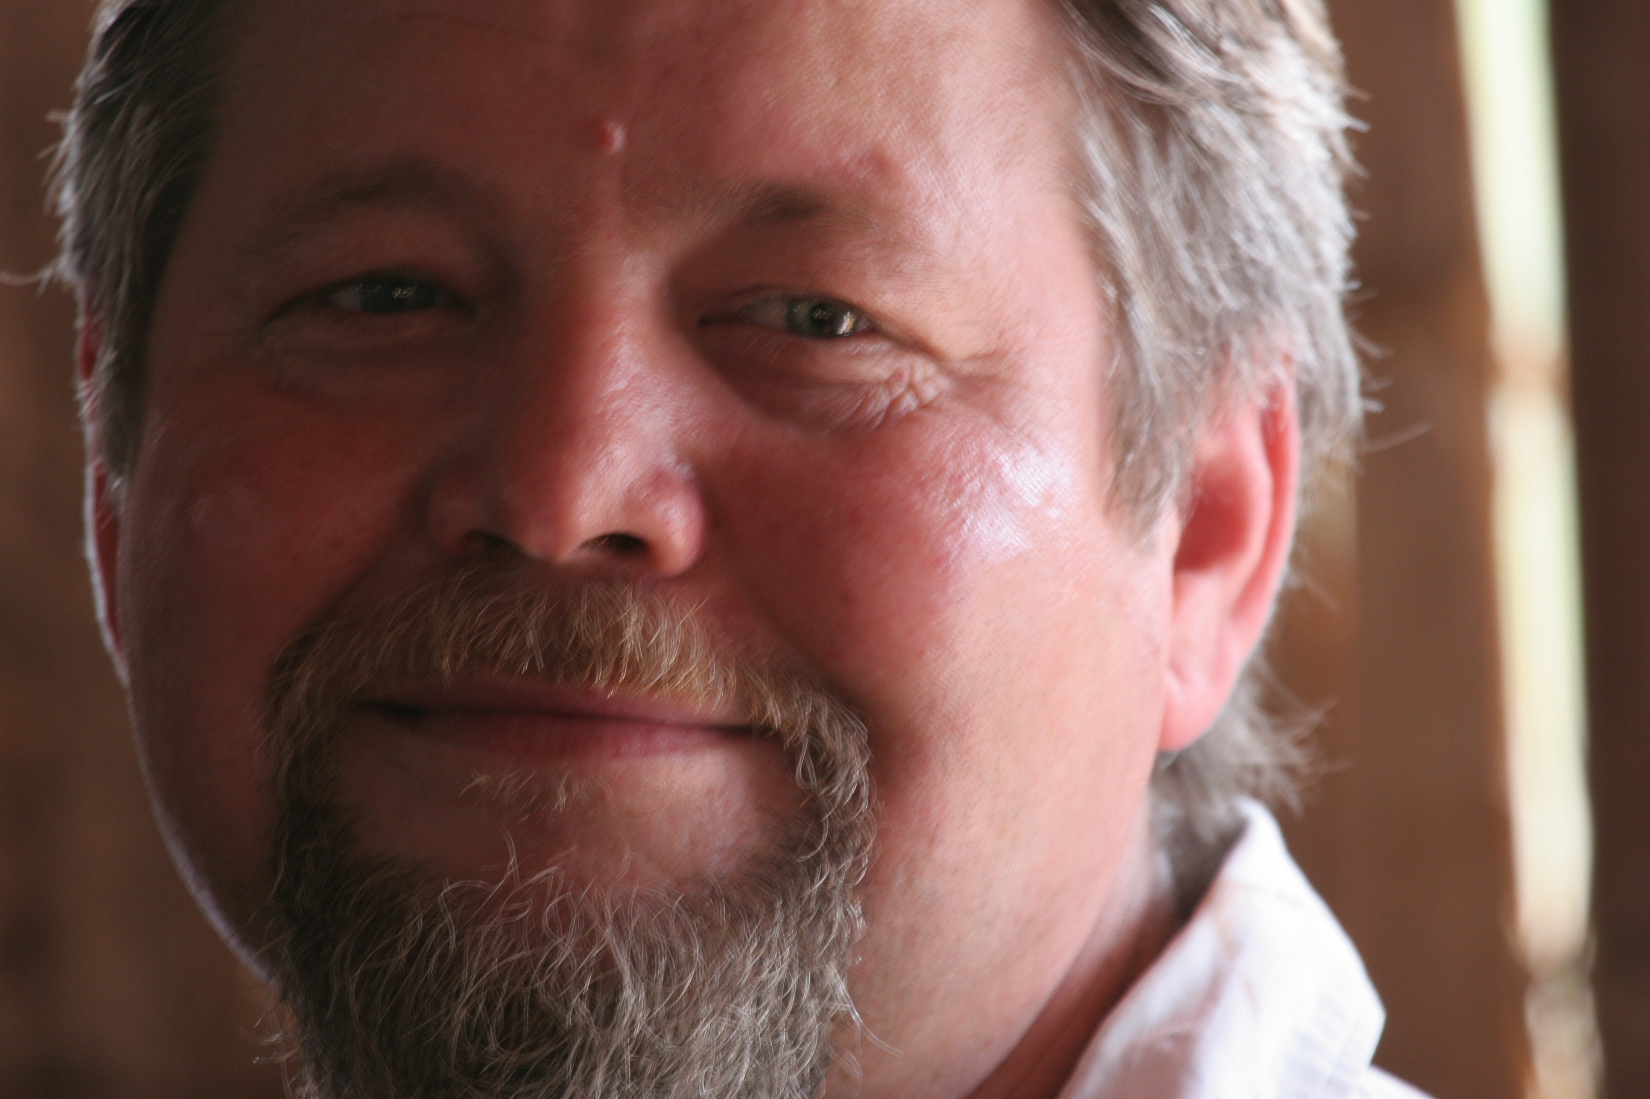
ВЛАДИМИР ВАСИЛЬЕВИЧ КОЗЛОВ
1. Провел 830 тренингов личностного роста и трансформации с участием более 30000 человек.
Это один из самых уникальных проектов, разработанных В.В.Козловым. По количеству тренингов он самый плодовитый не только в России, но и в мире. Даже самые известные лидеры с мировым именем А. Минделл (мастер процессуальной работы), Ст. Гроф (трансперсональная психология и психотерапия, психоделическая и холотропная терапия), К. Уилбер (випассана), Л. Орр (ребефинг), Дж. Ленард (вайвейшн), ведущие группы с 70-х годов, не смогли работать так плотно в тренинговом пространстве.
2. Под его научным руководством защищено 135 кандидатов наук. Из них 55 по систем ВАК, 80 по системе Межакадемического ВАК.
Научный консультант 25 докторских диссертаций. 5 по системе ВАК, 20 по системе МВАК В Российской психологии аналогов нет
3. Автор 111 монографий и учебных пособий, 650 научных статей. Под его редакций за последние 25 лет вышло более 100 научных сборников. Аналогов нет.
4. В период с 1990 по 2017 г.г. принимал активное участие в 109 отечественных и зарубежных конференциях (в качестве председателя, директора-организатора, руководителя секций и круглого стола, докладчика). Директор-организатор II съезда Российского психологического общества (г. Ярославль). Директор-организатор ежегодного (сентябрьского) Международного конгресса по психологии (г. Ярославль). Инициатор, основатель и председатель ежегодной (апрельской) конференции «Интегративная психология: теория и практика» (г. Ярославль). Являлся координатором 87 Международных конференций и Конгрессов по актуальным проблемам психологии. Аналогов нет
5. Воспитал троих детей и один раз женат

ПОСЛЕСЛОВИЕ К КНИГЕ «ИНТЕГРАТИВНАЯ ПСИХОЛОГИЯ»
«Простор открыт, – говорило мне сознание, – мы еще потанцуем, мы еще искупаемся в водах жизни», – и шаг мой убыстрялся, и тело становилось еще легче, и все мое существо воодушевлялось и ликовало.
Так, наверное, чувствует себя орел, когда вспархивает в вышину.
Так, наверное, чувствует себя ребенок, который выходит на улицу и знает, что впереди время, и можно погулять.
Так, наверное, чувствует себя юная девица, которая выходит вечером на улицу нарумяненная, накрашенная, в боевом снаряжении.
Но мне не хотелось дифференцировать свое состояние, мне не хотелось никак определять свое воодушевление, мне шлось, осознавалось и понималось, и этого мне было достаточно.
Я был абсолютно самодостаточен, и жизнь была открыта, а впереди были дороги.
Я понимал, что духовные странствования – это не тренинг, духовные странствования – это жизнь, и только тем они различаются для людей, что некоторые понимают, что жизнь – это игра, танец и сладострастное купание в реках жизни, а некоторые не понимают, но от этого жизнь не становится менее совершенной.
Почему?
Потому что, даже проговаривая этот текст, я очень хорошо представляю, что все, что я сделал за 15 лет – это попытка нарисовать в воздухе нечто постоянное.
Да, да, да.
Были волны сознания.
Да, да, да.
Пронеслись волны сознания.
И сейчас я себя чувствую старым мужиком, который захотел по - пьяне принести вино в решете, но вино осталось, а решето пустое.
И отряхну я сандалии от пыли этих путешествий, и стряхну я прах воспоминаний со своей одежды.
Жизнь мгновенна, странствования вечны - странствования сознания в бескрайних просторах проявленного и не проявленного космоса.
В конце каждого года я приглашал своих читателей: «Приходите – побродим».
Сейчас я могу сказать, что вы уже бродите, и ваше сознание уже бродит в различных переживаниях, чувствах, мыслях.
Я вас не приглашаю в духовные странствования, они происходят с вами прямо сейчас, но если вы хотите испытывать чувство восторга перед жизнью, увидеть новые краски, услышать новые звуки, ощутить жизнь во всей ее полноте, то приходите.
Если вам вдруг захочется стать человеком реализованным, если вам вдруг захочется стать человеком присутствующим в жизни, если вам вдруг захочется пережить и понять свое бессмертие, - приходите.
Приходите, – и я вам покажу ваше Древо Жизни.
Приходите, – и я вам покажу, как смотреть на свое Древо Жизни, да и на весь этот лес, который человеческой цивилизацией называется, не только с высоты орлиного полета, но и еще выше, из места, из которого вы можете увидеть не только рождение и смерть человека, но и рождение и смерть богов и звезд.
Приходите, нет никакого отбора.
Если вы имеете энергию жизни, волю к познанию и сознание - этого достаточно, чтобы вы присутствовали рядом со мной, выше меня, во мне.
И если вам кто-то говорит: «Вы недостаточно хороши», то я вам скажу: «Вы абсолютно совершенны», и мы вместе найдем это место – место полного совершенства внутри вас и вокруг вас.
Если вам кто-то скажет: «Я плох, кругом беды и страдания», - приходите, и я вам покажу тот угол зрения на мир, откуда мир абсолютно совершенен.
И если кто-то говорит вам: «Нет, вы недостойны», я покажу то место в вас, в котором вы достойны всего. И если кто-то вам говорит уже на вершине духовного пути, что вы не просветленный, приходите – я вам покажу, что просветление – одно из состояний человеческого сознания, не хуже и не лучше, чем все остальные, и просветление присутствует так же, как радость, горе, депрессия или печаль в твоей психической реальности.
Капля, летящая и бубнящая: «Я одинок. Я недостоин любви. Я ограничен во времени, в пространстве, поступках, переживаниях...»
Ты – капля, летящая над бездной вечности в сомнениях и в неверии. Приходи – и я покажу тебе твою родину, океан сознания.
Но если ты не придешь, то я буду рад за тебя, потому что все, что могу сделать я, – может каждый, обладающий полнотой жизненной энергии, воли и сознания, лишь бы глаза, уши, тело и разум твой были распахнуты звуку и блеску жизни.
И никуда ходить не надо, ни к кому ходить не надо, и даже говорить ни о чем не надо, твой учитель и твое совершенство внутри тебя. Просто нужно помнить, что когда ты вопиешь: «Господи, услышь мя!», небеса молчат.
И единственный, кто может дать тебе правильный совет, правильный урок, правильное слово и правильное направление пути – это ты сам, твое сознание, твоя воля, твоя жизненная энергия.
Эта книга написана для каждого, кто еще не разучился рассуждать о смысле жизни.
Но если ты пролистал эту книгу, не прочитал – я рад, потому что, в конце концов, вся полноценность знания, вся сокровенная мудрость уже в тебе есть.
Выбери сам свой путь к танцу своего сознания с океаном жизни.
И когда-нибудь,
может через сотню,
может через миллиард лет,
мы встретимся с тобой,
когда над океаном будет высоко стоять яркое, сильное солнце,
и на тропе – широкой, блестящей, неимоверно сверкающей солнечной тропе,
мы с тобой встретимся, и ты мне скажешь: «Эй, ты! Я тебя когда-то слушал!»,
и я тебе отвечу: «Милый, ты не меня слушал, а себя! Здравствуй и прощай, путешественник из вечности в вечность».
И то ли дельфины, то ли русалки, то ли киты, то ли огромные морские чудовища, многоглавые и многорукие, будут нежно махать нам крылами, и океан жизни будет бушевать так же, как сегодня.
И двое детей, мордастых и загорелых, белокурые мальчик и девочка, будут бежать по солнечной дорожке и кричать:
- Всем людям счастья!
Этим криком сейчас стучит мое сердце.

* * *

ИЗ ИНТЕРВЬЮ ЛАТВИЙСКОМУ ЖУРНАЛУ «ПСИХОЛОГИЯ ЖИЗНИ»
Самое важное в жизни человека, чтобы он имел смысл своего существования.
Не важно, то ли человек живет на хуторе, как мой друг Алнис, то ли далеко в Сибири, как друг Паша Тарасенко.
Не важно, то ли это президент большой страны или крестьянин, проснувшийся сегодня утром с больной головой и без копейки в кармане.
Важно, чтобы каждый живущий и осознающий, имел свой смысл существования.
Не важно – в чем он.
То ли в нахождении мировой истины, то ли в выхаживании щенка подзаборного.
Важно, чтобы ты с утра просыпался и понимал, зачем ты дышишь.
Важно, чтобы в каждый вечер, засыпая, ты четко осознавал, зачем ты прожил день.
Психология может дать Вам какие-то знания о себе в том смысле, что она научит Вас быть в контакте с самим собой, быть в моменте, знать, видеть, чувствовать себя и выражать это на языке своего сословия.
Но самое важное – что может психология – ты можешь стать психологом.
После 35 лет работы в практической психологии я вдруг заметил, что основная функция психолога (если он действительно психолог) – это функция учителя жизни, а в предельном выражении – духовного наставника, передающего глубинное знание своему клиенту. Самый успешный психолог, сущностно реализующий свои священные обязанности, – это гуру, передающий знания как учитель ученику и воплощающий инициатический процесс второго рождения.
Любое психологическое воздействие имеет основную цель – изменение качества человека, проявление и становление новой личности. В этом аспекте «формирование всесторонне развитой, гармоничной», самоактуализирующейся личности является в самом глубинном смысле процессом «второго рождения».
По моему мнению, если психолог не центрирован на «второе рождение» личности, то он и не является психологом. То есть – направленность деятельности психолога на «второе рождение», тотальную трансформацию личности и есть основная отличительная особенность психолога.
Арни Минделл определил, что работа психолога очень похожа на работу повивальной бабки: как повивальная бабка помогает рождению младенца, так практический психолог помогает рождению духа.
Во всех традициях психотопологические координаты второго рождения одни и те же. Первое – это органический этап вынашивания. В даосских текстах говорится, что даосский мастер вынашивает в себе зародыш ученика.
Афонский старец, как сына, вынашивает в своем чреве своего ученика-подвижника. Отцы-схимники, использовали в качестве самого точного языка органические метафоры зачатия, вынашивания и родов, рождения нашего внутреннего младенца. Юнг обращал особое внимание на те сны людей, в которых возникал младенец, священное дитя – символ новой жизни. Сны с младенцами, с играющими детьми – это всегда предвестники рождения чего-то нового. Недаром в немногих сохранившихся фрагментах философии Гераклита есть следующее: «Вечность – дитя, переставляющее шашки, царство ребенка».
Мы можем в этом смысле говорить о потоковом характере гармоничного взаимодействия психолога и его клиента. Более того – о совместном потоковом сосуществовании психолога и личности клиента, психолога и группы, если это касается тренинговой формы работы, в котором все происходит спонтанно, но гармонично и эффективно.
Психология занимается тем, что возвращает людей в равновесие или в Великую Равностность при удачном стечении обстоятельств. То, что называется кризисным состоянием или психологической проблемой, на внутреннем языке является посланием человеку о том, каким образом он был выведен из равновесия. Например: «Я плохой, у меня ничего не получается, я оторван от людей, у меня все болит» и так далее. Это все те послания, которые человек получает о ситуации, в которой он был выведен из целокупного равновесия.
Психология (в практическом аспекте) занимается тем, что соотносит людей с тем контекстом, в котором они живут, с их семьей, с обществом.
Можно сказать, что девиз психологии, если выразить его в двух словах, – «Выход есть!» Выход есть, и ограничения можно снять, и психологические практики показывают, что все хорошо, на самом деле клеток нет.
Любое выведение из равновесия есть бесконечные модуляции состояния радости, экстаза, это состояние, в котором может жить каждый человек, если немножко поработать над собой и родиться в духе. С точки зрения психологии, можно помочь человеку сонастроиться с ситуацией. Скажем, если у человека проблема – это значит, что он находится в разладе с окружающими, с семьей и с самим собой. Нужно выбрать из арсенала психотехник, которыми ты владеешь, то, что лучше и быстрее всего поможет выполнению этой задачи.
Если у человека экзистенциальный кризис, это означает, что человек находится в разладе с более серьезной ситуацией своей жизненной эволюции. Человек может переживать духовный кризис, это значит, что ему уже тесно здесь, и он ощущает воздействие мощных сил, точно таких же, как силы, выталкивающие плод из чрева матери. Он испытывает духовный кризис для того, чтобы претерпеть второе рождение, отправиться в героическое путешествие за сакральными смыслами своего существования.
Психолог в этой ситуации особенно важен как гуру, который помогает другому выйти из его кошмара, безумия, когда мир рушится и трудно зацепиться за привычный труд, отношения, смыслы.
Именно в таких ситуациях психолог может помочь осознать лоно тайны, он может зачать зародыш индивидуальной истины, который может вырасти в новое знание себя и мира, себя в мире.
Слова, которые при этом могут быть сказаны психологом другому, должны действительно передавать суть, соль жизни.
И, по моему глубокому убеждению, психолог для этого должен быть человеком реализованным, просветленным, духовным, обладающим ясностью беспредельной и беспримерной по отношению к другим, живущим в состоянии полусвета-полутьмы, полуясности, полупонимания, в состоянии практического неведения и неясности.
Психолог – несущий свет понимания, ясность осознания, чуткость и тонкость восприятия жизни, интегрированный настолько, чтобы все время иметь возможность взирать на жизнь из-за пределов профанического существования.
Если психолог действительно хочет чему-то научить человека, он должен признать честно: основное состояние человеческого существа – это состояние сна.
Эта метафора наиболее близко и точно выражает то, что происходит с человеком на самом деле.
Люди спят.
Они не знают себя, потому что они находятся в отключке от себя, в отключке от настоящего момента, от общения с другими людьми.
Они находятся во сне, сотканном из многих-многих удивительных кружев. Можно назвать это кармой – в традиционных текстах много определений того, на что похоже это иллюзорное состояние сна наяву. Говорят, что это похоже на мираж, и это тоже верно.
И люди всегда стремятся к чему-то, испытывая жажду.
Но это всего лишь мираж.
Это подобно отражению луны в воде.
Они думают, что это луна.
Они ныряют туда и хватают ее.
Но это всего лишь отражение.
Направление с самого начала было неправильным, потому что они живут во сне.
Психолог – это тот пробужденный, который все время напоминает другим «Ты спишь, и еще долго будешь спать. Может быть, пора проснуться?»
Психолог дает другому возможность второго рождения – пробуждения от сна, в котором мы все с вами находимся.
Есть традиционная метафора о том, что даже если обычная ель очутится в роще из сандаловых деревьев, то она пропитается этим запахом.
До революции всегда спрашивали: «Барышня, из каких вы будете?», и барышня отвечала: из купечества, или из дворян, или, может быть даже, из царской семьи, а может быть, просто из крестьян.
В переводе на психотехнический язык, «из каких» означало: «каково Ваше коллективное бессознательное», то есть, каковы семена, какова культура, какие возможности и ограничения вы несете.
По сути дела, все науки, которые мы с вами знаем: психология, экономика, биология, физические науки – являются науками о коллективном бессознательном, они исследуют внутренние характеристики нашего всеобщего сна.
Карл Маркс открыл законы экономики и выяснил, как они определяют законы психики. Это, безусловно, величайшее открытие. Или, скажем, психология, законы бессознательного Фрейда: почему мы вдруг оговариваемся, совершаем ошибки или странные действия, как это связано с детскими травмами, с нашей ситуацией, как это связано с комплексом Эдипа или с комплексом Электры – все это можно раскопать при желании, найти причины. Это законы нашего коллективного бессознательного, законы сна, в котором мы все живем. Это, конечно, интересно, если вы ориентируетесь и подстраиваетесь в разные ячейки жизни в этом коллективном сне.
Мой друг профессор Мазилов назвал психологию шизофренией.
И наверно он во многом прав, так как психология изобилует истыми галлюцинациями, которые называют психологическим теориями – сны наяву.
Можно провести всю жизнь, занимаясь разного рода тренингами, семинарами, конференциями, и это не даст никаких принципиальных изменений для того, чтобы родиться в духе и обладать тайной жизни, быть чистым зеркалом онтологического смысла человеческого существования.
Психолог как зеркало, взглянув на которое человек может увидеть свою сущность и свое предназначение.
Как-то в 70-х гг. была конференция по популярной тогда теме «Буддизм и наука». И Алан Уотс, который был председательствующим, задал вначале сакраментальный вопрос: «Что может дать наука для достижения просветления?» Присутствующий на конференции мастер тибетского буддизма Тартанг Тулку Ринпоче ответил: «Ничего». Удовлетворенный председатель объявил конференцию закрытой.
Есть проблема профессиональной деформации во всех гуманитарных специальностях, в том числе психологии и психиатрии. Это та ситуация, когда профессионал становится «спящим в квадрате», начинает на реальность, людей, другого, смотреть через концептуальный мираж.
Забывая о том, что человек всегда больше, чем теория, а самые важные жизненные вопросы не отвечаются наукой – здесь психология и психотерапия несостоятельны.
Важно проснуться самому психологу и это очень нелегко, и каждый, кто пробовал проснуться, знает это. Для этого нужно почувствовать неудовлетворительность психологического знания для бытия в мире и, в некотором смысле, признать свою несостоятельность как психолога.
И это очень важный первый момент понимания того, что любая концепция несостоятельна и любое понимание неполноценно. И если этот момент случился в твоей жизни – значит ты уже готов к пробуждению, и, может быть, ты уже пробужден.
Когда буддисты вступают на духовный путь, они дают клятву боддхисаттвы: «Клянусь следовать по пути пробуждения. Я знаю, что я и все живые существа просветлены, пробуждены с самого начала. Клянусь реализовать это, и посвятить все силы этому».
Второй шаг – это внутренний договор со своей душой, что ты уже не будешь спать, что ты сможешь смотреть на мир из невовлеченности.
Я десятки раз испытывал состояние просветления. И мне казалось, что это были настоящие и глубокие переживания. Но при всем этом сейчас я понимаю, что во мне была жажда пробуждения, это было желание и мысль.
И, может быть, я просто переживал бесчисленные отражения лун в лужах.
Григорий Палама, великий реформатор исихазма XIV века, в своих «Триадах» сказал, что если бы духовное развитие, духовное совершенствование не было предзаложено, если бы богочеловечество уже не содержалось в человеке, оно было бы невозможно.
То, что предзаложено, – это индивидуальное свободное сознание, открытое активное пространство энергии, откуда мы творим мир с отношением – переживанием – смыслом.
Ученик спросил учителя, переправляясь с ним в лодке через реку: «Учитель, как мне познать Бога?», – «Познать Бога? Прыгай!», – «Но я же не умею плавать!», – «Прыгай!». Ученик прыгнул в воду, учитель схватил его за волосы и держал под водой, пока тот не начал задыхаться. Учитель выдернул его, нахлебавшегося воды, и спросил: «Чего ты хотел там, под водой, больше всего?», – «Воздуха, учитель, воздуха!», – «Когда твоя жажда познать бога будет столь же сильной каждый миг, как тогда, когда ты желал воздуха, ты будешь иметь шанс, и твой путь может завершиться успехом».
Важно понять, что не спать – значит иметь все время потенциал к пробуждению, неистовый мотив, бесконечную неудовлетворенность и понимание неудовлетворительности знания.
Понимание того, что ни Фрейд, ни Гроф, ни Уилбер не раскроют твой коан жизни.
Понимание того, что ты сам должен родить свою танцующую звезду – свое понимание жизни, себя, других – свою психологию.
Если нам повезет родить свое понимание, свое учение, которое дает нам реальное знание о том, что такое природа человека, то с психологом происходит та трансформация, когда в нем рождается реальный учитель Знания.
Он может человеку прямо показать, что это такое – наше исконное, истинное состояние – тогда мы получим то, что называется прямой передачей, или прямым введением в знание своей природы.
Именно психолог, который испытал пробуждение, становится духовным наставником, который может внятно ответить на все вопросы человеческого существования и передавать своим клиентам глубинные смыслы существования.
Выбор является знаком божественного происхождения человека и его предельной свободы.
Человек – единственное избыточное существо во Вселенной.
Он свободен и избыточен в мыслях, в чувствах, в поведении.
Избыточность означает беспредельный выбор в мышлении, в поведении, чувствах.
Важно понимать, что прямо сейчас ты можешь выбрать в качестве объекта своего мышления любой предмет реальности.
Ты можешь думать о чашке, из которого прямо сейчас пьешь чай...
Ты можешь думать о Боге или метакосмичнской пустоте…
Ты можешь думать о поведении своего ребенка…
Ты можешь быть в неге воспоминаний о первой встрече с любимым человеком, присутствовать в здесь и сейчас или погрузиться в мечтания о будущем…
При этом ты можешь впадать в ярость, в полную удовлетворенность бытием или тоску…
И заполнить свое мышление и чувствование любым поведением…
Ты можешь – это признак избыточности и свободы человека.
И если ты говоришь – не могу – значит, ты забыл свое происхождение и свою природу
В моей жизни важно, чтобы были реализованы все основные смыслы жизни мужчины на земле.
Была любящая женщина и чтобы были рождены дети любви.
У меня есть жена – Ольга Лазарянц и сегодня утром, смотря на нее спящую, я понимаю, что за 23 года совместной жизни сосуд нежности и любви к ней все еще полон.
У меня трое детей и мне важно не только то, чтобы они были обуты, одеты, сыты, но чтобы они могли реализовать свою человеческую потенциальность.
Мне важно, чтобы могилы моих родителей не зарастали травой.
Мне важна честность и ответственность в выполнении общественного долга.
И, несмотря на мизерную зарплату, я читаю лекции в университете, занимаюсь аспирантами и докторантами.
Мой основной смысл жизни – открывать просторы оказывать поддержку своим интеллектом, энергией, чувством.
Мне важно, чтобы каждый час моей жизни был наполнен силой этого смысла в мышлении, в чувствах и поведении.
Судьба, звезды, Бог – это опоры для тех, кто потерял силы и не готов взять ответственность перед жизнью.
Ты отдаешь свою волю и энергию року, когда чувствуешь свою ничтожность перед событиями жизни – не там и не у тех родился, получил не то образование, тебя окружают не те люди…
Ты начинаешь перекладывать свою ответственность за свое поведение и характер звездам и говорить, что я стрелец, родившийся в год петуха и потому я так делаю, так сложилось, так строятся взаимоотношения.
Ты молишься Богам, когда теряешь веру в свои силы и проклинаешь небеса, когда не можешь взять личную ответственность за свои неудачи.
Пойми – судьба, звезды, Бог – это ты.
И посмотри в очи своего рождения, жизни и смерти честно – все ты и только ты.

* * *

ВЕЛИКИЙ ИНТЕГРАТОР:
НЕСКОЛЬКО ШТРИХОВ К ПОРТРЕТУ В.В.КОЗЛОВА

Мне уже приходилось писать по разным поводам о сегодняшнем юбиляре. Это были и предисловия к его монографиям и книгам (Козлов, 2007, 2015, 2017), и отзывы на его диссертации и статьи, и попытки набросать эскиз к той или иной в меру «круглой» дате. Надо сказать, что это почти никогда не получалось так, как задумывалось. Если это было предисловие, то задача еще могла оказаться более или менее выполнимой в силу заданности и предметной ограниченности (по тематике книги). Но попытка создать эскиз портрета оборачивалась лишь перечислением некоторых качеств юбиляра, не более того, то есть эскиз на глазах превращался в набор штрихов… Как и приходилось в итоге называть получившийся продукт – штрихи к портрету.
Представляется, что причина этого феномена проста. Герой – не персонаж с набором качеств, это целая Вселенная. Или правильнее – Космос, потому что имеет место завораживающий масштаб и очевидна внутренняя гармония, упорядоченность… Совсем по-эллински…
Впрочем, достаточно хорошо поймет меня тот, кто хотя бы однажды видел образец подписи В.В.Козлова. Это тот же Космос.
Козлов относится к числу людей, которые постоянно удивляют. Вроде бы знаешь человека целую вечность, количество употребленного совместно хлорида натрия давно превысило пресловутую меру веса. И тут раз – и новая грань, доселе неизвестная, о которой за предшествующие четыре десятка лет не догадывался. Кстати сказать, точно таким же был в этом отношении научный руководитель и наставник В.В.Козлова по жизни профессор Виктор Васильевич Новиков…Сколько раз он удивлял новыми гранями, которые вдруг случайно открывались по ходу дружеской неспешной беседы.
Но вернемся к В.В.Козлову. Он – мастер на все руки. Художник и реставратор, мастер по мебели и столяр-краснодеревщик, ювелир и скульптор, знаток иконописи и русской старины, традиционного быта и верований славян… Специалист, разбирающийся в религиях, мифах и культах… Философ и эрудит, знаток истории религии, философии и культуры… Практик и ценитель ритуалов.
Про то, что знаток и исследователь буддизма и иных восточных учений еще будет повод сказать. Он обладатель роскошных коллекций древних русских икон и собрания Будд: лично я никогда не видел столько Будд вместе из разных частей и стран бескрайней Азии… Но все это не о увлечениях, а о Козлове. Он рыболов и автолюбитель, строитель и архитектор… Капитан речного катера..
Юнг строил башню, Козлов выстроил целый Дом.
Живите в доме - и не рухнет дом.
Я вызову любое из столетий,
Войду в него и дом построю в нем.
Вот почему со мною ваши дети
И жены ваши за одним столом,-
А стол один и прадеду и внуку:
Грядущее свершается сейчас,
И если я приподымаю руку,
Все пять лучей останутся у вас.
Я каждый день минувшего, как крепью,
Ключицами своими подпирал,
Измерил время землемерной цепью
И сквозь него прошел, как сквозь Урал.
В.В.Козлов умеет создавать миры. Как я понимаю, за свою жизнь Козлов провел без малого тысячу тренингов. Каждый тренинг – совершенно особая ситуация, проявляющая особенным образом каждого человека. Поэтому я думаю, что он знает эту жизнь как никто другой. Иногда даже страшно бывает представить, насколько хорошо. Замечу в скобках, что автор настоящих строк в молодости немного экспериментировал в области психологии общения и психодрамы. Я до сих пор вспоминаю некоторые эпизоды, хотя с тех пор минуло более сорока лет… Что тогда сказать про Козлова, который этими экспериментами сорок лет занимается…
Жизнь его расписана по дням и часам на полтора года вперед. Про каждый день следующего года он знает, где будет находиться, в каком часу начнет он очередное перемещение в пространстве. Про каждый день следующего года в его книжке-ежедневнике есть запись… Вероятно, три четверти года он проводит в бесконечных поездках, командировках, перелетах. Он объехал весь мир… Непонятно, как он выдерживает этот сумасшедший темп.
Но он гуру, он наставник, он – Учитель… Его ждут, он спешит.
С годами он больше стал ценить комфорт. Выстроенный им Дом – оазис тишины, покоя и уюта… Его загородный дом в сосновом лесу на самом берегу Волги, где все способствует отдохновению, напоминает сказку. Впрочем, отдых обычно продолжается недолго. Завтра он уже за компьютером и занят сочинением очередной книги. Каждому из людей обыкновенных, как автор настоящих строк, написавшему за свою жизнь 2,5 книги и страшно недовольному их содержанием, может показаться, что так не бывает: Козлов их написал и издал уже более ста. По последним подсчетам самого В.В., их уже 111. Книг на его счету больше сотни, каждый год их число увеличивается. При этом полезно помнить, что книги находят своего читателя, востребованы. Тиражи уходят, книги расходятся как горячие пирожки, готовятся переиздания…
В.В.Козлов один из самых цитируемых ярославских психологов. Причем цитирующие авторы разные: и из академической среды, из научных журналов, и из популярных изданий, и, конечно, его многочисленные ученики и последователи. Подозреваю, что по численности школа Козлова скоро превзойдет школу Вильгельма Вундта. У Вундта диссертантов было более сотни, Козлов уверенно приближается к двум сотням. По объему опубликованного, я думаю, Козлов уже обошел и упомянутого Вундта и Жана Пиаже, тоже весьма плодовитого автора.
И, как говорится, еще не вечер. Область интересов В.В.Козлова широка и разнообразна.
Он известный методолог, историк, теоретик, философ, культуролог и историк культуры. Он автор работ по шаманизму и буддизму, по социальной психологии, по консультативной психологии, гендерной психологии, психологии труда, организационной психологии, военной психологии и психологии космоса, политической психологии… Ниже еще назовем основные труды В.В.Козлова.
В дни юбилея нельзя не отметить, что у него прекрасная семья, он воспитал троих замечательных детей. У него много друзей, коллеги его любят и ценят… Его ученики и последователи ждут встреч с Учителем… И он спешит на эти встречи, перемещаясь по всему миру…
Козлов – любитель и ценитель искусства. Живопись, музыка, литература, поэзия…
Невозможно подсчитать, скольких людей Владимир Васильевич Козлов приобщил к психологии, кто приезжает на его многочисленные конференции, семинары и тренинги… Он неутомимый пропагандист и популяризатор психологии…
С Владимиром Козловым я познакомился поздней осенью 1978 года… Он тогда только что поступил на психологический факультет Ярославского университета, я был в ту пору ассистентом на кафедре педагогической психологии. Он уже тогда, как я помню, был буддистом. Буддизм тогда представлялся – во всяком случае, большинству на нашем факультете – чем-то очень высоким и таким же далеким. Такое мистически таинственное пространство, в котором уживались, с одной стороны, Ф.И.Щербатской с его трудами по буддологии (про которые слышали, но, естественно, не читали), а с другой – А.М.Пятигорский со статьями по буддийской философии. А.М.Пятигорский, ксероксы статей которого распространялись довольно широко, оказывался – при ближайшем рассмотрении – тем самым, который в компании с Мерабом Константиновичем Мамардашвили написал книгу «Символ и сознание», вызвавшую тогда столько слухов, и ходившую «в народе» в копиях… Особенно после того, как А.М.Пятигорский в 1974 страну покинул… У темы, таким образом, появлялся дополнительный флер – она оказывалась не только таинственной, но и, в известном смысле, запретной… Прямо скажем, смесь жгучая… И тут, пожалуйста, на этом фоне появляется живой (ну, просто, очень живой!) настоящий буддист, который вдобавок открыто позиционирует себя буддистом… До сих пор ходят легенды о лекции В.Козлова, которую он прочел своим однокурсникам… Лекция, естественно, по буддизму.
Если мне не изменяет память, то о знаменитой лекции Владимира Козлова о психологии буддизма в курсе истории психологии, который читал на факультете профессор Михаил Семенович Роговин – эрудит и знаток психологии, философии и культуры, я услышал именно от М.С. Роговина
Вернувшись на кафедру с занятий, он рассказал об этом удивительном событии. Событие действительно было экстраординарное, не часто студент предлагал профессору прочесть лекцию в его курсе. К тому же полезно помнить, что М.С.Роговин со своих олимпийских высот весьма скептически смотрел на возможности студентов, стараясь упростить содержание своих лекций и сделать понятным для слушателей. И тут он, по-моему, сильно удивился. Впрочем, речь не об этом… К буддизму В.В.Козлова привела совсем другая ассоциация. Каноническое описание этой лекции смотри в книге В.В.Козлова (Козлов, 2011), не будем всуе плодить новые версии… Так вот, почему я вдруг вспомнил про буддизм Козлова? Народная мудрость гласит: с кем поведешься, от того и наберешься. Вот и я, хоть совсем не буддист, потихоньку «усвоил» и про благородные истины, и про Дхарму, и про упекху… Так вот именно о ней я вспомнил… И в статьях своих, да и в разговорах Володя часто упоминал и упоминает, что он принципиально (то есть абсолютно) равностен. Не то чтобы я ему не верю в этом отношении – верю, конечно, но не абсолютно. Представляется, что абсолютная равностность труднодостижима. Упекха – состояние без рассуждений о приобретении и потере, без хватания, цепляния за веру как за истину, вне отношений, гнева и горестей. В.В. – искренний человек, но все же не абсолютно равностный. Поэтому, я думаю, ему приятно будет услышать добрые слова о себе и своих талантах… Мне кажется, это важно. В суете жизни мы часто забываем «говорить друг другу комплименты». «Лицом к лицу – лица не увидать», как сказал другой замечательный поэт. Мне, к примеру, очень горько, что мои добрые слова не услышали в свое время упомянутый выше Михаил Семенович Роговин или Николай Павлович Ерастов. Казалось, что будет еще много случаев сказать, а жизнь человеческая иногда слишком коротка. «Ах, медлительные люди, вы немного опоздали», как точно зафиксировано еще одним прекрасным поэтом…
Я очень рад, что есть возможность сказать добрые слова в адрес моего друга, неординарного человека… Масштаб личности, повторюсь, не всегда понятен живущему рядом. Владимир Козлов – настоящая Вселенная… Об этом, впрочем, мы уже говорили…
29 ноября 2017 года исполняется 60 лет со дня рождения Владимира Васильевича Козлова, известного и в России и за рубежом психолога. Мир хорошо знает Козлова. Иногда мне кажется, что не только этот мир, но еще и параллельные миры. Он знаком с колдунами и шаманами, ламами и монахами, поэтому, возможно, его известность еще больше, чем я могу себе представить… Во всяком случае, когда-то очень давно Володя как-то сказал мне, что мы обязательно когда-то будем на обратной стороне Луны пить сому расу и вести неспешные беседы, и я, хотя и не очень легковерный, поверил в это, и теперь все чаще думаю, что именно так оно и будет. Может быть, это еще и потому, что я обожаю восьмой студийный альбом британской рок-группы Pink Floyd, выпущенный 24 марта 1973 года. Конечно, я имею в виду The Dark Side of the Moon: должна же там звучать музыка фоном для неспешной беседы. Скажите, что еще там можно слушать кроме этих волшебных звуков?
Впрочем, я отвлекся…
Первое, что приходит в голову: принципиальное несоответствие серьезности даты – 60 лет это настоящий юбилей, смотр достижений и подведение предварительных итогов – облику юбиляра. Имеется в виду не столько то, что он молодо и прекрасно выглядит, сколько юношеский задор и чисто мальчишеское начало в поведении… Говоря короче, юбиляру органично присуще субъективное состояние естественного ребенка (как бы, вероятно, выразился, будь жив, Эрик Бернстайн). Отсюда творчество и свобода поведения. Вы спросите: какой юбилей может быть у ребенка? Разве что символический…
В.В.Козлов – один из признанных лидеров и патриархов трансперсональной психологии в России. Он лично знаком со Стеном Грофом и Кеном Уилбером – классиками трансперсонального движения, а это много значит. Он член редакционной коллегии издательства, выпускающего престижнейшую серию - тексты по трансперсональной психологии – по сути, психологию будущего. Не сомневаюсь, что психология очень скоро изменится, а в психологии будущего останется Козлов. Трансперсональная психология ближе к будущему. Впрочем, определения отстают от темпа жизни юбиляра – он постоянно выходит за формальные рамки: если сегодня к нему явно приложимо определение интегративный психолог (поскольку его новое детище «интегративная психология» постепенно набирает силу), то нет никакой гарантии, что уже завтра (или к следующему юбилею), он не выступит с новой инициативой и, соответственно, вчерашнее определение уже будет сильно устаревшим.
Для меня Владимир Козлов – один из самых ярких примеров self-made man’а. Он – человек, нашедший свой индивидуальный путь и в результате радикально преобразившийся. И, что не менее важно, преобразивший предмет своего индивидуального исследования – психологию – поскольку теперь есть психология, разработанная В.Козловым
Я помню его студентом психологического факультета Ярославского государственного университета. В студенческой среде он слыл человеком ярким, сильным и неординарным. Студент психологического факультета, бессменный руководитель университетской дискотеки «Инсайт», хороший лыжник, великолепный танцор диско с огромной шевелюрой и неизменной бородой. Он продолжал интересоваться буддизмом. Он коллекционировал иконы и хорошо разбирался в иконописи. Он был энергичен и бесшабашен. Но, пожалуй, никто даже в самых смелых фантазиях не мог помыслить, что когда-нибудь Володя Козлов будет заниматься наукой и, тем более, писать научные статьи и книги.
Конечно, в рамках краткого текста невозможно дать хотя бы эскизный портрет юбиляра. Только отдельные штрихи. Вообще, как мне кажется, В.В.Козлов вполне достоин того, чтобы о нем написать отдельную книгу, скажем, для серии «Жизнь замечательных людей». Материала для нее – с избытком. Я думаю, что со временем такая книга будет написана… Как говорил К.И.Чуковский, в России надо жить долго. Он знал… Я думал, что мало чему могу удивляться. Но совсем недавно сильно удивился, когда услышал, что книга о Л.С.Выготском не может быть напечатана в серии ЖЗЛ, так как Выготский «не входит в список персоналий» для этой серии. Но мы отвлеклись, мы о В.В.Козлове…
В.В.Козлов человек, который сделал себя сам. Он трудоголик. Вернувшись после изнуряющих тренингов, он садится за компьютер и пишет свои книги. Написано им нереально много. За свои неполные шестьдесят лет он написал сотню книг. Каждый год он издает 5-6 новых монографий. Я знаю, что многих это раздражает, поскольку им кажется: такое невозможно. Если это реальность, значит – халтура. И тоже – нет.
На самом деле это вполне возможно. Мне кажется, я могу это объяснить. Первое – трудолюбие. Не каждому дано сидеть за компьютером не отрываясь по 12-14 часов. Второе – увлеченность. Он живет этими текстами, которые порождает. Третье – самое главное. Это источник текстов и способ их порождения… Тексты Козлова это преимущественно поэзия. Это не сочинение, когда идет «работа идеи», в определенной логике по составленному плану. Это другой источник – когда, как говаривал Филон Александрийский в первом веке от Р.Х., «разверзаются недра души»…
Это сочетание и дает потрясающую продуктивность, которая меня восхищает и изумляет…
И еще хочется сказать, что его занятия – трансперсональной психологией, тренингами, которых он провел общим счетом под тысячу, практиками от шаманских до буддистских – удивительно соответствуют широте его Я… Совершенно не случайно расширение сознания прочно ассоциируется у меня с размахом и удалью 1960-х. С опьяняющей атмосферой свободы, размахом и бесшабашностью эпохи. От полетов в космос до внутренних путешествий с неистовым поиском себя. Где все рядом, и музыка Битлз и Пинк Флойд, и изыскания Тимоти Лири и Стенли Грофа, и Вудсток, и май 1968 года… И за всем этим безграничность. И внутренняя свобода. Никаких границ.
И тут, как мне кажется, самое главное качество нашего юбиляра – внутренняя свобода и независимость. Самодостаточность. Таких людей очень мало. И один из них – В.В.Козлов.
К сказанному хочу добавить, что сорок лет дружбы позволяют сказать, что Владимир – настоящий друг, готовый придти на помощь, понимающий дружбу как понятие «круглосуточное», если вспомнить слова поэта. В нашей жизни это дорогого стоит.
Возможно, кто-то упрекнет, сказав, что в моих штрихах все слишком позитивно. Это так. Я отвечу (словами другого замечательного поэта): «он мой товарищ, а я люблю товарищей моих». Про недостатки говорить не стану, а про то, что он человек железной организации и дисциплины, умеющий держать удар и переносить невзгоды стойко, упомяну. Жаловаться на жизнь не в его правилах. И он умеет стойко держать удар. Как его незабвенный учитель Виктор Новиков…

Козлов Владимир Васильевич (родился 29 ноября 1957 года в Чувашии), в течение многих лет работает в психологической науке и практике. В 1975 году закончил Янтиковскую среднюю школу. В 1976—1978 гг. служил в Вооружённых Силах СССР. Свою трудовую деятельность на ниве психологии он начал 1981 году на заводе Топливной аппаратуры (Ярославль) в психологической лаборатории Евгения Шарапова. Еще будучи студентом он всерьез занимался экспериментами и внедрением функциональной музыки на производстве. Его дипломная работа по этой теме была внедрена на Вологодском подшипниковом заводе. Козлов В.В. Закончил факультет психологии Ярославского государственного университета в 1983 и был распределен в г. Пермь на завод аппаратуры дальней связи инженером-психологом. С 1985 по 2000 год работал в Ярославском педагогическом университете. Преподавал на кафедрах философии, общей психологии и кафедре психологии и педагогики начального обучения. С 1991 года работает в Ярославском государственном университете.
Защитил кандидатскую диссертацию по теме расширенных состояний сознания в 1993 году.
Защитил докторскую диссертацию по специальности 19.00.05 – социальная психология в 1999 году.
Специализируется в области социальной психологии, психологии личности, кризисологии, психологии сознания, методологии психологии, разработал и читает лекционные курсы в Ярославском государственном университете им. П.Г.Демидова. Провел около тысячи научно-практических и профессиональных семинаров с исследованием трансформационных возможностей групповых методов работы в практической психологии с участием 30000 человек на территории России, ближнего и дальнего зарубежья. Им разработано около 50 авторских тренинговых программ, внедрено в психологическую практику 65 авторских методик и целостных технологий самоисследования и личностного роста (См. монографии «Психотехнологии измененных состояний сознания.»- 2-ое изд., испр. и доп. - М.: Изд-во Института психотерапии, 2005 – 544 стр., «Психология дыхания, музыки, движения» - М., 2009 - 114 с. монографии «Психотехнологии измененных состояний сознания.»- 3-е изд., испр. и доп. - М.: Изд-во Института психотерапии, 2016 – 400 стр., Направленные визуализации: теория и метод (монография) Запорожье, Изд. «Кругозор», 2015 – 228 с.).
Профессор Козлов активно участвует во внедрении новых интегративных образовательных программ для психологов и психотерапевтов (см. Интегративная психология. Теория и психотехника. Методическое пособие. Ярославль. 2004 – 120 стр., Политическая психология. Учебник для вузов М. 2010, Проект «Изобилие». Как стать богатым, здоровым и счастливым. Ярославль, РПФ «Титул» 2015 – 261 с.). Им разработана двухгодичная специализация по интегративной психологии и психотерапии.
Большое внимание оказывает разработке новых и распространению апробированных в практике методов диагностики личности и групп (См. «Рабочая книга практического психолога: пособие для специалистов, работающих с персоналом. (Учебно-методическое пособие) М. Изд-во Института психотерапии. 2002 – 640 стр., Методология и методы социально-психологических исследований. (Учебное пособие УМО вузов России) М.: Москва - Санкт-Петербург, 2003 – 378 с., «Социально-психологическая диагностика развития личности и малых групп (Учебное пособие) М. Изд-во Института психотерапии. 2005 –490 с.», «Групповая работа. Стратегия и методы исследования. М., «Психотерапия». 2007- 224 с.» и др.).
Большим вкладом в развитие современной психологии является разработка теории, методологии работы с кризисами личности и групп и внедрение новых психотехнологий для интеграции и трансформации (См. «Работа с кризисной личностью. (Методическое пособие). Москва: Изд-во Института Психотерапии, 2003 - 302 с.»; «Создание механизма и условий для успешной социальной, профессиональной и личностной адаптации детей, воспитывающихся в условиях детского дома и в первый год по его окончанию. (Учебно-методическое пособие) Ярославль, ООО «Титул Яр», 2004» , «Интегративная танцевально-двигательная терапия. Издание второе, расширенное и дополненное. СПб: Речь, 2006 – 286 с.», «Интегративные психотехнологии в профилактике и коррекции зависимого поведения. М., Фирма «Слово», 2006 – 428 с.», «Работа с кризисной личностью. (Методическое пособие). Москва: Изд-во Института Психотерапии, 2007 - 336 с.».; цикл сборников «Психотехнологии в социальной работе. Вып. 1 –10 – 1995 – 2005)», «Игровая зависимость: механизмы, диагностика и реабилитация М., Фирма «Слово», 2008 – 160 с.» (монография) «Наркотические аддикции: профилактика и коррекция с помощью интегративных психотехнологий М., Фирма «Слово», 2008 – 636 с. (монография)», «Психологическое управление в кризисных социальных сообществах. М., ГАЛА-издательство, 2009 – 436 с. (монография) Психология кризиса. М Институт консультирования и системных решений, 2014 – 331 с. (монография), Интегративный подход в понимании психологического содержания религиозной аддикции, современного экстремизма и терроризма (монография) Павлодар, ТОО «Дом печати», 2015 – 154 с. и др.)
В течение четверти века Козловым В.В. выделены адекватные методы для исследования влияния различных методов, использующих измененные состояния сознания и проведены многоуровневые исследования влияния этих методов на психофизиологию, нейропсихологию, когнитивную сферу и психическое состояние, свойства и качества личности, групповую динамику (См. «Измененное состояние сознания: системный подход (монография) М., РПФ «Титул», 2005 - 396 с., «Психология творчества: свет, сумерки и темная ночь души. - М.:, Институт консультирования и системных решений, 2017 – 184 с. и др.)
В последние годы он много пишет о предельных проблемах человеческого существования (Психология буддизма. Четвертое колесо дхармы (монография) Вологда: Древности Севера, 2016. – 296 с., Психология смерти (монография) М.: Институт консультирования и системных решений, 2016. – 376 с. , Движение за развитие человеческого потенциала (монография) Ярославль, РПФ «Титул», 2017 – 198 с., Психология любви (монография) Вологда: Древности Севера, 2017 – 158 с.)
Профессор Козлов В.В. уделяет большое внимание интеграции психологического сообщества, обмену опытом между психологами-профессионалами. Он директор-организатор ежегодного (сентябрьского) Международного конгресса по психологии (г. Ярославль, Кострома, Новосибирск 1998-2017), инициатор, основатель и председатель ежегодной (апрельской) конференции «Интегративная психология: теория и практика» (г. Ярославль), директор ежегодного методологического семинара по актуальным проблемам психологии.
Козлов В.В. является научным куратором Института трансперсональной психологии (Москва), Института развития личности (Москва), организатор и руководитель специализации по интенсивным интегративным психотехнологиям Международной Академии Психологических наук, основатель Международного Института интегративной психологии. В период с 1990 по 2017 г.г. принимал активное участие в 120 отечественных и зарубежных конференциях (в качестве председателя, директора-организатора, руководителя секций и круглого стола, докладчика). Являлся координатором 85 Международных конференций по проблемам теории и практики психологии
Не меньшее внимание Козлов В.В. уделяет организации и изданию научных журналов для популяризации научных достижений психологии (Главный редактор российского журнала «ЧФ. Социальный психолог» издательство ИП РАН, МАПН, ЯрГУ, М.-Ярославль, член редколлегии и главный редактор журнала «Проблемы психологии и эргономики», Член редакционного Совета Международного издательского проекта «Тексты трансперсональной психологии», основатель и главный редактор журнала «Вестник интегративной психологии»), редактор цикла научных сборников «Труды Ярославского методологического семинара» (2003-2009), главный редактор ежегодного академического сборника «Методология современной психологии», член редакционных коллегий 12 научных психологических журналов.
Особенностью Козлова В.В. является то, что он анализирует историю культуры и духовных традиций человечества, интегрирует теорию и психотехнику традиций в пространство интегративной психологии (См. «Духовные странствия: три тропы. Заметки по духовной психологии (монография) Ярославль, МАПН, РИА «Титул», 2001г. - 288 с.»; «Трансперсональная психология: Истоки, история, современное состояние (монография) М.: ООО «Издательство АСТ», 2004 – 603 с.», «Интегративная психология: пути духовного поиска или освящение повседневности. – М.: Психотерапия, 2007. – 528 с. (монография)» Трансперсональный проект: психология, антропология, духовные традиции. Т.1 Мировой трансперсональный проект - М., 2007 – 350 с. (монография); Трансперсональный проект: психология, антропология, духовные традиции. Т.2 Российский трансперсональный проект -М., 2007 – 424 с. (монография), Трансперсональная психология. Учебное пособие. М.: Изд-во Эксмо, 2010 -512 с., Психология буддизма. М., Институт консультирования и системных решений, 2011 – 200 с. (монография), Онтология шаманизма. М Институт консультирования и системных решений, 2012 – 336 с, (монография) Личность и сакральный ритуал: история и современность. М Институт консультирования и системных решений, 2013 – 272 с. (монография).
Профессору Козлову принадлежит выдающаяся роль в создании научной школы «интегративная психология» (руководство исследовательской работой 3 докторантов, 12 очных аспирантов, 15 соискателей). Под его научным руководством защищено 135 кандидатских и 25 докторских диссертаций. Является членом Диссертационного совета ЯрГУ и ЯГПУ (Д. 212.002.02) по специальностям 19.00.03, 19.00.05 и 19.00.07. Многократно выступал в качестве оппонента, эксперта, рецензента докторских и кандидатских диссертаций.
Главное значение профессора Козлова для развития новой интегративной психологии – это попытка организации методологии и парадигмы психологии (седьмой волны психологии – интегративной). Козлов В.В. вложил огромное количество энергии в разработку интегративной психологии как новой парадигмы психологии, интеграции методов исследования личности и группы, разработке новых методов психосоциальной помощи населению в индивидуальной и групповой формах.
Этот внушительный по масштабам проект имел следующие стадии:
1990 – 1993 – разработка направления интенсивные интегративные психотехнологии
1993-1997 - Систематизация теоретических подходов и концепций, а также разработка собственных моделей и подходов, адекватно раскрывающих пространство состояний сознания, структуру, основные тенденции личности и групп.
1997-1999 - Разработка общей стратегии взаимодействия с клиентами в практической психологии, а также обозначение основных целей, этапов самосовершенствовании и интеграции личности в интегративной психологии, разработка теории кризисов личности и групп.
1999- по настоящее время – Разработка интегративной психологии как принципиально новой теории и методологии психологии.
Многое профессором Козловым В.В. сделано впервые.
Впервые в России и в мировой психологии разработана интегративная психология, который предполагает консолидацию множества областей, школ, направлений, уровней знаний о человеке в смысловом поле психологии.
Впервые в психологии проведены исследования внутренних механизмов, содержания, феноменологии расширенных состояний сознания, воздействия этих состояний на психику, личность, групповую динамику. На основе этих исследований предложена модель конструктивных и деструктивных феноменов ресурсных состояний сознания, новое понимание психологии творчества, психологии игровой зависимости.
Впервые в психологии проведена разработка адекватных моделей структуры, содержания, основных тенденций личности, этапов ее самосовершенствовании и интеграции. В этом аспекте особо значимо новое понимание целей и содержания самосовершенствовании, а также сознания, описание возможных пространств и состояний сознания, в которых происходит расширение сознания и личностного опыта. В результате данного исследования разработана новая концептуальная модель структуры подавленного материала и системная стратегия взаимодействия с клиентом практической психологии. Разработано новое понимание закономерных и ситуативных кризисов личности групп, разработана адекватная система психологической помощи и коррекции.
С 2014 года профессор Козлов разработал и руководит магистратурой «Социальная психология и технологии работы в общественной и политической сферах» на факультете психологии ЯрГУ.
Профессор Козлов в 1994 г. избран исполнительным директором и членом президиума Международной Академии психологических наук (МАПН), с 2003 года – вице-президент МАПН, с 2007 года - Первый вице-президент МАПН, с 2010 года – президент МАПН. МАПН – детище научного руководителя и жизненного наставника Владимира Васильевича Козлова. Речь идет об известном ярославском психологе и организаторе науки Викторе Васильевиче Новикове (1935-2014). Про В.Козлова точно можно сказать, что встреча с учителем изменила всю его жизнь. До встречи с Учителем В.Козлов был унылым исследователем проблем воспитания в неполной семье, благодаря этой встрече и поддержке Виктора Васильевича Новикова стал исследователем – первооткрывателем неизведанного, изучающим измененные и расширенные состояния сознания. На этом пути он стал одним из признанных лидеров мировой трансперсональной психологии. И – добавлю: методологии трансперсональной психологии. Возможно, современная трансперсональная психология задает те рамки, в которых будет работать психология будущего. Поэтому В.Козлов не только методолог, но и методолог-новатор… Кумир молодежи, лидер передового научного направления. Сегодня В.В.Козлов продолжает дело своего учителя, являясь Президентом Международной академии психологических наук. Это двойной праздник для В.В.Козлова – его личный и юбилей Академии.

В.В.Козлов – член научно-методических советов и аттестационных комиссий ЯрГУ. Неоднократно руководил грантовыми проектами Российского государственного научного фонда и института Открытое общество (Фонд Сороса). Руководитель проекта «Психолого-педагогические и социальные основы кризисологии» (1997-2002 г), выдвинутого на Государственную Премию Президента РФ в образовании (номинирован в 2002 и 2003 гг).
Козлов В.В. действительный член Международной Академии Психологических Наук, действительный член Российской Академии Социального Образования, действительный член Балтийской педагогической Академии, действительный член Международной Академии Социальной Работы, действительный член Российской Академии Естествознания, действительный член Международной Академии проблем человеческого фактора, академик Казахстанской Академии Образования, академик Международной Академии ювенологии (Лондон, Англия), Почетный профессор Международного гуманитарно-экономического института (Белоруссия), Почетный доктор Международного института практической психологии (Латвия), Почетный профессор университета «Туран» (Алматы, Казахстан), Почетный профессор Евразийского гуманитарного университета (Астана, Казахстан), приглашенный профессор КаЗНУ им. Аль-Фараби (Алматы, Казахстан).
За психологические научно-исследовательские, организационные, методологические разработки награжден грамотами ректората ЯрГУ, Ярославской государственной Думы, Министра образования РФ, по итогам 2001, 2003, 2006, 2010 годов признан победителем в конкурсе ЯрГУ им. П.Г.Демидова на звание «Лучший ученый университета», награжден за развитие психологической службы в России грамотами Президента РПО, а так же благодарностью Президента России В.В.Путина за внедрение интегративных психотехнологий в реабилитацию военнослужащих (2001 г.), за выдающиеся заслуги в науке и подготовке научных кадров награжден орденом Вернадского второй степени (июль, 2002), за выдающиеся заслуги в науке и подготовке научных кадров награжден орденом Международной Академии Психологических наук «За заслуги в психологии» (ноябрь 2002), Почетным знаком «За заслуги в науке» Губернатора Ярославской области (июнь 2003 г.), медалью за заслуги в науке «Человеческий фактор» (апрель 2004), за выдающиеся заслуги в науке и подготовке научных кадров награжден орденом Вернадского 1 степени (март 2005). Лауреат Национального профессионального психологического конкурса «Золотая Психея» по итогам 2004 года в номинации «Личность 2004 года в психологической практике» (октябрь 2005 г.). Награжден орденом ЮНЕСКО за выдающийся вклад в развитие психологической науки и утверждение в жизненную практику идей, принципов и ценностей культуры мира «Творец Эпохи» в номинации «Подвижник науки» (сентябрь 2006 г.), Победитель Национального профессионального психологического конкурса «Золотая Психея» по итогам 2005 года в номинации «Личность 2005 года в психологической практике» (октябрь 2006). Лауреат Национального профессионального психологического конкурса «Золотая Психея» по итогам 2006 года в номинации «Личный вклад в становление единого профессионального психологического сообщества России» (июнь 2007 г.), удостоен Почетного Звания «Основатель научной школы» (декабрь, 2008), Почетного Звания "Заслуженный деятель науки и образования" (ноябрь, 2009). Награжден «серебряной» медалью В.И.Вернадского за выдающиеся достижения в области науки и образования РАЕ (декабрь, 2009). Является лауреатом Всероссийского конкурса «Золотая Психея» по итогам 2010, 2011, 2012 годов. Награжден грамотой Президента РПО за выдающийся вклад в развитие российской психологии (2011), дипломом Российской Академии Наук и РОСКОСМОСа за участие в эксперименте по моделированию пилотируемого полета на Марс "MARS 500" (2012). Награжден Золотой медалью «За новаторскую работу в области высшего образования» РАЕ (3013), медалью «Н.Шолохов» Международного казахского творческого объединения «Планета мира» (2013). В 2014 году стал победителем юбилейного XV Национального психологического конкурса «Золотая Психея» по итогам 2013 года в номинации "Вклад в развитие единого профессионального сообщества" в составе авторского коллектива Международной Академии Психологических Наук, награжден юбилейной медалью «200 лет внутренним войскам МВД России» (апрель, 2014) решением Академического совета Оксфордского Академического Союза (Oxford Academic Union (OAU)) представлен к почетной награде “The Name in Science“ (декабрь, 2014) и орденскому знаку на голубой ленте «За вклад в мировую науку», награжден памятной медалью МВД России «70 лет СПВИ ВВ МВД России» (апрель, 2015), лауреат конкурса «Золотая Психея» (по итогам 2014-года, июнь 2015), награжден памятной медалью МВД России (апрель, 2016), золотой медалью « За вклад в развитие свободы и прав человека» Комитета по защите прав человека Европейского Союза с присвоением звания «Посол Миссии Мира» (май 2016), лауреат конкурса «Золотая Психея» (по итогам 2015-года, июнь 2016). За добросовестный труд присвоено звание «Почетный преподаватель ЯрГУ» (2017). За вклад в психологическую теорию и практику награжден юбилейной медалью Международной Академии Психологических наук «25 лет МАПН» (май, 2017), лауреат конкурса «Золотая Психея» (по итогам 2016-года, июнь 2017), награжден медалью «За заслуги в здравоохранении» ЦП РСВА (октябрь, 2017), за выдающиеся заслуги в науке и подготовке научных кадров награжден орденом Вернадского третьей степени (ноябрь, 2017).
Несомненно, что Владимир Козлов – реализованный психолог. На мой взгляд, к психологу, работающему в XXI столетии, существуют особые требования. Ему требуются не только профессиональное знания и навыки, не только личностное развитие, но и нечто, что в традициях обозначалось духовным опытом. Заметим, что о духовности в наши дни не пишет лишь ленивый, но во многих текстах духовность трактуется крайне упрощенно. Про Владимира Козлова этого не скажешь, так как за его плечами в значительной степени освоенный опыт многовековой традиции.
Я уже отмечал в начале этих заметок, что в юности Козлов был хорошим спортсменом. Наверное, это многое объясняет в его неуемном характере: к науке и к работе у него спортивное отношение – сделать больше, быстрее, выше. В.В.Козловым написано больше, чем иными коллегами-профессорами прочитано. Его часто упрекают, что делается слишком много и это иногда происходит в ущерб качеству. Я думаю, что В.В. просто не в силах превозмочь свой научный темперамент – по-другому он не может. Судить человека нужно «по вершинам» его деятельности, а они есть и их много… По подсчетам Эдвина Боринга, отец научной психологии Вильгельм Вундт написал за свою длинную жизнь 53735 страниц. Представляется, что Козлову осталось не так много, чтобы этот рекорд превзойти… Пожелаем В.В.Козлову как спортсмену по натуре этот рекорд установить. Как и много других достижений в других номинациях.
И еще одна деталь, о которой нельзя не сказать. Он очень много работает, но работа для него – жизнь. Он живет ею, и ему интересно жить. Он является одним из приверженцев того, что я для себя называю «проектом Маслоу». А. Маслоу убедительно показал, что именно наука должна обратиться к исследованию собственно человеческих феноменов, делающих человека человеком: науке «не нужно ограничиваться ортодоксальным подходом. Ей не нужно отрекаться от проблем любви, творчества, ценностей, красоты, воображения, нравственности и «радостей земных», оставляя их «не ученым» – поэтам, пророкам, священникам, драматургам, художникам или дипломатам. Любого из этих людей может посетить чудесное озарение, любой из них может задать вопрос, который следует задать, высказать смелую гипотезу и даже в большинстве случаев оказаться правым. Но сколь бы он ни был убежден в этом, ему вряд ли удастся передать свою уверенность всему человечеству. Он может убедить только тех, кто уже согласен с ним, и еще немногих. Наука – это единственный способ заставить нас проглотить неугодную истину. Только наука может преодолеть субъективные различия в нашем видении и в убеждениях. Только наука может питать прогресс. Однако факт остается фактом: она действительно зашла в своеобразный тупик и (в некоторых своих формах) может представлять угрозу для человечества или, по крайней мере, угрозу самым возвышенным и благородным качествам и устремлениям человечества. Многие восприимчивые люди, особенно люди искусства, опасаются угнетающего воздействия науки, ее стремления разделять, а не соединять вещи, то есть – разрушать, а не создавать» (Маслоу, 1997, с. 18)…
И еще одна деталь. Козлов – благодарный ученик. Наверное, многие обращали внимание на то, какие бесконечные уважение и благодарность испытывает он к своему Учителю – профессору Виктору Васильевичу Новикову. Наверное поэтому у Козлова множество преданных учеников и последователей.
Владимир Васильевич – добрый и надежный друг, умеющий поддержать, ободрить, вдохновить. Наверное, трудно сосчитать, скольким людям в своей жизни В.В.Козлов оказал действительную помощь. И в этом он похож на своего учителя.
И, наконец, последнее. Из этого беглого и далеко не полного очерка видно как много успел сделать Козлов. Иногда кажется, что и целый коллектив не смог бы столько успеть: написать, создать, осуществить. А ведь Владимиру Козлову еще только шестьдесят. К своему шестидесятилетию В.В.Козлов выпустил несколько новых книг, посвященных предельному опыту человека. Эти книги – важный этап в его деятельности. Можно сказать, что это – промежуточный итог. Но еще столько впереди! А читателя ждет погружение в удивительный мир человеческой души, отображенный в новых текстах Владимира Козлова.
Пожелаем Владимиру Васильевичу Козлову новых открытий и творческих свершений.

Литература:
- Маслоу А. Психология бытия. М.: Рефл-бук, 1997
- Козлов В.В. Психология буддизма. М., 2011
- Козлов В.В. Психология любви. М., 2017
- Козлов В.В. Психология творчества. М., 2016
- Козлов В.В. Интегративная психология. М., 2007
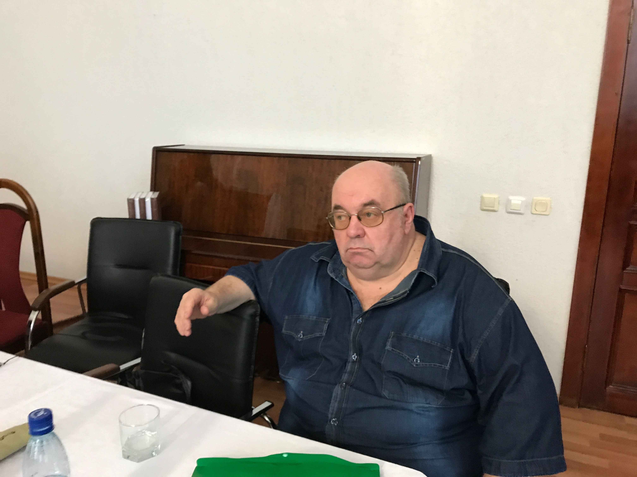
Д.пс.н., профессор, академик МАПН, Владимир Мазилов

ПОЗДРАВЛЯЮ

Поздравляю своего близкого друга Владимира Васильевича Козлова с юбилеем совершеннолетия. За 60 прожитых лет ты наворотил чудовично много славных дел. Президент Международной Академии Психологических наук) (МАПН) , доктор психологических наук, профессор Ярославского Гос. Университета им. Демидова, зав кафедрой ЯрГу.
Твои книги читает вся посвященная Россия и её психологические окраины, количество защитившихся под твоим руководством докторов и кандидатов уже перевалило за сотню, а количество проведенных тобой конгрессов, конференций, семинаров и тренингов плохо поддаётся исчислению. Но главное твоё достижение - ты сам - яркая и уникальная личность, вносящая креативность и жизненную энергию в мир психологической науки.
В день твоего шестидесятилетия позволь тебе выразить любовь и восхищение. За время твоих реинкарнаций ты вобрал в себя твердость духа японского самурая, жизненную силу сибирского шамана, пассионарность конквистадора-авантюриста, истовую веру старообрядца-раскольника, отрешенность буддистского монаха.
В тебе проступают лики святого и харя разбойника, ты любишь роскошь, но можешь довольствоваться малым. Ты мудр, как даос, но можешь быть непосредственен как ребенок. Ты окружен друзьями, но одинок в своих исканиях. В тебе сочетается не сочетаемое, но крайности в тебе не отрицают друг друга, а образуют напряженное энергетическое поле, внутри которого кипит плазма духа, энергия которой светит и согревает тех, кому посчастливилось быть в твоем окружении. Ты щедро отдаешь талант и энергию своим ученикам, а их у тебя сотни. Ты сталкер, ведущий их в глубины бессознательного, ты рыцарь духа, ищущий свой Иерусалим, ты Вечный Жид, одиноко бредущий сквозь века.
Ты как мощная гравитационная масса создаешь авторское пространство на земле старинного Ярославля, куда, в поисках просветления, устремляются сотни твоих последователей и приемников, а тысячи и десятки тысяч читателей благодаря твоим книгам открывают для себя трансцендентальное пространство космического сознания. Я бы назвал тебя духовным старцем (молодого возраста) или в терминах любимой тобой буддийской философии - ийдамом, реализующим не двойственность.
Мир твоему дому, здоровья, новых путешествий и открытий в мире духа.
Я рад, что наши пути пересеклись в этой жизни, и дай Бог, мы еще встретимся в других мирах.
В миру: профессор МГУ. член-корр. РАН, собрат по незнаемому, любящий тебя Виктор Фёдорович Петренко

БУДЬТЕ И ДАЛЬШЕ ГЕРАКЛОМ ИНТЕГРАТИВНОЙ ПСИХОЛОГИИ
Уважаемый Владимир Васильевич!
Президиум Балтийской Педагогической Академии, мои коллеги, знающие Вас, я лично, как президент БПА, от души поздравляем Вас со Вторым серьезным юбилеем 60-летия в жизни и 40-летия научной деятельности. Но это лишь еще одно «акме» на Вашем жизненном творческом пути учёного-первопроходца, земляка Ивана Сусанина, поэта Н.А. Некрасова, основателя русского театра Ф.Г.Волкова и др.
Вы полны сил, молоды, с мощным энергетическим и творческим зарядом, - таких может рождать только истинно русская Ярославская земля. Вы всегда в творческой форме, полны оптимизма и уверенности в себе. Вы уже много сделали для развития славных научных традиций отечественной психологии, являетесь пионером нового направления интегративной психологии, Вы – пример для подражания молодым учёным.
Но самое главное – Вы продолжаете дело ярославцев А.А. Ухтомского и В.В. Новикова по укреплению, расширению и усилению влияния на психологическое сообщество нашей страны и зарубежья достижений Ярославской психологической школы. А это очень важно, ибо способствует выживанию и развитию отечественной психологической мысли, стоящей на страже нашей российской православной ментальности.
Вспоминая, как официальный оппонент, Вашу блестящую защиту в Ярославском государственном университете кандидатской диссертации в 1994 году («Психологические аспекты феноменологии расширенных состояний сознания») и докторской диссертации в 1999 году («Теоретические и экспериментальные основы интенсивных интегративных психотехнологий в социальной психологии»), читая Ваши монографии, зная Вас лично, взирая и молясь перед иконой «Всех святых», подаренной Вами мне лично в 1995 г., я не сомневаюсь в том, что и в следующие ваши Юбилеи Вы будете продолжать нас радовать своим «акме».
Будучи представителем Петербургской психологической школы и учеником её основателя академика Б.Г. Ананьева, я искренне и по достоинству, но с некоторым чувством зависти, высоко оцениваю Ваш весомый личный вклад и в развитие Ананьевского подхода комплексного Человекознания. Наше Петербургское психологическое сообщество (вновь возродившееся после разрухи и теоретического разброда 90-х годов - периода, в котором Вы начинали свой нелегкий научный путь учёного-искателя) в моем лице видит в Вас выдающегося ученого-лидера, генератора научно-практической психологической мысли.
Желаю Вам, членам вашей семьи, здравия! А Вам также желаю дальнейших творческих успехов, сохранения душевной молодости, желаю не стареть сердцем!
С уважением!

Заслуженный деятель науки РФ,
президент Балтийской педагогической академии, доктор психологических наук, профессор И.П.Волков, г. Санкт-Петербург

* * *

Федеральное государственное  бюджетное образовательное  учреждение высшего образования  «ЯРОСЛАВСКИЙ ГОСУДАРСТВЕННЫЙ  МЕДИЦИНСКИЙ УНИВЕРСИТЕТ»  Министерства здравоохранения  Российской Федерации  ФГБОУ ВО ЯГМУ  Минздрава России  150000, г. Ярославль, ул. Революционная, 5  Тел. (4852) 30-56-41 Тел./факс 72-91-42  http://www.yma.ac.ru E-mail:rector@yma.ac.ru  ____________________ № ___________________ | Заведующему кафедрой  социальной и  политической психологии  факультета психологии  Ярославского  государственного университета им. П.Г. Демидова  Президенту МАПН  Профессору В.В. Козлову
Глубокоуважаемый Владимир Васильевич!
Ректорат университета сердечно поздравляет Вас с юбилейной датой – 60 лет со дня рождения!
Связи Вашей деятельности с работой Ярославского государственного медицинского университета многообразны. Это и защита диссертаций наших сотрудников в совете, в работе которого Вы принимаете непосредственное участие; это и Ваша работа в сетевом научном журнале «Медицинская психология в России», членом научно-редакционного совета которого Вы являетесь; это и Ваши выступления на конференциях по медицинской психологии, проводимой в стенах нашего университета, это и привлечение наших сотрудников к деятельности Международной Академии Психологических Наук (МАПН), президентом которой Вы избраны, сменив на этом посту проф. В.В. Новикова.
По инициативе МАПН на каждом конгрессе работает секция медицинской психологии, в рамках которой обсуждаются актуальные проблемы медицинской социальной психологии (проблемы инвалидов, наркозависимых, детей с ограниченными возможностями здоровья и многие другие). В рамках конгрессов выступают и наши сотрудники, и авторы, впоследствии вливающиеся в работу профильного журнала «Медицинская психология в России»
Примите наши поздравления в связи с юбилеем, пожелания крепкого здоровья и профессиональной успешности, внимания и любви родных и близких!
Надеемся, что взаимная совместная работа наших ученых создаст синергетический эффект и послужит важным импульсом в деле развития российской психологии.

Ректор Президент
профессор Академик РАН
А.В. Павлов Ю.В. Новиков

МАТРИЦА МНОГОМЕРНОСТИ
Я очень хорошо помню книгу своего старшего брата – Владимира.
В конце предисловия от автора я прочитал слова, которые мне показались более ценными, чем сама книга:
«Хочется выразить бесконечную благодарность своим детям: Надежде, за взрослость и готовность принимать меня любым, Варваре и Вадиму, которые напоминают и припоминают мне о том, что я все еще молод и еще долго обязан иметь силу.
Трепетная и глубокая благодарность моим родителям: маме, Надежде Михайловне Козловой, за образец христианской веры и молитвенности, беспредельную веру в чудо, отцу, Василию Григорьевичу Козлову за неистовость жизни, честность и языческую возможность все время чувствовать мир живым и одухотворенным.
И самое последнее. Половину своей жизни я прожил в одиночестве, другую половину со мной разделила моя жена – Лазарянц Ольга. Многие пришли – многие ушли, а она всегда оставалась рядом.
Во время одной дыхательной сессии я видел, как мы, уже совсем старенькие, уже прошедшие и прожившие все, идем по Первомайскому бульвару в Ярославле, то ли приобнявшись от избытка нежности, то ли просто поддерживая друг друга, чтобы не упасть и раствориться в земле. Я рассматривал эту пару со всех сторон и мое сердце сжималось от восторга и умиления – если бы они даже прожили еще сто лет, они не потеряли бы самое главное – любовь, понимание, жертвенность, сопереживание и готовность поддержки».
После этих строк я и вправду представил, как они идут по Первомайскому бульвару к Волге, к памятнику Некрасова и их общность, сохранность общего поля была такая же, как 35 лет назад.
И вроде уже много времени прошло. С Ольгой они вырастили трех великолепных, но очень разных детей.
Его всегда отличала одна черта – умение быть благодарным и не делать зла делом, словом, чувством. Он по детски удивляется, когда узнает, что к нему плохо относятся: «Я ведь никому плохого не делал, даже не желал».
Меня всегда удивляла его щедрость. Вырос в чрезвычайной деревенской нищете, в которой белый хлеб был роскошью, а сахар лакомством. Электричество появилось в деревне Подлесное только 1972 году, когда он учился в 7-ом классе, а до этого керосиновая лампа. Ему повезло учиться при лучине…
И, когда я читаю его книгу, меня начинают грызть сомнения, неужели этот человек тот, которого я знал в детстве, бегавший с ранней весны до осени босиком и начавший зарабатывать свой хлеб с 12 лет…
И чтобы понять, мне приходится признать, что он всегда был особым. Ему с глубокого детства было свойственно одиночество и стремление быть другим. Сама семейная среда была по духовному содержанию неоднозначной. Мать, Надежда Михайловна, была глубоко верующей православной христианкой, которая без молитвы и завтракать не садилась, и, как всякая христианка, не чувствовала своей святости, а молилась из чувства греховности жизни. Отец был язычником, верил в духов, не ходил в церковь, батюшек считал мошенниками, общался с умершими, мистифицировал природу, носил монеты к священному дубу…
И произошла, на мой взгляд, странная интеграция: христианство соединилось с анимизмом и архаическим мировосприятием. Я и сегодня не могу забыть ощущение, что в красном углу нашего дома (где были иконы, зажигались свечи и лампада) Господь присутствовал реально, он там жил и все время наблюдал, что мы делаем и мы Его боялись …
Владимир был другим. Он мало играл со всеми, предпочитал читать. Читал он удивительно много, запоем, безудержно. Читал во все свободное время, читал в школе, читал ночью с фонарем под одеялом. С 14 лет каждодневно писал свой «Дневник жизни». У него что-то все время происходило в жизни, раз был предмет описания.
Я думаю, что книги и дневники кардинально повлияли на его развитие и уже к 16 годам он «оторвался» от корней семьи. Он как будто стал если не чужим в семье, то каким то другим, не совсем нашим, особенным.
В старших классах его кумирами были Фридрих Ницше, Фрэнсис Гальтон и Фридрих Энгельс. Уже в 9 классе он разработал масштабный проект евгенических мероприятий в Советском Союзе и организовал клуб молодых евгеников (!), за что был строго наказан педсоветом.
Его несло в просторы Заратустры и этот молодой пророк, слава Богу, ходил по деревенской хляби и каждый день посещал школу, которая находилась за 2,5 километра. Хотя, мне кажется, он иногда забывал, что он просто деревенский парень и бредил философским факультетом МГУ.
Из армии он уже пришел степным волком, начитавшимся Германа Гессе, уже попробовавшим многие риски жизни: близость и угрозу смерти, одиночество, ловлю скорпионов в казахстанских степях, гашиш и мужскую страсть к женщине.
В университете ему приходилось выживать. Родители не финансировали его учебу. Мне трудно представить, как он смог обеспечить свое питание, проживание, как он мог найти деньги на одежду и, тем более, на развлечения в студенческие годы. Но мы знали, что он выживет: больно был силен.
Университет изменил его приоритеты: Заратустра вошел в тело Будды из клана шакьев. Он стал тише и философичнее. Самым важным критерием его взросления было то, что со временем наш отец, Василий Григорьевич, начал обращаться к нему как к человеку знания. Я как сейчас помню, как они любили гулять неспешно рядом и Владимир все время что-то ему объяснял. Где-то произошел перелом в отношениях – сын стал старше отца.
Прочитав его последние книг, я понял, что он проявил всю свою многомерную матрицу жизни, в которой всему было место: языческим страхам, мифологизации, сакрализации жизни и буддийской внимательности к дхарме, ясности осознания и безумству вовлеченности, нищете и богатству, космическому одиночеству и слиянию, утонченной интеллектуальной игре и архаической практике экстаза.
Его матрица многомерна: он знает и владеет всеми языками жизни.
Мы гордимся своим братом. Мы рады, что он многого достиг. Мы признаем его первенство. Он в нашем роду первым студентом, первым кандидатом наук, первым профессором и доктором наук. Он был первым кто написал книги. И хочешь не хочешь – а он стал самым ярким человеком в социальном признании.
Для нас все ровно не так важны его социальные достижения. Он как был, так и остается в нашей семье просто братом – для кого-то старшим, для кого-то младшим. А нас семеро в семье Козловых – братьев и сестер. И мы его любим.
И у него есть семья, трое детей и красавица жена, ко всему еще и мудрая, и они его любят.
Ценность человека знают ближние.
Мы знаем и принимаем его как сокровище человечности.
И самое важное, несмотря ни на что и, невзирая на все, он сохраняет надежду в человеческую потенциальность и умиление пульсацией жизни: «В Одиссее есть миф об Элизиуме, Елисейских полях. Там нет бурь и непогод. Постоянно с океана веет мягкий божественный ласкающий ветер. И все там есть, что может пожелать душа человеческая. И там наслаждаются бессмертием Ахилл и все герои, сражавшиеся в знаменитых войнах древности. И там пьют нектар все наши предки, которые жили неистово и честно. И были поглощены не смертью, но великим коаном смысла жизни.
Надеюсь, что великое и безумное желание бесконечного, титаническая борьба за глобальное видение реальности, в конце концов, увенчится успехом и как героев древности, человека ждет Элизиум..., сознание всепонимания, всезнания, всеобщности.
И, как вспышка юной звезды, озарит темноту неведения свет Реального Знания».
Поздравляем с 60-летием.
От семьи: братьев и сестер - Виталия, Зои, Михаила, Валентины Козловых.
Брат,
Геннадий Козлов, кандидат педагогических наук,
доцент, действительный член МАПН,
директор Чувашского государственного музея, г. Чебоксары

ДОРОГОЙ ВОЛОДЯ!
От всей души поздравляю тебя с Юбилейной датой!
В 60 лет жизнь приобретает новые краски и новый смысл! Что-то уже сделано и есть чем гордиться. Накоплена жизненная мудрость и многие вершины взяты!
Однако жизнь бурлит и бьёт ключом, открываются новые горизонты, новые достижения, друзья, успехи – все впереди!
Володя, я помню тебя и студентом, задорным и бодрым и теперь вижу маститым ученым, солидным человеком, состоявшейся личностью. Но ты смог сохранить бодрость и оптимизм молодости и это позволяет тебе и сейчас быть обаятельным, любимым и с огоньком в глазах! Потому могу уверенно сказать, что тебе не 60 лет, а три раза по 20! Верю, что впереди тебя ждет много веселых дней, творческих удач, взлетов и благополучия!
Желаю тебе сохранить свою харизму, быть таким же улыбчивым как всегда, наслаждаться каждой минутой своей жизни, на славу отдыхать, и плодотворно работать, передавать свою мудрость и знания последующим поколениям, верить в свои силы, не переставать мечтать и удивлять. Светлых дней и крепкого здоровья! Радости в семье и искренней любви.
Почет тебе и Уважение! С Юбилеем!!

Лариса Субботина, доктор психологических наук, профессор ЯрГУ, действительный член МАПН

ПРОЦВЕТАНИЯ ВАМ !!!
Многие из преподавателей, работающих на факультете психологи ЯрГУ им. Демидова – выпускники этого факультета. Именно поэтому у многих их нас есть общая личная история, события, воспоминания о которых, вызывают порой удивление, порой радость, иногда – восхищение.
Владимир Васильевич Козлов закончил факультет психологии и всегда отличался… Отличался в учебе, в том, как он строил отношения с окружающими. Его нельзя было не заметить! Очень подвижный, увлекающийся, человек с собственным мнением, не признающий авторитеты, если для него лично этот авторитет не проявлен. Владимир Васильевич – очень разнообразен и не предсказуем. Что в нем безусловно ценно – это умение радоваться жизни, нести эту радость окружающим. Я не пишу о его огромном вкладе в современную психологию. Очень сложные задачи решает В. Козлов – найти точки соприкосновения науки и практики, в индивидуальном опыте обнаружить тенденции. Он открыт людям, он щедр на идеи, он служит людям..
Очень хочется написать о том, каким верным Учеником он является. В.В. Новиков называл его любимым учеником. Отношения Учителя и Ученика – достойны отдельного текста. Самое важное – верность друг другу, глубина и искренность общения, надежность, которые, к сожалению, не так часто встретишь сегодня.
Владимир находится в состоянии Акмэ. У него все на вершине – расцвет духа и интеллекта, глубина и прочность семенных отношений (тем более, когда рядом такая уникальная женщина), расцвет мужской красоты, признание в профессиональном окружении, и конечно – прочный и надежный круг друзей!
Быть на вершине, идти к новым вершинам!
Владимиру Васильевич! Искренне рада, что много лет, со времен студенчества, наши жизни пересекались во времени и пространстве!
У Вас есть удивительная способность - наполнять Любовью, творчеством и радостью мир. Вы - любимый ученик Виктора Васильевича Новикова, с которым Вас связывали профессиональные и наполненные множеством смыслов человеческие отношения. Думаю, что жизненная энергия и стремление выйти за пределы обыденного, Вам передалось от Виктора Васильевича. Вы талантливый психолог, который воплотил в жизнь свои идеи, а жизнью подтвердил. И мудрость этих идей!
Процветания Вам, развития научных идей, благополучия в семье и талантливых учеников!
С уважением, надеждой на продолжение жизненных и профессиональных встреч

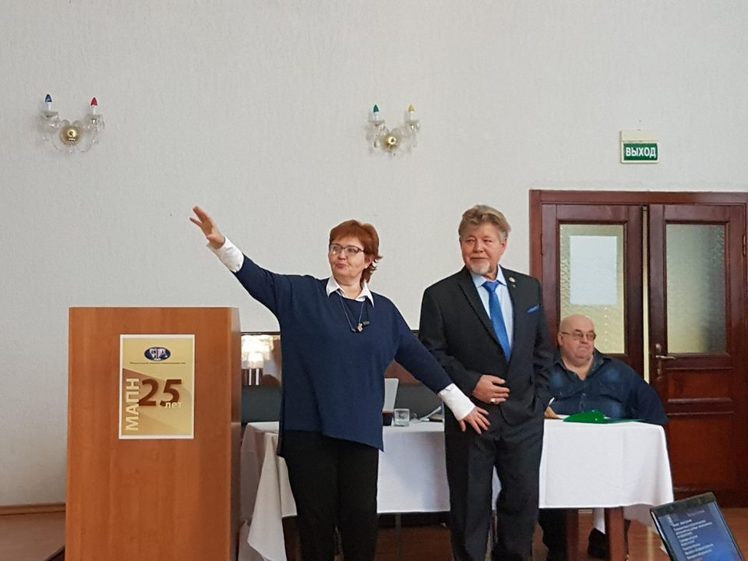
Надежда Клюева, зав. кафедрой консультационной психологии
ЯрГУ им. Демидова, профессор, доктор психологических наук, действительный член МАПН.

ПРЕЗИДЕНТУ МЕЖДУНАРОДНОЙ АКАДЕМИИ
ПСИХОЛОГИЧЕСКИХ НАУК ВЛАДИМИРУ ВАСИЛЬЕВИЧУ КОЗЛОВУ НА ЕГО ШЕСТИДЕСЯТИЛЕТИЕ

Пишу о главном. Буду краток.
Козлов всегда кипит, как кратер!
Под флагом Новикова он идет,
К нему стекается народ.
Владимир, правильно веди -
Легко сбивают миражи в пути,
Заводят в «Дивный новый мир»,
Где поджидает новый лже-кумир.
Желаю только мудрости тебе!
Она - не Запад, не Тибет,
Она, где ты родился и мужал,
Здесь смысл, что Бог нам дал!

Валентин Семёнов, Заслуженный деятель науки России, доктор психологических наук, профессор, действительный член МАПН

ДОРОГОЙ ВЛАДИМИР!
60 – это замечательная цифра. Это всего лишь 5 раз по 12.
А как ты знаешь из буддизма, вселенские циклы подчинены цифре 12. А о цифре 5 говорят, когда имеют ввиду человека состоявшегося, твердо стоящего на ногах и уверенно делающего то, что должно делать. Говорят, что незаменимых людей нет. Да, незаменимых руководителей нет!
Но есть уникальные лидеры, которые ведут за собой других. А чтобы быть лидером на стыке научной психологии и трансперсональной психологии, подхватить знамя своего Учителя и с достоинством и умением нести его дальше – это уникальность! Уникальность научная и уникальнсоть человеческая! - И это все ты!
С Юбилеем тебя, дорогой Володя! У тебя всё еще впереди!
Твой Виктор Панов - доктор психологических наук, профессор, член-корреспондент РАО, действительный член МАПН

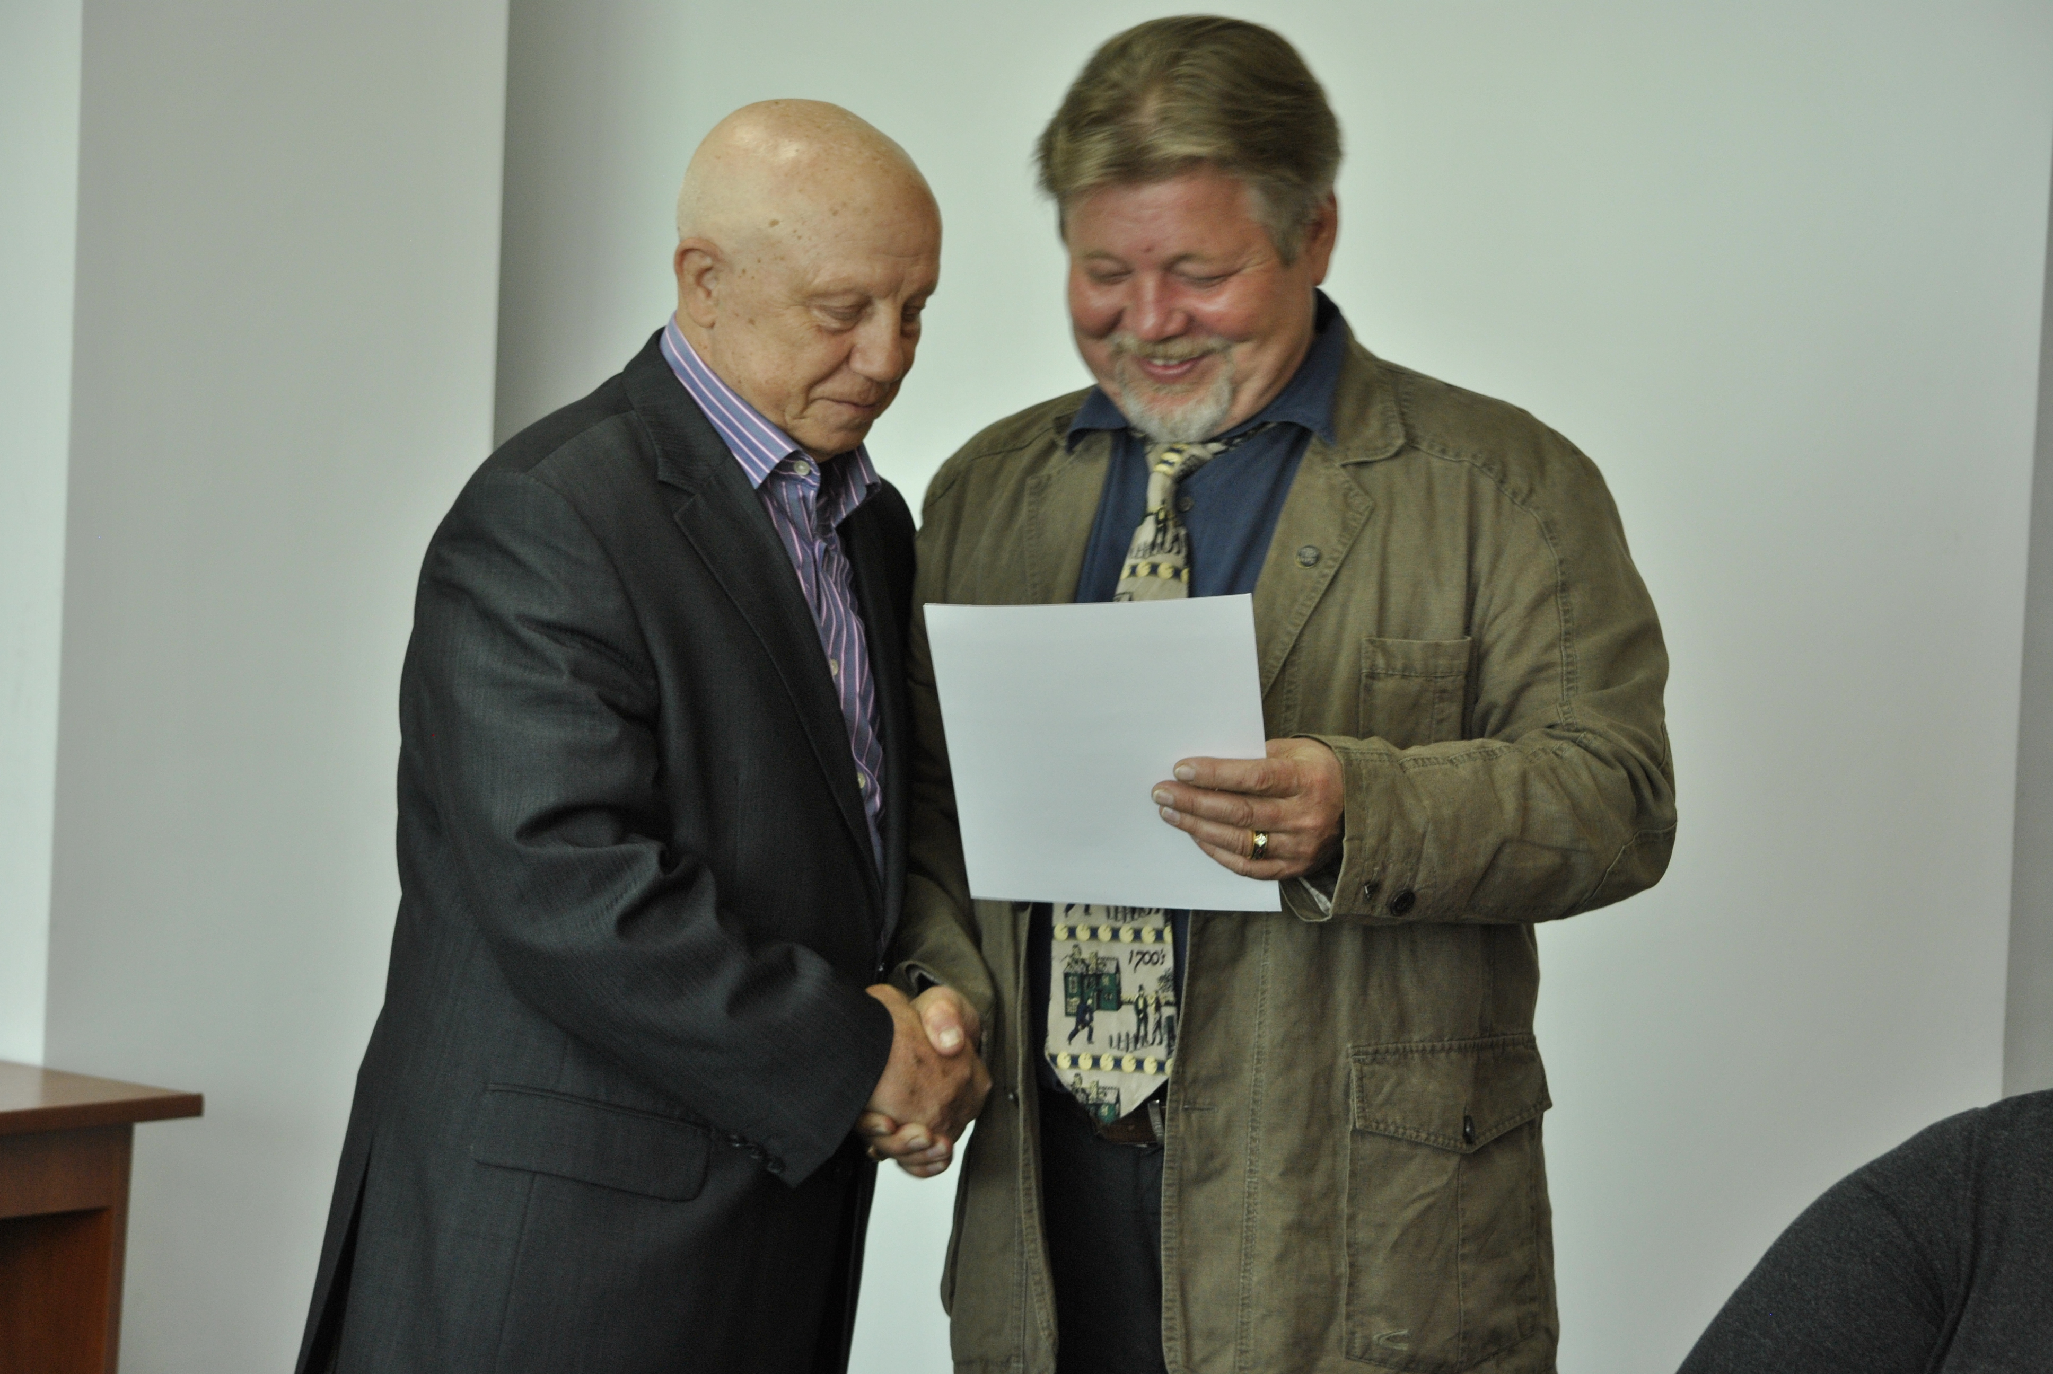
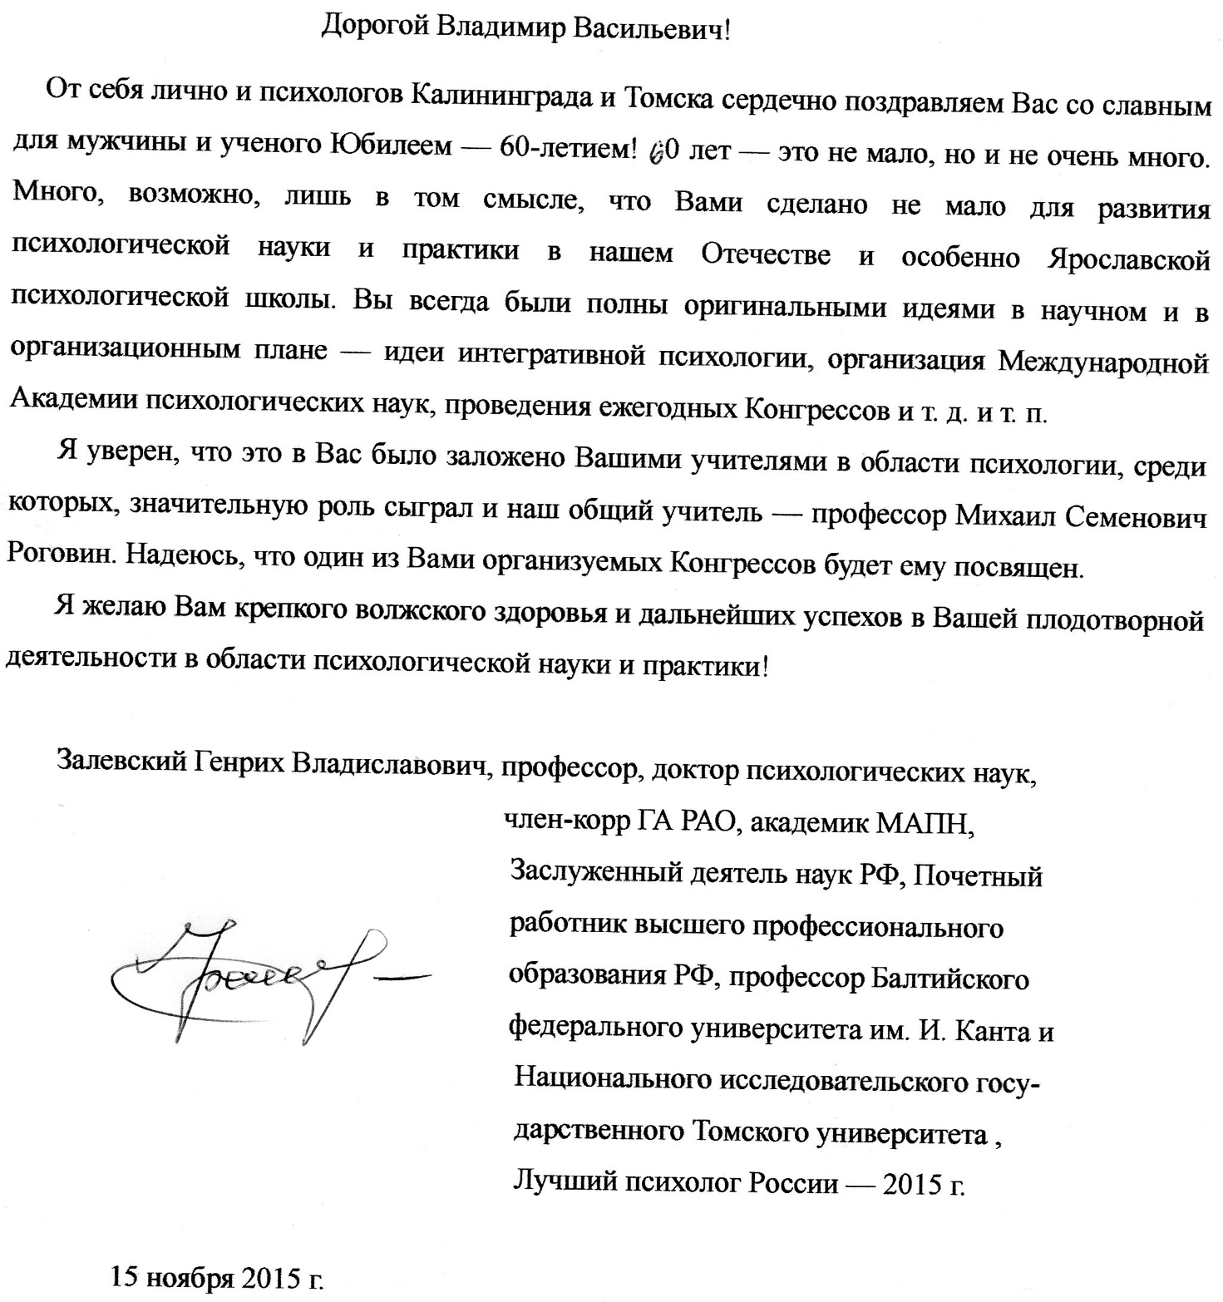

ДОРОГОЙ ВЛАДИМИР ВАСИЛЬЕВИЧ!
От всей души поздравляю тебя с замечательным праздником - Юбилеем!
Сегодня ты вливаешься в нашу команду -
команду психологов, достигших вершины жизненного пути - Акме!
Ты близок мне не только как мой земляк по приютившей
нас ярославской университетской земле. У нас с тобой были общие
замечательные Учителя - Виктор Васильевич Новиков,
Владимир Дмитриевич Шадриков, Анатолий Лактионович Журавлёв
и многие другие замечательные учёные и педагоги.
Ты достойно принял из их рук эстафету научного и литературного творчества.
Ты сочетаешь в себе интерес к философским, методологическим
проблемам развития психологии с успешной практической и
организаторской деятельностью. А это многого стоит. Ибо соединение
высокого уровня академического интеллекта и практического ума -
дело крайне редкое и всегда восхищает.
В этот замечательный день я желаю тебе крепкого здоровья,
материального и душевного благополучия,
любви друзей, родных и близких.
И, конечно же, покорения новых неизведанных земель
и человеческих сердец.

Твой друг и соратник, доктор психологических наук, профессор, действительный член МАПН Владимир Петрович Позняков.

* * *

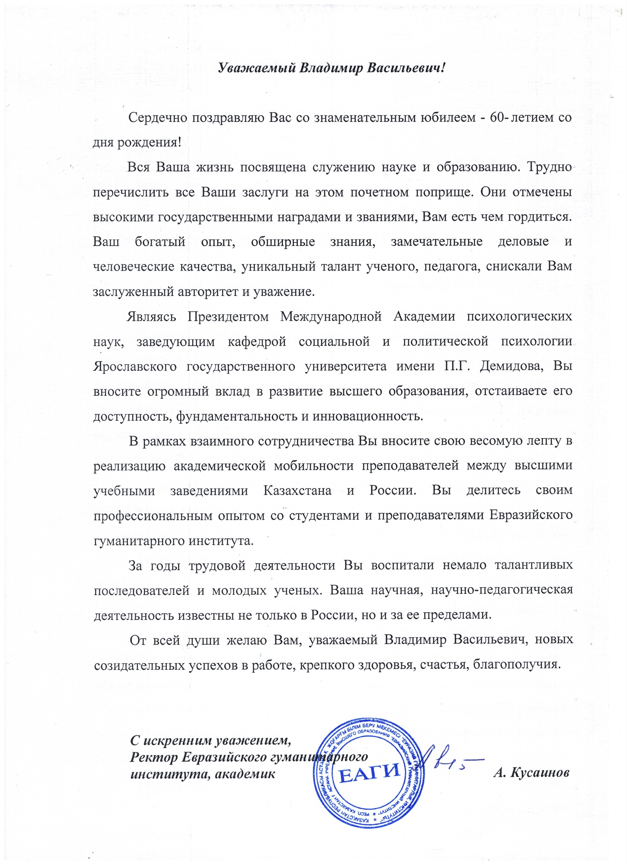

ГЛУБОКОУВАЖАЕМЫЙ ВЛАДИМИР ВАСИЛЬЕВИЧ!

Поздравляя Вас с 60-летним юбилеем, хочу пожелать долгие годы достойно пронести знамя, полученное Вами из рук Основателя и Президента (1992–2010) Международной Академии Психологических Наук – Виктора Васильевича Новикова.
Вас как Президента Международной Академии Психологических Наук с 2010 г по настоящее время Владимира Васильевича Козлова, доктора психологических наук, профессора – знает весь психологический мир.
Ваши заслуги отмечены высокими наградами.
Вы награждены – 7 орденами и 8 медалями;
Вы Победитель Российского Конкурса «Золотая Психея в номинациях «Личность года в Российской психологии» и «Вклад в развитие Российской психологии», член редколлегии многих российских и зарубежных журналов.
Под Вашим научным руководством защищено огромное количество кандидатских и докторских диссертаций.
Вы являетесь автором сотен научных публикаций, монографий и учебных пособий!
Ваша Академия объединяет более 700 кандидатов и докторов наук из 50 стран, которые работают в 20 отделениях МАПН в России и за рубежом.
Поистине неистощимы научный потенциал возглавляемой Вами Академии и лично Ваш, Владимир Васильевич!
Желаю Вам здоровья и творческих сил, целой армии учеников и последователей!

С глубоким уважением и признанием,
Заведующий лабораторией ФГБНУ
«Психологический институт РАО»
доктор психологических наук, профессор М.К. Кабардов

ДОРОГОЙ ВЛАДИМИР ВАСИЛЬЕВИЧ!
Поздравляю с прекрасной датой!
Обладая открытой душой, ты сегодня находишься на пике своих возможностей, перед тобой раскрыты широкие горизонты, твоя звезда в зените. Исследуя российские буреломы, ты будишь сознание и прокладываешь новые пути от Ярославля и Москвы до Новосибирска и Иркутска, от личины и личности до самости и духа. Твои книги востребованы, через твои тренинги прошли десятки тысяч людей, тебя окружает множество друзей и учеников, ты имеешь любящую и понимающую жену и троих замечательных детей. Ты преуспел во всех отношениях: в материальной жизни, в социальных достижениях, в духовной поиске. Ты продолжаешь гореть в своем служении для людей и Бога, ярко светить всем, кто попадается на твоем пути. Успеха тебе, дорогой!
С восхищением,

А.В. Филиппов, Заслуженный деятель науки РФ, доктор психологических наук, профессор, Москва

Моему мастеру
С профессором Владимиром Козловым я познакомилась без малого 20 лет назад, когда основы моей личной жизни серьезно пошатнулись, или точнее сказать – обрушились. И хотя в доме росли трое прекрасных детей, a моя профессиональная деятельность проходила достаточно оживленно и интересно – я преподавала студентам-психологам вузах Латвии, читала лекции и, выполняя ряд академических и организаторских обязанностей, работала в сфере психологической науки, соответственно, развивала свою академическую и научную карьеру, – но ситуация в личном плане побуждала меня искать новые идеи, подходы и вдохновение, которые помогли бы выстроить новое мировоззрение. В эти поиски входило не только интенсивное обучение по программам повышения квалификации (носившее скорее формальный характер), но и стремление больше узнать о других картинах мира и взглядах, в том числе познакомиться с разными духовными практиками и т.п. В это время я с удовольствием общалась с разными интересными и «необычными» людьми.
После очередной лекции по методологии исследований одна из моих студенток неожиданно пригласила меня на семинар российского профессора, пообещав, что ведущим будет колоритная, знающая, сильная, самореализованная и интересная личность, ученый и одновременно «необычный» человек, который способен вдохновить. Я согласилась и уже через пару дней вместе с несколькими своими студентами и другими членами группы приехала на дачу, где этот семинар проходил. Это было довольно яркое мероприятие – ДМД или Движение, Музыка, Дыхание, которое можно охарактеризовать этими тремя словами, но если подобрать к ним эпитеты – то: импульсивное движение, громкая, специально отобранная музыка, связное дыхание. Ведущий – в белой льняной одежде – рассказывал об использовании дыхательной техники и движения для достижения расширенного состояния сознания, предлагая приобрести также интенсивный личный опыт. Следует признать, что этот неординарный семинар (поскольку в своей жизни я участвовала во многих различных семинарах и группах, ответственно заявляю, что это так), позволив побыть вне привычной среды, вдохновил и самое главное – дал мне возможность сформулировать многие важные для меня на тот момент вопросы, а также обозначил путь поиска ответов на них.
После этого семинара, который вел профессор Владимир Козлов, в Международном институте практической психологии проходила его лекция, которую я решила посетить. И я была очень удивлена, когда на лекцию пришел очень солидно одетый мужчина, который своим внешним видом буквально представлял академическую среду (тот же человек, которого пару дней назад я видела танцующим в льняном наряде) и который во время лекции демонстрировал не только глубокое понимание содержания лекции, блестящий интеллект и феноменальную эрудицию, но и хороший контакт с аудиторией. Он мог о сложных явлениях говорить не только научно, понятно, обоснованно, серьезно, но порой и с юмором. Выражая свою точку зрения, он одновременно приводил другие мнения, рассказывая, что об этом думают другие ученые. При этом в своем повествовании – в этом широком море знаний и опыта – он сумел сохранить некоторую интригу и определенную недосказанность.
После этой лекции я в некотором смысле «попалась на крючок». Тогда я только предчувствовала, что эту лекцию читает человек с действительно неиссякаемым и неистовым желанием познавать мир и людей, который страстно ищет ответы на существенные жизненные вопросы и в психологии, философии, в других науках и в культурном наследии разных народов – духовных практиках – формулирует их и проверяет на практике. Человек, который уважает своих учителей, изобильно делится своим опытом, и которого характеризуют такие слова, как дух исследователя, сильная воля, щедрость души, способность формулировать свои идеи и фантастическая продуктивность. Человек, который осознает свою силу и одновременно осмеливается быть уязвимым и самоироничным.
С момента этой первой встречи прошел определенный этап жизни и деятельности. Профессор создал и развивает известную во многих странах школу интегративной психологии, которая включает не только теоретическое обоснование и методологию, но и образовательную систему – он продуктивно работает не только в родном Ярославском университете и Международной академии психологических наук, но и востребован как гостевой профессор во многих университетах разных стран, и конечно же, он проводит яркие и неповторимые семинары во многих точках мира. При том на каждом семинаре или тренинге удивительным образом ему удается найти что-то новое, поразить и увлечь.
Я рада, что мне посчастливилось, хотя и фрагментарно, но тем не менее, наблюдать, как формулируется, развивается, наполняется содержанием новая психологическая школа – интегративная психология. Я видела, как из отдельных слов и предположений вырос город определенной мировоззренческой системы в психологии. Для меня это уникальный и бесценный опыт.
За время, прошедшее с той первой встречи на семинаре, параллельно с другим профессиональным и личностным ростом, я получила образование по интегративной психологии, участвовала и получала истинное интеллектуальное наслаждение в конференциях по Интегративной психологии в Ярославле, приглашала профессора участвовать в конференциях, организованных в Латвии, и почти все эти годы (за исключением всего лишь нескольких) по крайней мере раз или два в год посещала семинары Владимира Козлова и в Латвии, и за рубежом в.т.ч, прошла вместе с ним по следам Будды в Индии и Непале.
Профессора я считаю одним из своих Мастеров – многие профессионально и личностно значимые идеи родились именно на его семинарах, в дискуссиях и дружеских беседах с ним. Вдохновляющий импульс, исходивший от него, также придавал уверенность и смелость реализовывать эти идеи. Другими словами, хотя с профессором лично встречалась в лучшем случае всего пару раз в год, эти встречи для меня были очень значимыми, существенно повлияли на мое мировоззрение и профессиональную жизнь, академическую и научную карьеру. Профессор Владимир Козлов на своем опыте показал механизм, как можно интегрировать различные знания и навыки, которые были получены во время учебы на программах различных отраслей наук (филология, педагогика, психология, здравоохранение), путь, как разрабатывать, развивать, обосновывать и предлагать свои идеи и концепции, он вдохновил, придал уверенность и в некотором смысле помог создать основу (фундамент) для роста и творчества: в сотрудничестве с коллегами в Латвии обосновала и создала две новые профессии – терапевт искусств и супервизор, одну новую отрасль науки – психология здоровья и соответственно – три магистерские программы и ряд профессиональных обществ, а так же одну новую докторскую программу по психологии, опубликовать более 20 монографий, коллективных монографий, учебников и сборников статей по психологии, супервизии, образованию и искусствотерапии. Приятно, что эти усилия высоко оценило Министерство образования и науки и Министерство здоровья.
Далее позволю себе привести три примера. Надеюсь они способны показать влияние Мастера. Во-первых, из личного и дистанционного (через книги и статьи) общения с профессором, которое происходило в различных контекстах, я почерпнула обогащающие идеи для объемной монографии «История психологии», написанной при участии двух моих коллег. Как с благодарностью сказано во введении этой книги, выкристаллизовать эссенцию из более чем 1000 страниц первоначально подготовленного текста, чтобы изложить этот сложный, богатый многообразными подходами и идеями рассказ, мне помог широкий и одновременно систематический взгляд на психологию, предлагаемый на семинарах и лекциях профессора. Следует выделить и участие в конференциях по Интегративной психологии в Ярославле. И хотя в книге всего лишь несколько ссылок на работы профессора могу сказать, что его идеи оказали значительное влияние на сделанный выбор при создании текста книги – что именно высветить в истории психологии.
Во-вторых, в сотрудничестве с другими коллегами в Латвии я создала новую, признанную государством профессию – терапевта искусств (с четырьмя специализациями – визуально-пластическая терапия, танцевально-двигательная терапия, музыкотерапия, драматерапия), – которая относительно за короткий период времени была признана в достаточно консервативной среде здравоохранения и медицинского образования. Профессия терапевт искусств записана в Закон о здравоохранении, определена профессиональная компетенция и создана магистерская программа в Рижском университете Страдыня, а также система постдипломного образования, супервизии и сертификации. Теоретической основой искусствотерапии в нашем государстве является, в том числе дальнейшее развивая идей профессора Владимира Козлова – интегративно-эклектический подход, который сформулирован в ряде научных статей и нескольких монографиях, апробирован на многих научных конференциях и семинарах. Видя, как специалисты, описывая профессиональную деятельность, сегодня само собой используют концепцию, необходимо вспомнить, что более чем десять лет назад, осмелившись взяться за создание профессии, – стратегию и тактику того, как это делать, я сформировала на семинарах профессора, наблюдая за его профессиональной активностью и получив его советы.
В-третьих, на меня повлияла эрудиция и харизматическая личность, профессиональный опыт. Эрудицию могла наблюдать не только в его книгах и статьях, которые посвящены разнообразным психологическим отраслям и темам, но и в моменты, когда текст еще только зарождался и выкристаллизовывался – на семинарах. Посещение семинаров под руководством профессора для меня стало своего рода ритуалом. Во время семинара я уходила от повседневной рутины – останавливаюсь и оглядываюсь на сделанное, получала новые импульсы (например, идея создать психологию здоровья родилась именно там - в пространстве созданным Мастером) и нередко формулировала новые задачи (например, как это сделать).
На семинаре профессор предоставляет время и пространство, позволяя происходить тому, что каждому кажется значимым. Возможно, этому способствует его высокая способность к обобщению в сочетании с умением приводить очень конкретные и точные, меткие примеры, талант подавать материал (текст) одновременно на нескольких уровнях, а также умение предлагать соответствующие психотехники, начиная от классических для психологии до практик депривации и экстатических практик, которые взяты из духовно-культурного наследия разных народов и апробированы для современной психологии. К тому же, здесь следует подчеркнуть умение профессора создавать контекст для происходящего, его меткий юмор в сочетании с любовью к истине и храбрость. Храбрость не только жить, но и меняться! Об этом свидетельствует самая значимая, на мой взгляд, авторская программа профессора Инсайт, в которой переживаются вопросы смерти и возрождении. Имея счастливую возможность несколько раз участвовать в этих семинарах, я много узнала о своих страхах и увидела новые ресурсы. Поэтому я рада, что опыт профессора отражен в книге Психология смерти. Возможно этому в какой-то мере способствовали мои призывы написать данную книгу. И я горжусь, что в Непале я посодействовала тому, чтобы записать его феноменальные знания и опыт и создать книгу Психология буддизма.
Из многих качеств (которые наверняка будут отмечены в этой книге), формирующих харизму профессора, яркость его личности, та которой я удивляюсь более всего – это способность принимать самых разных людей и находить взаимопонимание с ними, учиться у них, говоря с каждым на «его языке». Возможно, эту способность не оценивать, не осуждать, позволять другим быть создает глубоко коренящийся, подлинный интерес к познанию и смелость быть самому, достигать целей (что, конечно, невозможно без размышлений, переживаний, поисков, и может быть, также ошибок). Меня покоряет то, как профессор интегрирует свой разнообразный и яркий опыт в единую ткань жизни, и как он целеустремленно воплощает в жизнь свою четко сформулированную систему ценностей. Одновременно следует подчеркнуть, что эта система ценностей вовсе не является заимствованной у каких-то «лучших образцов», но прожита, порой, как у творческого человека (еще больше – у Демиурга), выстрадана, как сам профессор это показал в своей книге Психология творчества, – через свет, сумерки и темную ночь души. И конечно, творчество немыслимо также без момента игры! В общении с Владимиром Козловым всегда чувствовалась его свобода, которую я понимаю, как сознательный выбор, и свободу, которую он дает другому. Эта свобода за пределами слов, поэтому у каждого есть возможность наполнять ее своим содержанием, искать и думать, высвечивая свои ресурсы и возможности.
Тепло отношений и уверенность, что у тебя есть Мастер, – это ценно в наши дни и для человека, и для профессионала, и коллеги. Я благодарна за то, что встретила профессора Владимира Козлова, что он приезжает в Латвию, что доступны его книги (одна из которых уже вышла в переводе на латышский язык). Я благодарна, что у меня была возможность участвовать в семинарах под руководством профессора, приобрести опыт в духовных странствиях. Я искренне рада, что путь активной деятельности и развития профессора продолжается!
Желая Юбиляру еще долгих, богатых творческими идеями лет, вместе со своими друзьями из Латвии я заверяю, что по-прежнему с радостью и интересом мы ждем новых книг, семинаров, встреч, дискуссий и просто разговоров! Профессор, всех благ Вам! Я храню шляпу от комаров и браслет из кости мамонта.

Dr.psyh. Кристине Мартинсоне,
профессор Рижского Университета им. Страдыня
академик МАПН,
зав. кафедрой психологии здоровья
директор докторской программы Психология

РОССИЙСКОМУ ПРОФЕССОРУ С БЛАГОДАРНОСТЬЮ !
Среди всей плеяды российских психологов, оказавших большое влияние на развитие молодой казахстанской психологической науки, особое место принадлежит Президенту международной академии психологических наук, доктору психологических наук, профессору Козлову Владимиру Васильевичу, шестидесятилетний юбилей которого отмечаем и мы, казахстанцы.
За последние годы им была создана целая школа казахстанских ученых-психологов, психологов, работающих в системе здравоохранения, государственных и бизнес-структурах, образовательных учреждениях, казахстанской партийной элиты.
Среди его благодарных учеников можно назвать докторов психологических наук: Балгимбаеву З.М., Ли.Е.П, Мусихину Е.В., Сагнаеву Т.Ж., Козубову М.В. и др., которые развивают интегративный подход в казахстанской психологии, основоположником которого является В.В.Козлов
Вся биография профессора В.В.Козлова, насыщенная различными событиями, является для нас настоящим образцом трудного, порой тернистого труда ученого, избравшего стезю педагога-психолога, служению ее Величеству Науке.
Поэтому от лица всей казахстанской психологической общественности, мы Вас поздравляет с юбилеем. И очень хотим, чтобы ваша неутомимая деятельность по подготовке национальных кадров по психологии, являлась большим стимулом для дальнейшего развития всей казахстанской психологии, в которой Вы занимаете почетное место.
С юбилеем, наш дорогой, УЧИТЕЛЬ!!!

Доктор психологических наук, профессор Казахского национального университета им. аль-Фараби, академик МАПН, Альнара Аймаганбетова

ПОЗДРАВЛЕНИЕ ВЛАДИМИРУ ВАСИЛЬЕВИЧУ КОЗЛОВУ
Когда я думаю о Владимире Васильевиче Козлове, ко мне приходит целый ворох ассоциативных образов. Конечно, вначале всех - картинка моего друга Володи Козлова, в простой льняной рубахе идущего по «горящим углям». Идущего очень определенно, спокойно и неотвратимо. В этой определенности всё – и мощь, и мужская сила, и доброта, и щедрость, и мудрость, и некоторое самолюбование, но главное – ощущение хорошего добротного мужика. Хорошая картинка!
И сразу за ней совершенно другой образ Владимира Васильевича - ученого, художника, романтика, творческого человека. Вот он читает лекцию и постепенно заражается ее дыханием, самой темой, её развитием… Он приходит в возбуждение и всё больше накручивает себя, доводя сначала до неистового «плато – полета» фантазии и потока знаний, за которыми через некоторое время начинает маячить финал – апофеоз, а попросту говоря – оргазм духа и тела! Это заражение передается всем участникам такого творческого действа. И тут уж, кто не спрятался – я не виноват! Накроет всех! Я очень рад тому, что был участником подобных Элевсинских мистерий духа, много раз переживал это. И хочу ещё.
И много еще других картинок, ведь он (В.В.) – очень разный. Но поздравляя нашего юбиляра с его прекрасной насыщенной датой, мне хочется, из всего каскада этих картинок – образов, выдернуть всего лишь один. Но образ очень важный для меня. Тот образ, который он мне показал. Пример исполнения которого, является для меня светлым ориентиром.
Итак, речь идет о пути. Великом Пути каждого человека. Вспомните 10 буддийских картинок, отражающих этапы пути каждого человека, идущего по жизни, к цели. Это 10 картинок приручения быка. Наверное, я не застал те периоды жизни юбиляра, когда он увлеченно искал следы быка (1 картинка), нашел их и пошел по ним (2 картинка)… Когда он нашел и посмотрел на быка (3 картинка), приблизился к нему, взял за рога; завязалась борьба (3-4-5 картинки), оседлал его и пытался удержаться на нем (6 картинка)…
Мое общение, в основном, пришлось на то время, когда юбиляр уже отпустил поводья и ехал верхом на быке, смотрел по сторонам, отмечая красоту мира (7 картинка). И можно сказать, что 8 и 9-ую картинки, мы проживали с Владимиром Васильевичем, активно общаясь. Видно было, как он вырвался из зацикленного круга и обратился к родникам – истокам всего. И какой же его образ приходит в мое сознание сейчас?
Владимир Васильевич Козлов к своим 60-ти годам давно вступил в пору 10-ой буддийской картинки. В образе этакого Хотэя он идет среди толпы своих учеников и просто людей. В одной руке он держит большую рыбину и хлебА, а в другой – кувшин вина. И он раздает это всё нуждающимся. Он транслирует знания. Отдает их ученикам и просто людям!
Что может быть важнее для человека, идущего по своему Пути? Лично для меня – ничего. Очень радостно видеть такого человека, любить его, общаться с ним, дружить с ним!
СЧАСТЬЕ – ЭТО НАЙТИ СВОЙ СОБСТВЕННЫЙ ПУТЬ. И ИДТИ ПО НЕМУ. И ВЛАДИМИР ВАСИЛЬЕВИЧ КОЗЛОВ ЕГО НАШЕЛ. И ИДЁТ. Я СЧАСТЛИВ, ЧТО МОГУ ЭТО НАБЛЮДАТЬ.
ЖЕЛАЮ ТЕБЕ, ВОЛОДЯ, ИДТИ ПО НЕМУ И НЕ ВИДЕТЬ КОНЦА И КРАЯ! ОБНИМАЮ КРЕПКО. С ДНЕМ РОЖДЕНИЯ, ДОРОГОЙ МОЙ ДРУГ!!!

С большим уважением и любовью,
Степанов Олег Геннадьевич
Доктор медицинских наук,
Член-корр. Международной академии психологических наук,
Профессор кафедры педиатрии Южно-Уральского государственного медицинского университета (г. Челябинск),
Автор и ведущий тренингов по ребефингу, телесно-ориентированной психотерапии, психологии отношений.
Телеведущий популярной программы «О здоровье» на ОТВ.

К 60-ЛЕТНЕМУ ЮБИЛЕЮ В.В. КОЗЛОВА
29 ноября 2017 года доктору психологических наук, профессору, президенту Международной Академии Психологических наук Владимиру Васильевичу Козлову исполняется 60 лет.
Это настоящий профессор, настоящий доктор, настоящий президент, обладающий высоким интеллектом и широкой эрудицией. Своей неутомимой деятельностью он внес серьезный вклад в психологическую науку и образование. Социальная и когнитивная, педагогическая психология, философские и методологические вопросы психологического исследования – далеко не все научные области, которых так или иначе коснулся ум этого замечательного ученого.
Владимир Васильевич – не только видный ученый, он – прекрасный преподаватель и организатор. Его педагогический талант и виртуозное владение своим предметом позволяют представить сложнейшие психологические проблемы так, что они становятся понятными не только студенту-первокурснику, но даже человеку, мало знакомому с психологией. На лекциях и тренингах профессора В.В. Козлова можно получить такую информацию, которую бывает очень затруднительно отыскать в учебниках и монографиях, а излагаемый им материал очень органично переплетается с интересными, порой весьма неожиданными и поучительными примерами из жизни и богатейшей педагогической практики.
Поздравляю Владимира Васильевича с юбилеем, желаю ему здоровья – и физического, и психического, и психологического, дальнейших успехов в его творческой деятельности в научной и образовательной сфере, чтобы он и дальше всегда оставался веселым, добрым, отзывчивым человеком, в любую минуту готовым прийти на помощь. Желаю также всегда быть примером научного долголетия, надеюсь, что имя В.В. Козлова еще долго будет звучать в университетских аудиториях.
Счастья, удачи, побольше благодарных учеников, и чтобы заложенный нашими учителями фундамент ярославской психологической науки креп и ширился.
Морогин Владимир Григорьевич, профессор кафедры психологии Медико-психолого-социального института Хакасского государственного университета им. Н.Ф. Катанова», Абакан, доктор психологических наук, профессор, академик МАПН | 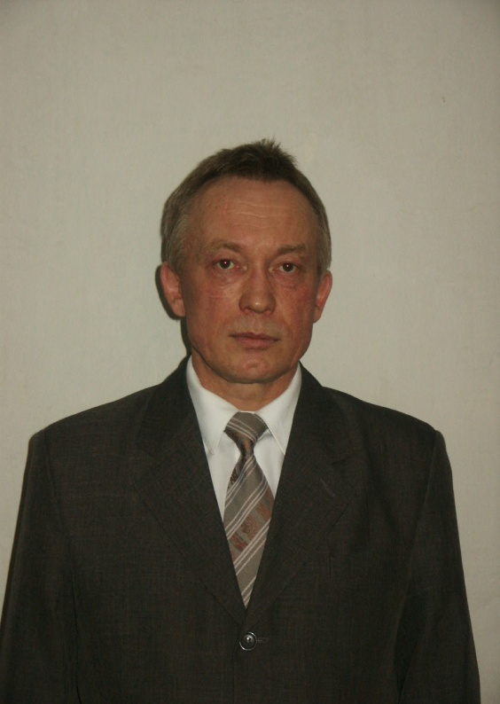

МНОУВАЖАЕМЫЙ ВЛАДИМИР ВАСИЛЬЕВИЧ!
В день Вашего юбилея от лица Армянского отделения Международной академии психологических наук сердечно поздравляю Вас с этой знаменательной датой и желаю дальнейших успехов в Вашей научно-профессиональной и практической деятельности!
Юбилей — прекрасная вершина, которая позволяет оценить Ваши достижения за пройденный путь. А этот путь — яркий пример служения научной психологии, преданности выбранным высоким идеалам. Вы для нас – воплощение истинного российкого ученого, интеллигента, патриота, гражданина. Ваш вклад как президента МАПН, действительного члена МАПН, доктора психологических наук, профессора в развитие научно-общественной организации, объединяющей специалистов в области психологии, – МАПН, в развитие областей социальной психологии, социальной работы, кризисологии, психологии сознания, методологии психологии неоценим. Широкое признание в российском профессиональном сообществе, у нас в Армении получила созданная Вами научная школа «интегративная психология».
Именно с Вами — автором многочисленных статей, монографий, учебников — связано появление новых перспективных направлений научной мысли, нацеленных на всестороннее изучение и анализ современных социально-психологических проблем. Огромное внимание Вы уделяете развитию лучших духовно-нравственных традиций российской школы психологической мысли и воспитанию плеяды научной молодежи, ярким свидетельством этого является научное руководство более 80 кандидатских диссертаций и научное консультирование более 13 докторских диссертаций. Каждое Ваше выступление на психологических форумах, конференциях, круглых столах и каждая публикация являются весомым вкладом в решение научно значимых психологических проблем, стоящих перед психологическим сообществом, перед гражданским обществом. Систематически занимаясь внедрением новых образовательных программ для психологов и психотерапевтов, Вы прилагаете значительные усилия для интеграции профессионального психологического сообщества. От имени армянского психологического сообщества, армянских коллег хочу пожелать высоких професиональных достижений, процветания, свободных полётов души, реализации полезных идей и креативных новшеств, личного блага и перманентного счастья в жизни.
Берберян Ася Суреновна, зав. кафедрой психологии Российско-Армянского университета, доктор психологических наук, профессор,
руководитель Армянского отделения Международной академии психологических наук, председатель Армянского отделения Профессиональной психотерапевтической лиги

ГЛУБОКОУВАЖАЕМЫЙ ВЛАДИМИР ВАСИЛЬЕВИЧ!
ДОРОГОЙ ПРОФЕССОР!
Нам очень приятно и почетно поздравить Вас с Юбилеем!
Хочется отметить, что Вы очень многое сделали для психологической науки, а Ваши труды являются бесценным вкладом в развитие психологии и общества!
Мы верим, что еще долгие годы Вы будете радовать нас открытиями, смелыми решениями и интересными работами!
Искренне желаем Вам огромных успехов, добра, благополучия и здоровья!
60–особенная дата,
И приятно в праздник пожелать
Оптимизма, радости, достатка,
Новые вершины покорять!
Пусть исполнить замыслы удастся,
Полной чашей счастья будет дом,
Чтобы ярко жить и наслаждаться
Каждым мигом жизни, каждым днём!
Коллективы:
● UK Academy of Education (Академия образования Великобритании);
● International Association of deviantologists (Международная Ассоциация девиантологов);
● International Academy of Juvenology (Международная Академия ювенологии);
● International Academy of Social Work (Международная академия социальной работы).

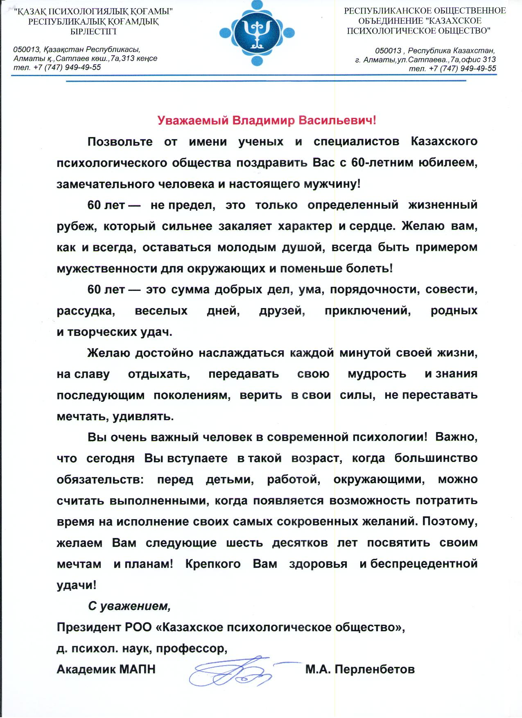

ГЛУБОКОУВАЖАЕМЫЙ И ГОРЯЧО ЛЮБИМЫЙ, ВЛАДИМИР ВАСИЛЬЕВИЧ!
Поздравляем Вас с Вашим юбилеем! Нам посчастливилось повстречать на своем жизненном пути такого замечательного Человека, прекрасного Наставника и уникального Профессионала! Мы благодарны Вам за участие в становлении нашего научного статуса! И хотим пожелать Вам в этот день и в дальнейшем, Богатырского здоровья – для свершения больших дел, Звезды удачи – для освещения любых Ваших начинаний, Благодарных и талантливых учеников – для продолжения и развития Ваших идей, Финансового благополучия – для реализации своих планов, Семейного благополучия – для душевного комфорта и истинного счастья! Хочется пожелать еще удачи Международной Академии Психологических наук - пусть все передовые идеи и технологии генерируются и воплощаются в жизнь благодаря Вам и Вашим ученикам!
Благодарные, любящие, талантливые и нескромные ученицы из Казахстана (Павлодар):
Доктор психологических наук, Doctor of Sciences for Psychology, член – кор. Международной Академии Психологических Наук, Membership in the ISSBA – Алина Куралай
Доктор психологических наук, Doctor of Sciences for Psychology, член – кор. Международной Академии Психологических Наук, Membership in the ISSBA – Фесенко Наталья

* * *

МНОГОУВАЖАЕМЫЙ ВЛАДИМИР ВАСИЛЬЕВИЧ!

От своего имени и от имени всех казахстанских психологов сердечно поздравляю Вас с прекрасным юбилеем – Вашим 60-летием!
60 лет для казахов-тенгрианцев - символический век человеческой жизни. Он равен пяти оборотам Юпитера вокруг Солнца и двукратному обращению Сатурна вокруг Солнца. С точки зрения традиционной казахской периодизации, Вы перешли к возрасту Мудрости, Почтения и Учительства.
Однако, Вы обогнали время. Для всех нас, Вы всегда были, есть и будете мудрым и умным Учителем, добрым и вдумчивым Другом, очень почтенным Человеком.
Являясь Мастером высшего пилотажа в психологических технологиях, психологических тренингах, курсов по самосовершенствованию, Вы, наверняка, прекрасно рефлексируете события своей жизни, отдавая дань получаемому Опыту.
Я могу говорить лишь о том мощном влиянии, которое Вы способны оказывать на окружающих Вас людей, и о восприятии Вашей Личности.
Безусловно харизматичный Лектор, прекрасный Педагог-фасилитатор, поддерживающий в любых обстоятельствах Друг, замечательный Человек, прекрасный Отец, внимательный Супруг, любящий Дед! За что бы Вы не взялись, чем бы Вы не заинтересовались, что бы не задумали, результат всегда будет достигнут, и он будет прекрасен!
В свои 60 лет Вы полны творческих идей, замыслов, ожиданий, мечтаний и планов по их осуществлению!
От всей души желаю Вам и далее получать наслаждение от Процесса по имени Жизнь, заряжать всех нас – Ваших многочисленных учеников своей работоспособностью и способностью к творческой самореализации!
Дай Бог Вам сил и здоровья для выполнения своей самой главной в жизни Миссии - поддерживать и расширять просторы! Мы Вас любим!!!
От имени психологов Казахстана Ваша ученица
Балгимбаева Зульфия, доктор психологических наук, доцент, академик МАПН
* * *

К ЮБИЛЕЮ НАУЧНОГО КОНСУЛЬТАНТА

В преддверии знаменательного Юбилея профессора Козлова В.В., я предпринимаю попытку рефлексии всего того объема экзистенциального опыта, который связан с личностью Владимира Васильевича - моего наставника, научного консультанта. Из крупиц встреч, разговоров, напутствований, слов поддержки, оформлялся для меня образ выдающегося деятеля науки, организатора и учителя. Собирая во едино, все то, что для меня связано с личностью Владимира Васильевича стоит сказать о первой встрече с профессором, которая состоялась летом 2009 году на причале в г. Иркутске, когда я, находясь в поисках научного консультанта по докторской диссертации, пришла на тренинг, который он проводил на о. Байкал. Владимир Васильевич предстал передо мной на водном причале с бубном, лучезарной улыбкой, и в окружении большого числа людей. Позже стало понятно, что эта картина совершенно точно характеризует жизнь и научную деятельность Владимира Васильевича, сумевшего сочетать в своих академических выступлениях и тренинговых занятиях духовные традиции буддизма и академические постулаты. Вокруг него всегда много людей, он обладаем уникальной способностью объединять вокруг себя, создавать особую атмосферу роста как личностного, так и профессионального.
По приезду на Байкал мне было назначено время аудиенции, которая, должна была состоятся в деревянном домике на краю базы отдыха, где и размещался профессор. Среди множества ожидаемых мной сценариев подобного рода встреч, не было предвосхищено ничего из того, что происходило далее. Сегодня, возвращаясь к этой первой встрече становиться понятным, что неудержимая энергия и задор Владимира Васильевича, не позволяют уместить его в какие либо рамки или контексты. Первое отрефлексированное мной ощущение - это оглушение свободой, мощью, безудержностью, энергией. К моему большому изумлению, первый вопрос, который задал Владимир Васильевич, был ни о научным планах или достижениях и, вообще, не связывался для меня с тематикой встречи. Звучал он так: «Спортом занималась?». За плечами было 12 лет занятий легкой атлетикой, и мой ответ был утвердительный. Владимир Васильевич изрек: «Значит защитишься!». Сегодня, после пятилетнего марафона защиты докторской диссертации, вопрос Владимира Васильевича, который прозвучал на первой встрече, не кажется мне неожиданным. Он содержит в себе идею о том неотъемлемом качестве, которое необходимо для занятий научной деятельностью - как ежедневное, настойчивое, несгибаемое преодоление себя, на надрыве волевых усилий, а цель впереди и нельзя назад, а только вперед. И жизненный сценарий профессора Козлова В.В. всегда таков! Владимир Васильевич, никогда не останавливается на достигнутом, он из тех, кто всегда говорит «ДА!» любым открывающимся или приглашающим возможностям, просьбам о помощи, предложениям к публичным выступлениям, проведении тренингов, научном руководстве и т.д. Вопрос о соотнесении с собственными силами не актуален, так как их хватает на все эти задачи.
В чем же секрет такого явно хронифицированного ресурсного состояния Владимира Васильевича? Рискну предположить, что это режим созидания, интеграции, соединения и коммуникации, режим творчества и экзистенциальной свободы. Функционирование в режиме духовного статуса – сотворения, дает всем окружающим его людям прикоснуться к чудесным изменениям, которые происходят с людьми после посещения его занятий, позволяющим раскрыть свои потенциальные возможности роста и развития.
Дорогой, Владимир Васильевич! Процветания, много прекрасных дней, ярких побед, таких же блистательных как Ваш ЮБИЛЕЙ!

Воронова Татьяна, доктор психологических наук, доцент, профессор, зав. кафедрой социальной психологии и педагогики Иркутского государственного медицинского университета, академик МАПН

* * *

ВЛАДИМИР ВАСИЛЬЕВИЧ , ПОЗДРАВЛЯЮ С ЮБИЛЕЕМ!
Считаю, что важный рубеж для подведения итогов перед новым жизненным этапом. А они впечатляют своим количеством и качеством, их хватило бы на несколько человек: исследования, авторские разработки, книги и, главное, ученики. Твоя яркая деятельность напоминает мне яркую комету, которая рассеивает в космосе звездочки идей и открытий, из каждой потом может появиться новая планета. Твой вклад в развитии социальной психологии в России серьезен и важен, за это особая признательность. Поражает твоя жизнь от избытка, способность соединять трудно соединимое - научную и практическую работу, преподавательскую и административную, социальную и духовную. Этим ты задаешь нам всем высокую планку, которая мотивирует развиваться еще сильнее. От всей души желаю продолжать творить, ломать стереотипы, интегрировать не только знания, но и ученых на твоих замечательных конференциях, любви и поддержки Реальности!

Доктор психологических наук, профессор, член-корреспонден МАПН Петрушин Сергей

МНОГОУВАЖАЕМЫЙ ВЛАДИМИР ВАСИЛЬЕВИЧ!

Сердечно поздравляю Вас с днем юбилеем и от всей души желаю Вам здоровья, новых научных открытий, благодарных последователей, творческой неуспокоенности!
Вы, Владимир Васильевич, стоите у истоков многих психологических направлений и школ. Всегда с теплотой и благодарностью помню тот вклад, который Вы лично внесли в формирование и развитие нескольких поколений психологов нашей страны, поддержав своим авторитетом, своим вниманием скромные первые шаги в науке многочисленных Ваших учеников и последователей, и моих в том числе.
Высокий уровень Ваших академических наставлений стал той моральной высотой, к которой старался стремиться каждый Ваш ученик – от студентов до профессоров и академиков. Мы, Ваши ученики, ценим Вашу принципиальность, с которой Вы в качестве научного руководителя и коллеги оценивали и оцениваете уровень нашей профессиональной подготовки и практической деятельности.
Ваши научные работы внесли и вносят несомненный весомый вклад в развитие не только теоретической, методологической, но и практической психологии.
Восхищена масштабом Ваших идей, Вашей личности, глубиной и искренностью отношений, которые Вы выстраиваете с людьми.
Я счастлива иметь с Вами дружеские отношения, горда Вашим вниманием к моим скромным научным изысканиям.
От всего сердца желаю Вам и Вашей семье процветания, благополучия и всего самого светлого! Будьте хранимы Небесами и их обитателями!

С глубочайшим почтением
Ваша ученица Анна Верещагина, доктор психологических наук, доцент, действительный член МАПН (Калининград)

ГЛУБОКОУВАЖАЕМЫЙ, ДОРОГОЙ ВЛАДИМИР ВАСИЛЬЕВИЧ!
Позвольте поздравить Вас с 60-летним юбилеем. Для психолога 60 лет – это время расцвета творческих возможностей и реализации творческого потенциала. И Вы оправдываете эту закономерность своей удивительной, кажущейся фантастикой, научной деятельностью. Иметь более ста книг по психологии, быть лидером сразу нескольких направлений в психологии дано, видимо, только Вам. И в связи с этим особо хочется отметить Ваш вклад в реализацию Трансоерсонального Проекта, первый в мире учебник по трансперсональной психологии, создание нового направления психологии в России – интегративной психологии. И это малая часть того, что Вы сделали к своему шестидесятилетию. О размахе, плодотворности и значимости Вашей научной и общественной деятельности можно судить по длинному, осмелюсь сказать, очень длинному списку по справедливости присужденных Вам научных степеней, званий, титулов и наград, в том числе, и правительственных.
Вы не только выдающися ученый, Вы одновременно выступаете как пример нового стандарта научной работы и новых научных ценностей, то есть того, каким должен быть современный психолог. Сверяясь с Вами, можно сказать, что современный психолог, во-первых, должен сочетать в себе методолога и практика. И, действительно, Вы не только методолог, но и блестящий практик в области социальной психологии и психотерапии. Во-вторых, уметь находить релевантные междисциплинарные связи, что видно по руководимым Вами семи (!) докторским и более, чем семидесяти (!) кандидатским диссертациям, охватывающие диапазон от квантовой физики до проблем духовности. Кстати, здесь же можно отметить и то, что Вы показываете пример того, как можно перемещать линию демаркации между наукой и метафизикой, освещая светом науки все новые и новые области метафизики. А это, в свою очередь, означает, что исследования проводятся на передовом фронте психологии. В-третьих, уметь быстро реагировать и быть плодотворным. Изменения в современном мире начали происходить с катастрофической быстротой. С такой же быстротой происходят изменения в науке и увеличивается спрос на новые научные достижения. Поэтому необходимы соответствующие быстрые ответы на самые разнообразные вызовы жизни. Следовательно, для удовлетворения требований современности нужен особый ум, особый образ мышления, особая быстродействующая креативнисть, то есть все то, чем Вы обладаете. Я не знаю, как это у Вас получается – творить и сделать так много, но это вызывает чувство большого уважения и понимание того, что Вы находитесь в полной гармонии с окружающей быстротечной действительностью.
У Вас много учеников и последователей, и Вы как истинный Учитель делитесь с ними своими знаниями и мудростью, показывая пример настоящего человеколюбия, утверждая принципы взаимопомощи и взаимопонимания.
Дорогой Владимир Васильевич, большого Вам здоровья, долгих лет творческой жизни и вечной жизни Вашей школе.

Рубен Нагдян, доктор психологических наук, профессор, член-корреспондент МАПН. (Ереван, Армения)

ДОРОГОЙ ВЛАДИМИР !!!
Американская ассоциация трансперсональной психологии поздравляет тебя с юбилеем.
Я с большим уважением отношусь к твоему вкладу в развитие современной психологии. Но особенно важно, что ты создал трансперсональный проект психологии в России, опубликовав не только глобальные теоретические труды хрестоматийного характера, но и основные учебники и учебные пособия. Я не знаю ни одного ученого, который в течение трех десятилетий читает в академическом вузе курс по трансперсональной психологии.
С другой стороны твои исследования психологии, психофизиологии, нейропсихологии, измененных состояний сознания составляют золотой фонд трансперсональной психологии способствуют развитию новых направлений интеграциии этого направления в академическую науку.
Самое важное, Владимир, я считаю тебя выдающимся визионером, расширяющим предметное поле психологии и наполняющим ее содержание духовными смыслами.
Духа и Света
С уважением твой Стэн Гроф
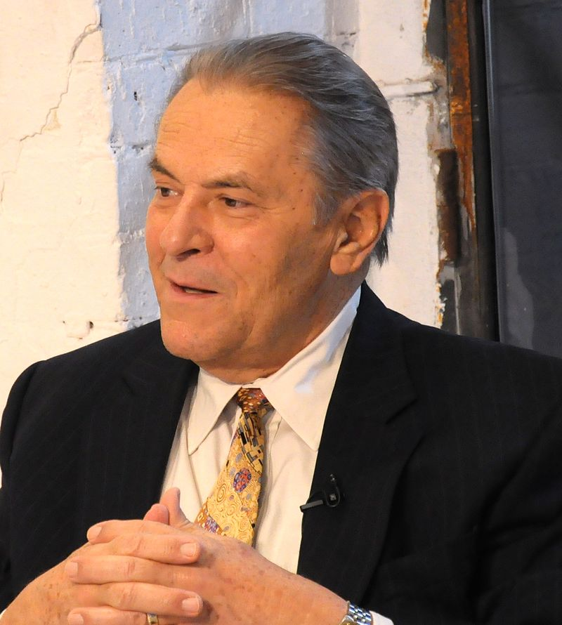

ДОРОГОЙ ВЛАДИМИР ВАСИЛЬЕВИЧ!!!
Всегда восхищалась твоими талантами, мощной энергией, высоким полетом твоей мысли, легкостью к перемене мест, твоим постоянным подвигом пробуждения сознания российских людей. Радуюсь твоим достижениям, твоим исканиям и находкам на духовном пути, твоим многочисленным и глубоким книгам, твоим разнообразным заслуженным наградам. Надеюсь, что ты еще неоднократно заглянешь в Москву, чтобы и здесь студентам московских вузов дать мастерский класс Дао пути, раскрыть перед ними сокровенные па танца жизни.
Ты так много достиг в этой жизни, что теряешься в догадках, что тебе можно еще пожелать. Но есть Тайна, от которой обычный человек пятится, боясь и посмотреть на нее. Верю, что тебе хватит мужества заглянуть и в эту бездну. Если не тебе, то кому же?

Ирина Антоненко, доктор психологических наук, профессор, действительный член МАПН
О ВЛАДИМИРЕ ВАСИЛЬЕВИЧЕ КОЗЛОВЕ – ЯРКОМ ПРЕДСТАВИТЕЛЕ ЯРОСЛАВСКОЙ ПСИХОЛОГИЧЕСКОЙ ШКОЛЫ
Владимир Васильевич Козлов – один из самых ярких представителей Ярославской психологической школы. Его отличает необычайная работоспособность, широкая и глубокая научная эрудированность в разнообразных вопросах, по своему содержанию далеко выходящих за рамки современной психологии. В нём самобытным образом гармонично сочетаются незаурядные профессиональные и личностные качества. Единство этих качеств проявляется в его харизме: умении привлечь и увлечь своими творческими идеями других людей, сблизить их и создать команду единомышленников, думающих об одном и том же, но по-разному.
Владимир Васильевич является, на мой взгляд, результативистом, психологом, своим профессиональным поведением олицетворяющим преподаваемые им идеи. Его высокий уровень креативности и стрессоустойчивости позволяет ему блестяще выполнять огромный объём разнообразной работы, посильной целой команде специалистов (организация и проведение крупномасштабных конгрессов, подготовка и выпуск большого количества серийных и периодических изданий, проведение тренингов по холотропному дыханию по всему земному шару и мн.мн. другое).
Володю трудно представить сердитым и насупленным. Его обаятельная улыбка, неувядающий оптимизм и фонтанирующее чувство юмора заряжают окружающих позитивным настроением. Он умеет сам воодушевляться и прекрасно воодушевляет других на решение самых сложных проблем современной психологии. Он, порой опережая время, плодотворно работает на благо людей и психологии.
Искренне желаю Владимиру Васильевичу неувядающего здоровья, новых творческих успехов и стабильного психологического благополучия!

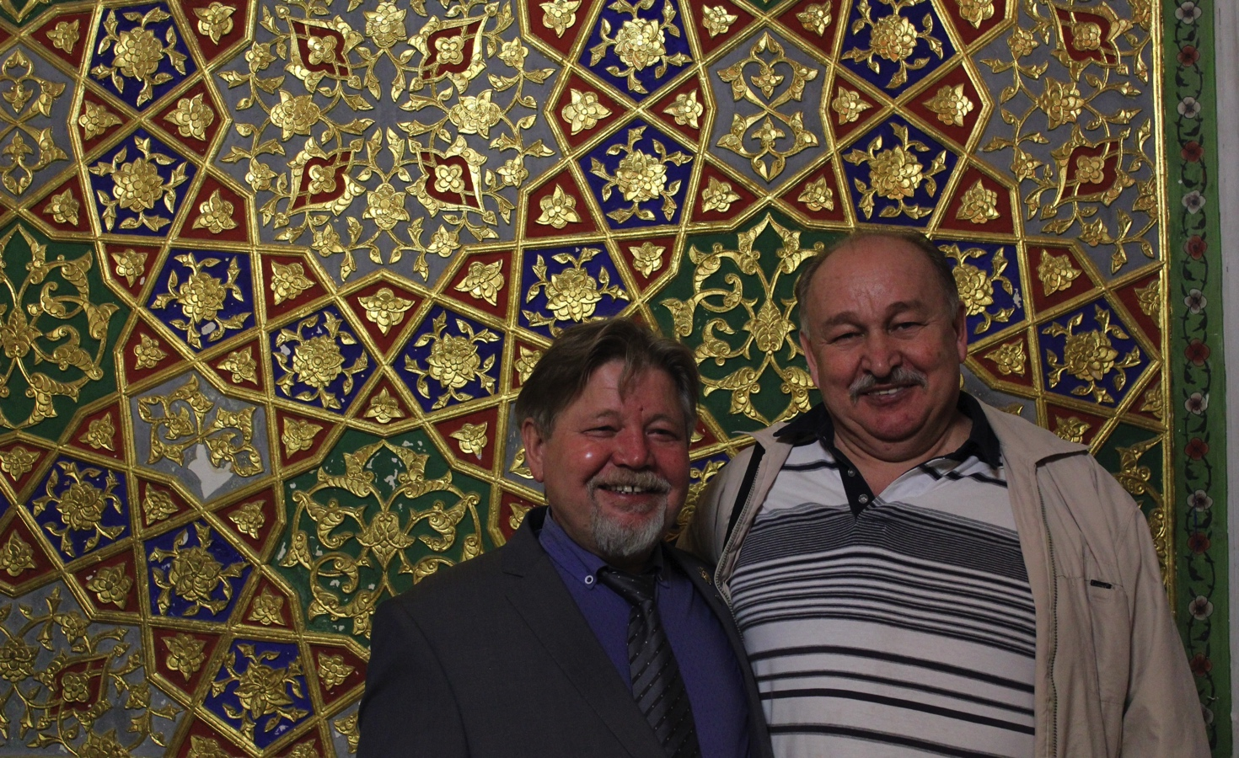
Сергей Кашапов, доктор психологических наук, профессор, акалемик МАПН.

ГЛАЗАМИ СТУДЕНТОВ
Дорогой Владимир Васильевич! Источники Вашей силы неисчерпаемы и загадочны. Последнее – несмотря на книги, лекции, неформальные беседы, в которых Вы щедры и откровенны. Обращаясь к теории, видим, что жизненная сила – не только внутри человека, но и в его окружении. В этом эссе – немного об образе юбиляра в глазах студентов. Им задавалось два вопроса: с кем (чем) ассоциируется у них имя Владимира Васильевича Козлова и чему хотелось бы научиться у него (чему вообще можно у него научиться).
В ассоциативном ряду, естественно, отсутствует цифра 60. Неудивительно: надо обладать богатым воображением, чтобы связать это имя и этот возраст. В ответах чаще остального используются слова «богатство», «счастье», «успех». Но есть и неожиданное: «сытый кот», «серебристый портсигар», «Скрудж», «Лексус», «джинн», «массон». «Массон», как можно понять из контекста, является производным от слова «массы». «Кот» в разных вариациях встречается не однажды. Кроме того, в ответах присутствует «духовное просветление», «индийская философия», «занятость», «позитивное отношение к жизни».
Всегда ли то, чему мы учим, совпадает с тем, чему у нас учатся? Соответствует ли предложение спросу? Ответы студентов концентрируются вокруг уже названных категорий: у юбиляра можно научится жизнерадостности, конструктивному поведению, профессиональному успеху (в также успешности в смысле «успеть»), целеустремленности, спокойствию, самоуверенности, самодостаточности, уверенности в себе, непринужденности, активной жизненной позиции, позитивному настрою, преданности своему делу, управлению «массами», умению добиваться «своего», умению «зарабатывать деньги на психологии», умению быть здоровым, богатым и счастливым, умению занять «высокое, уважаемое место в обществе», умению «находить источники мотивации для новых достижений». Отдельно отметим желание «познать дкарму» (сохранена орфография оригинала) и «научиться трансперсональной психологии».
Владимир Васильевич, на фоне этого материала желать Вам что-либо даже неудобно. Скорее хочется пожелать себе, чтобы образ в глазах других людей приближался к представленному здесь идеалу. Ну, разве что одно: пусть и 70, и 80, и сколько хочется Вам неизменно сочетаются со словами «счастье», «жизнерадостность», «новые достижения», да хоть бы и «довольный кот».
Елена Витальевна Конева, доктор психологических наук, профессор, акалемик МАПН.

АТЛАНТЫ И КАРИАТИДЫ
Есть в науке такая категория ученых – атланты и кариатиды. И представляется, что Владимир Васильевич Козлов принадлежит именно к этой когорте подвижников, выполняющих свое тернистое, но так необходимое людям предназначение – предназначение Ученого.
Впервые приехав в Ярославль на Международный конгресс по социальной психологии и еще не будучи лично знаком с Владимиром Васильевичем я сразу же смог оценить прекрасную организацию конгресса и конечно же человека стоящего за всем этим, человека умеющего решать и самые сложные и самые простые, банальные но чрезвычайно важные для всех участников вопросы, которые неизбежно возникают перед организаторами столь представительных научных форумов. А это дорогого стоит! Это впечатление можно умножить, учитывая то, что немногие в наше не самое благоприятное для науки время решаются на ежегодное проведение даже не одного а двух мероприятий такого масштаба (имею в виду ежегодную Международную конференцию "Интегративная психология: теория и практика"). Владимир Васильевич – один из них.
Знакомство с Владимиром Васильевичем и с его научными работами позволило мне открыть сначала для себя, а затем и для своих студентов блестящего ученого-психолога, психолога-методолога, предложившего оригинальную научную концепцию в сложный период «методологического безвременья» в российской психологии, ученого, способного генерировать высоконаучное, принципиально новое научное знание, научное знание которое в наши дни востребовано как фундаментальной психологией, так и психологической практикой. Знакомство с Владимиром Васильевичем позволило увидеть и ученого реально преданного науке, показателем чего для меня безусловно являются результаты научной деятельности, воплощенные в более чем сорока монографиях и учебных пособиях, огромном количестве статей, иных публикаций и т.д. Об этом же говорит и внушительный список диссертаций, защищенных под руководством Владимира Васильевича. И здесь открывается еще одно качество этого неординарного человека – Учитель. Учитель уважаемый и любимый своими учениками, в чем я не раз имел возможность удостовериться лично.
И, наконец, Владимир Васильевич Козлов при личном знакомстве оказался просто хороший, доброжелательный и открытый для общения человек, умеющий пошутить и оценить остроумную шутку, знающий толк в дружеской пирушке, одинаково корректный и обходительный в отношениях как с начинающим психологом, так и с маститым мэтром психологии.
Во всем этом и во многом другом (разве все передашь на бумаге?!) и проявляется, на мой взгляд, главное – Личность – личность большого Ученого, личность крупного Организатора науки, личность внимательного Учителя. Наконец Личность просто прекрасного Человека!

Доктор психологических наук, профессор кафедры психологии
Курского государственного университета Елизаров С.Г.

С ПРАЗДНИКОМ !
Говорить о хорошем человеке, ученом, педагоге и коллеге очень приятно и не просто. Ясно, почему приятно, а не просто, оттого что сказать надо много, избегая банальщины, недостойной Владимира Васильевича елейной похвалы, сказать чисто.
Берешь, в частности, одну из его монографий ("Психология измененных состояний сознания", 2005), читаешь и перед глазами его роскошная улыбка, мягкий говор и, переходя от главы к главе, понимаешь, что этот человек труженик, человек-энергия.
Сразу возникают желание человеческого общения, вопросы профессионального характера. Получается, что даже его текст "включает работу сознания". Всегда хочется отметить качество общения академика В.В.Козлова с коллегами. Это и демократизм, и открытость, и какое-то русофильское радушие.
Как абсолютный факт надеюсь для всех приезжающих на ежегодные психологические симпозиумы, проводимые ярославской психологической школой, надо назвать их успешность. И на всех этих встречах ученых разных регионов нашей страны с зарубежными психологами в составе оргкомитета есть исполнительный директор, профессор В.В.Козлов.
Хлебнувшие доли организаторов знают чего стоит, говоря о собственном здоровье и нервах, отвечать за все. От работы не подчиняющейся тебе бригады гостиничных работников и просьб разметить каждого участника только в им самим выбираемых условиях проживания до обеспечения встреч и проводов ведущих специалистов по "теме". Дополнительно к этому издание публикаций, работа аппарата помощников и многое другого.
За это многое "все" профессору В.В.Козлову наше теплое спасибо.
С праздников тебя Владимир Васильевич, самого тебе крепкого здоровья и радости творчества на всю жизнь!

Назаров Владимир Иванович д.пс.н., профессор, академик МАПН, г. Иваново

* * *

УВАЖАЕМЫЙ ВЛАДИМИР ВАСИЛЬЕВИЧ!
Ваша готовность отдать делу себя целиком, сочетается с великодушием и житейской мудростью… Светлый пытливый ум неустанно ищет научные решения. Вы – Ученый с большой буквы! А быть ученым – это значит быть терпеливым, вдумчивым человеком, обладающим невероятным запасом знаний, эрудиции, терпения, умением анализировать и сопоставлять. Примите от нас, Ваших учеников, самые искренние поздравления и выражение глубокого уважения!
В этот день от всей души хотим пожелать Вам здоровья, бодрости, семейного тепла и уюта, активной плодотворной работы,
новых творческих идей, выгодных вложений, широких возможностей и перспективных проектов, надежных партнеров и единомышленников, полноценного отдыха и осуществления всех замыслов!!!
Владимир Васильевич, Вам – Личности, обладающей удивительным чувством юмора, жизненным позитивом, неиссякаемой энергии посвящается….
Ученый муж, мудрец, хранитель знаний —
Красивых много разных есть названий,
Звучат они и значимо и гордо,
И соответствуют Козлову твердо!
Владимир В. – он посвятил себя науке!
Так пусть в труде не будет Вашем скуки!
Нас восхищают Ваши умозаключенья,
Об этом говорим мы без смущенья!
Для нас Вы служите всегда во всем примером!
И покоряете учеников своим Вы делом.
Пусть вечно путь Ваш озаряет слава

Татьяна Анатольевна Абдрашитова, доктор психологических наук, профессор, Директор психологической службы Евразийского гуманитарного института,Член - корреспондент Международной академии психологических наук
Ярослава Николаевна Оспанова, кандидат педагогических наук, профессор, проректор по воспитательной работе Евразийского гуманитарного института, Почетный Работник образования Республики Казахстан, Член - корреспондент Международной академии психологических наук

ВЛАДИМИР КОЗЛОВ – МОЙ ДРУГ, УЧИТЕЛЬ, ПУТЬ.

Дорогой Владимир Васильевич!
С огромной радостью и волнением поздравляю Вас с юбилеем!
Надежный Друг, я помню все встречи, переживаю их как со - бытие:
Лекции полные смыслов и новорожденные тексты, книги, слова, голос, мимику, жесты -
«…Мои глаза, уши, тело и разум распахнуты звуку и блеску жизни».
Спасибо Вам, Учитель, за вашу энергию, волю к познанию и безупречное сознание.
За присутствие в моей жизни;
За обретенную родину - океан сознания;
За место в себе, где я достойна всего.
За Любовь – за пределами времени и пространства.
Как самое дорогое, храню Ваш бесценный дар - знания, определившие мой Путь – «…тот угол зрения на мир, откуда мир абсолютно совершенен».
Пусть продолжается Ваша жизнь в любви и полноте энергии, в радости Учителя!
И пусть «не оскудеет рука»…
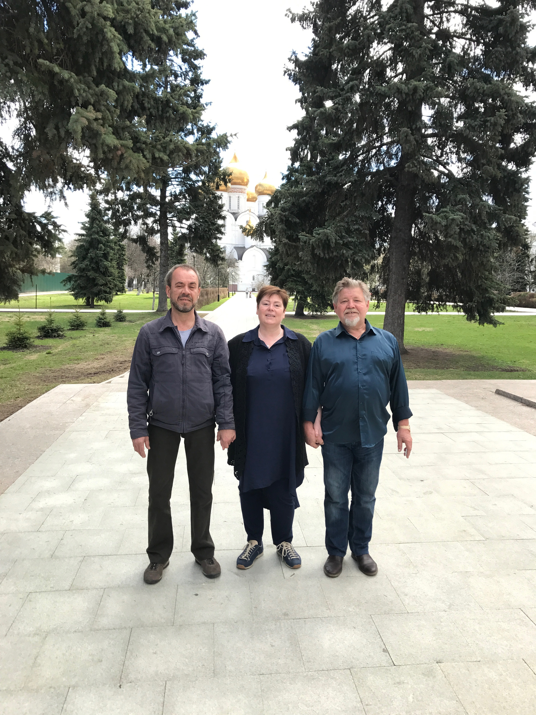
С огромной благодарностью и любовью, ваша Светлана Пермина, доктор психологических наук, профессор, действительный член МАПН (Челябинск)

С 60-ЛЕТИЕМ !!!
Многоуважаемого и почетного Юбиляра поздравляем с 60-летием! Торжественно желаем крепкого и постоянного как октава здоровья, стремительного полета творческих мыслей и идей, новых муз и сопутствующего вдохновения!
Хочется отметить, что Вы очень многое сделали для психологии, а Ваши труды являются бесценным вкладом в развитие общества!
Мы верим, что еще долгие годы Вы будете радовать нас новыми открытиями, смелыми решениями и интересными работами! Искренне желаем Вам огромных успехов, добра и благополучия!
С Уважением,
Смагулов Болат доктор психологических наук, профессор, действительный член МАПН
Нугер Бауыржан кандидат психологических наук, член-корреспондент МАПН Республика Казахстан
ДОРОГОЙ ВЛАДИМИР ВАСИЛЬЕВИЧ!
Вот и настал день вашего Юбилея! Хочется сразу сказать, что вы абсолютно не похожи на шестидесяти летнего мужчину. Я знаю, какой вы общительный человек, какой активный и жизнерадостный. Оставались всегда таким же, с вами очень приятно работать. Надеемся, что наше сотрудничество будет долгим и плодотворным. Вы постоянно делитесь с нами своим опытом, нам нравится учиться у вас. Мы желаем вам крепкого здоровья и долгих лет жизни. Пусть все ваши мечты исполнятся, а идеи реализуются. Поздравляем вас еще раз с праздником! Пусть этот юбилейный день рождения запомнится вам как один из самых лучших дней в вашей жизни. Спасибо вам за внимание, которое вы нам оказываете и за поддержку. Мы вас очень уважаем и ценим за ваши качества.
Сколько эмоций у человека, сколько радости нам несет этот день. Ведь сегодня мы хотим поздравить ВЛАДИМИРА ВАСИЛЬЕВИЧА. Не выразить словами как же мы рады за вас, ведь вы справляете уже 60-летний юбилей. Теперь, когда позади большая жизнь, такими маленькими и нелепыми кажутся все обиды и огорчения. Поздравить собрался весь коллектив, который по-настоящему трогательно и с большой любовью к вам относится. Пускай годы, проходя, душа человека не стареет и не черствеет. Вы для нашего коллектива так много всего сделали, ваши бесценные советы дают столько тепла и надежды. Желаем в ваш юбилей счастья много-много, пусть оно постоянно от вас не отстает. Здоровье просто станет как у новорожденного и не подводит никогда. Будущие внуки пусть вас радуют своими улыбками, и дети пусть не забывают. Такого человека как вы нам послали сверху и в ваш юбилей мы с большой любовью и теплом поздравляем вас. С днем Рождения!!!
Наш дорогой Владимир Васильевич, поздравляем вас с вашим Юбилеем! Шестьдесят лет – особая дата, знаменательный возраст. Но этот возраст еще не означает, что дальнейшая жизнь будет не такой интересной и насыщенной. Даже напротив – вас ожидает еще много всего интересного. Мы уверены в том, что вы внесли значительный вклад в развитие психологии. И надеемся, что Вы все еще долго будете работать на благо развития и процветания психологической науки.
А еще мы все хотим выразить свою благодарность вам за то, что вы постоянно делитесь с нами своим опытом. Вы – настоящий профессионал, специалист своего дела. Но вы не перестаете развиваться, хотите достичь еще больших высот, и мы даже не сомневаемся в том, что у вас все получится.
У вас всегда отличное настроение, которым вы постоянно делитесь с нами. Мы поздравляем вас с праздником! Пусть этот возраст вас вообще не смущает, потому что это только начало нового этапа ваше жизни. Оставайтесь всегда таким же активным, общительным и очень интересным человеком и собеседником. Мы вас очень ценим и уважаем. Пусть все ваши мечты и желания исполнятся.

Коллеги кафедры психологии БухГУ

ДОРОГОЙ ДРУГ И УЧИТЕЛЬ !!!
Знаю Владимира Васильевича Козлова уже больше четверти века. И все это время не перестаю удивляться.
Удивляться и его увлеченности профессией, и наукой, и практикой, не только не гаснущей на протяжении столь немалого времени, но кажется, еще более разгорающейся и разжигающей все новые огоньки знания - в умах воспитанных им студентов и учеников.
Удивляться и его работоспособности, материализация которой - рекордное количество и опубликованных книг, и остепененных учеников.
Удивляться и его харизматичности, одна из загадочных черт которой - секрет сохранения молодости, который все лично знающие Владимира Васильевича наблюдают воочию, но безрезультатно пытаются разгадать (за то долгое время, что я его знаю, он почти не меняется внешне).
Удивляться его энергии, организаторскому и мотиваторскому дару, благодаря которым в наше непростое для офлайновых научных мероприятий время ежегодно, вот уже который год проходят Ярославские международные конгрессы по интегративным психотехнологиям (нынче Новиковские чтения).
Удивляться и широте его научных интересов.
Но самое главное, чему можно (и нужно) удивляться, говоря о В.В. Козлове - его интегративность, благодаря которой он органично сочетает, казалось бы, несочетаемое. Да, он соединяет академическую науку и психотерапевтическую практику. Соединяет старое и новое, совмещает традиции (как психологические, так и ориентально-философские) и инновации. При этом соединяет современный рациональный подход Запада и древние интуитивно-феноменологические традиции Востока. Соединяет педагогический авторитет и неоспоримое глубокое личное влияние Наставника, благодаря которому формальное обучение сочетается с путем прямой передачи ученикам знаний и особенно состояний. То, что им создано - это Школа. И научная школа, и практическая.
В наше динамичное время "текучей модерности" в области психологии, и академической, и прикладной, наступает период перемен.
Настолько динамичных, что будущее ее теряется в тумане неопределенности, развеять который традиционная методология оказывается не в силах. И отвечая на известный, немало нашумевший вопрос Рома Харре: "Какой должна быть психология будущего?" - можно сказать определенно: психология будущего должна быть интегративной.
Это убедительно доказывают работы В.В. Козлова и его школы.

М.Е.Сандомирский, д.пс.н., к.м.н., психотерапевт Европейского реестра, эксперт ГД РФ, председатель Общероссийского совета по психотерапии и психологическому консультированию

ДОРОГОЙ ВЛАДИМИР ВАСИЛЬЕВИЧ!
Горячо поздравляю Вас с Юбилеем, с 60-летием! Желаю Вам настроения прекрасного, здоровья надёжного, проектов грандиозных, общения приятного. Я Вас ценю за весёлый нрав, доброжелательность, веру в людей, спонтанность, способность рисковать, любовь к природе и тонкий эстетический вкус. Нам всем очень нужны Ваша энергия, смелость, предприимчивость, дар предвидения. Благодаря Вам я и все челябинцы полюбили Ярославль и ярославцев. Мы привыкли к хорошему, к Вашим конференциям и конгрессам, духовным путешествиям и тренингам, и не хотим без них жить. Желаю Вам хороших друзей и помощников, новых светлых идей и успешной их реализации.
Желаю по жизни с улыбкой идти,
Пусть будет с удачей всегда по пути,
И всё получается, всё удаётся
Легко и свободно, как песня поётся!
Дела процветают, достаток растёт,
Во всём и всегда неизменно везёт!

Лет чудесных!
С днём рождения!
Спасибо за всё!
Ваша докторантка, Ященко Елена Фёдоровна, доктор психологических наук, профессор, академик МАПН (Санкт-Петербург)

Гипотезы о путях и дорогах.

Истерт уж посох странника в пути.
Груз опыта сильнее давит плечи.
Зачем идем – ответа не найти…
Зато куда - ответ известен вечно.

Среди гипотез - истинна одна,
Чтоб ни писали и не говорили!
Но вот дорог к ней множество всегда
И с севера, и с юга, и с широт, и с параллелей.

Толк в этой жизни понимаешь лишь тогда,
Когда пройдешь с одной вершины на другую.
Но жить приходиться сначала. И года
Событиями жизнь украшает - интригуя.

И в этот день, с вершины «шестьдесят»,
На путь свой, с удивлением взирая
Возрадуйся возможности начать
Еще один маршрут, сознательно дорогу выбирая.

Пусть тяготы разделят в ней друзья.
Пускай тепло и свет очаг домашний дарит.
Пусть радует упругостью земля
Под твердой поступью. Пусть новый день настанет!

Профессор Владимир Сопов

УВАЖАЕМЫЙ ВЛАДИМИР ВАСИЛЬЕВИЧ!
От всей души поздравляем Вас с юбилейным днем рождения, 60-летием!
Желаем Вам новых успехов, неиссякаемой творческой энергии, крепкого здоровья и долгих лет жизни в радости, любви, процветании.
Сегодня Вы находитесь на самом плодотворном жизненном этапе - когда богатый опыт гармонично сочетается с мудростью и знанием жизни, когда сделано уже очень многое, а будущее наполнено новыми планами. Так пусть все задуманное осуществится самым наилучшим образом! Желаем Вам долгих лет жизни, крепости духа и новых свершений, здоровья, счастья, благополучия Вам и Вашей семье! Пусть Вас окружают верные друзья и всегда сопутствует удача!
Ваша жизнь - яркий пример того, как ум, инициатива и трудолюбие приносят человеку успех и заслуженное уважение. Долгие годы Вы на своем посту Президента МАПН успешно решаете задачи научной и практической психологии, также под Вашим руководством реализуются крупные научные проекты. Пусть работоспособность и высокие деловые качества и в последующие годы Вашей деятельности помогают Вам в реализации планов, замыслов и начинаний, так как Вы являетесь инициатором многих преобразований, которые происходят в современной психологии.
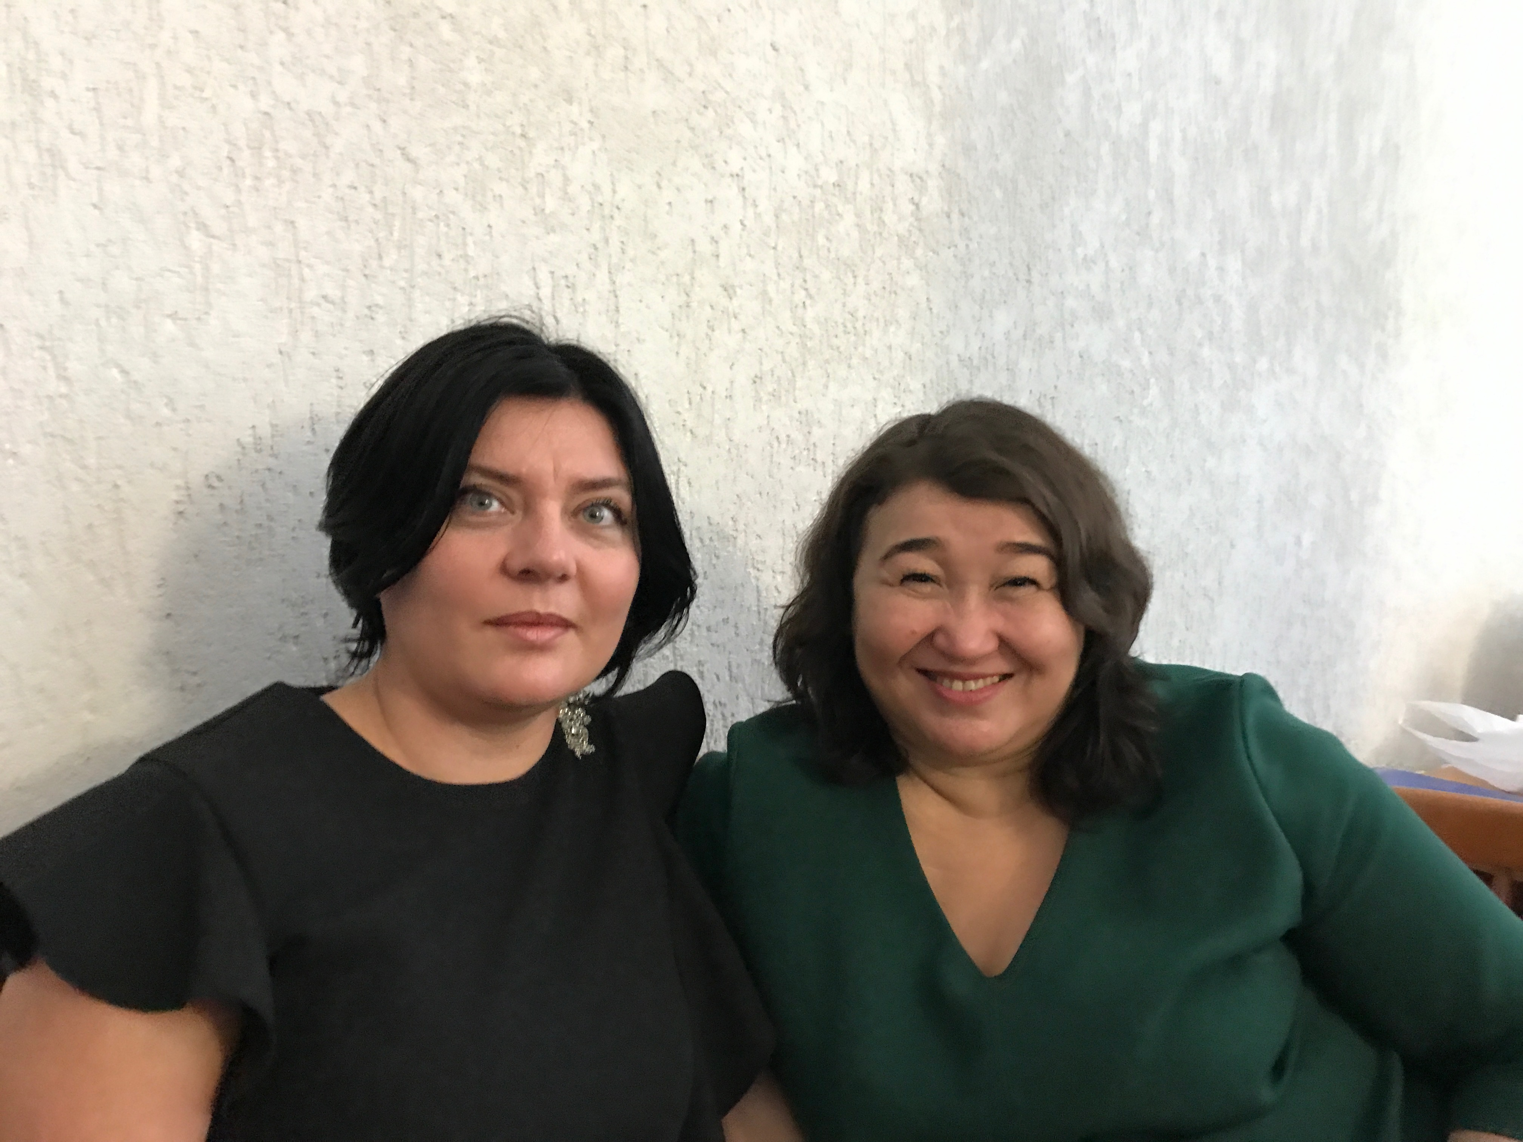
С уважением и благодарностью Ваша ученица,
Кулжабаева Л.С., доктор психологических наук, академик МАПН, директор Астанинского института интегративной и семейной психологии (г. Астана) и администрация АИИСП.

ЮБИЛЯРУ КОЗЛОВУ ВЛАДИМИРУ ВАСИЛЬЕВИЧУ
С.А. Трифонова, Т.М. Панкратова
В этом году мы отмечаем особую, юбилейную дату – 60 лет известному ярославскому ученому, доктору психологических наук, профессору, заведующему кафедрой социальной и политической психологии ЯрГУ им. П.Г. Демидова, президенту и действительному члену Международной Академии Психологических Наук, глубоко уважаемому и замечательному человеку – Козлову Владимиру Васильевичу.
Владимир Васильевич – выпускник факультета психологии Ярославского государственного университета 1983 года, и, можно сказать, что именно здесь началась его научная и творческая деятельность. В 1993 году Владимир Васильевич защитил кандидатскую диссертацию, а в 1999 – докторскую диссертацию по социальной психологии. Владимир Васильевич – один из талантливых учеников известного в России и за рубежом ученого, доктора психологических наук, профессора, Заслуженного деятеля науки РФ Новикова Виктора Васильевича, опыт и традиции научно-исследовательской деятельности которого поддерживаются на кафедре, возглавляемой юбиляром.
Много времени и сил Владимир Васильевич отдает работе кафедры социальной и политической психологии факультета психологии ЯрГУ им. П.Г Демидова. Под его руководством была открыта магистерская программа «Социальная психология и технологии работы в социальной и политической сферах», которая имеет своей целью подготовку специалистов, способных самостоятельно решать различные профессиональные задачи в области теории и практики социальной и политической психологии, владеющих современными методами научно-исследовательской работы в области социальной психологии личности и групп, межгруппового взаимодействия и массовых явлений в обществе, профессионально владеющих технологиями работы с различными социальными и культурными группами. Под научным руководством Владимира Васильевича Козлова защищено 126 кандидатских и 25 докторских диссертаций, со всех уголков страны к нему приезжают учиться в аспирантуру. Его любят наши студенты, магистранты и аспиранты, потому что он с искренним чувством делится с ними своим профессиональным опытом, позволяющим молодым поколениям психологов переосмысливать и дополнять свои научные поиски. Владимир Васильевич один из самых продуктивных писателей-психологов, ведь он автор более 800 научных публикаций, в том числе 111 монографий, учебников и учебных пособий. Под его редакцией в последние годы вышло более 90 научных сборников. За заслуги в науке и образовании, научно-исследовательские и методологические разработки Владимир Васильевич неоднократно награждался орденами и медалями разного достоинства, он также является обладателем звания победителя и лауреата Национального профессионального психологического конкурса «Золотая Психея» в нескольких номинациях. Он автор многих популярных в стране тренингов, в том числе оригинального направления «Дыхание, музыка, движение».
Владимир Васильевич Козлов является основателем современной научной школы интегративной психологии. Можно позавидовать его творческой активности и широте научных интересов. Прежде всего – это поиск новой парадигмы современной психологии. Тематика его работ многообразна и потрясает воображение: это и социальная психология, и кризисология, трансперсональная и интегративная психология, психология буддизма и психология творчества. Более 30 лет Владимир Васильевич занимается поиском ответов на вопросы о том, каковы ресурсы человеческой самореализации, что такое творческие состояния сознания, психология духовного опыта. Владимир Васильевич не только сам имеет опыт личностного роста и разнообразие и широту мистического опыта, но и щедро делится этим опытом с другими людьми, делая их жизнь ярче, осознаннее, наполняя ее глубинными смыслами и чем-то сакральным и священным.
Свою научную, творческую и практическую деятельность Владимир Васильевич совмещает с огромной организаторской работой. Сколько сил и энергии он тратит на издательскую деятельность и участие в редколлегиях и редактировании различных российских и зарубежных журналов! Сколько забот связано с работой МАПН и организацией под ее эгидой конференций и конгрессов по социальной психологии! Владимир Васильевич, мы Вами гордимся и восхищаемся!
60 лет— это замечательное время мудрости, жизненной состоятельности и уверенности в правильности избранного пути. Мы, коллеги, друзья, ученики, поздравляем Вас, Владимир Васильевич, со знаменательной датой, желаем Вам крепкого здоровья, энергичности, свершения всех Ваших замыслов! Будьте инициатором и участником интересных научных событий! Мы ждем от Вас новых интересных, захватывающих дух книг! Мы благодарим Вас за Ваш труд, за открытость миру, за служение людям и радость бытия, которую Вы им помогаете ощутить, за новаторские работы в области психологии и развитие Ярославской психологической школы!
В связи с юбилеем Владимиру Васильевичу мы желаем не останавливаться на достигнутом в своем научном поиске и педагогическом творчестве! Примите наше искреннее уважение и пожелания оставаться тем, кем Вы были для нас все эти годы, тем человеком, за которым хочется идти и с которым хочется работать.

ДОРОГОЙ ВЛАДИМИР ВАСИЛЬЕВИЧ! УЧИТЕЛЬ!
От всей души поздравляю с 60 летним юбилеем! Это прекрасный возраст, когда накоплен огромный опыт, знания, мудрость и в тоже время, есть сила и энергия делиться этим с другими людьми, нести научное психологическое знание в мир. Вы мне, как и многим тысячам своих последователей открыли дверь в удивительный мир психологии. Я безмерно вам за это благодарен. Желаю успехов во всех начинаниях, чтобы ваши грандиозные замыслы были воплощены, а научные идеи продолжили свое развитие в будущем. Под вашим руководством, благодаря вашей неукротимой воле, огромным усилиям и целеустремленности, российская научная школа интегративной психологии стала популярной не только в нашей стране, но и находит признание в мировом научном сообществе. Здоровья, долгих лет, сил для реализации своих планов, радости в жизни и удовольствия. С гордостью и честью называю себя вашим учеником!

С уважением, Вайсман Сергей, к.пс.н., член-корреспондент МАПН

ДРАГОЦЕННЫЙ ВЛАДИМИР ВАСИЛЬЕВИЧ!
Вместе с участниками Ваших белорусских семинаров спешу сердечно поздравить Вас с Днем рождения! Пишу Вам с огромной благодарностью за нашу многолетнюю дружбу, за Ваше невероятное постоянство и надежность, умение открывать новые горизонты, показывать, что мир полон возможностей. Уже больше двадцати лет Вы приезжаете к нам и это крайне важно, потому что за эти годы Вы изменили жизни многих людей здесь. Встреча с Вами – большая жизненная удача. Масштаб Вашего мышления не перестает удивлять и восхищать, к этому невозможно привыкнуть, но можно соприкоснуться, словно с сокровищем, чувствуя, как Вы меняете и наполняете пространство пониманием и смыслом.
Вместе с Вами мы обретаем живые смыслы, питающие душу, видим мир ярче и шире, чем делали бы это в одиночку. Вы умеете показать, что одиночество ценно и благотворно, но вместе с тем, хорошо сплоченная, нацеленная на работу группа делает каждого больше, чем он сам, дает каждому больший ресурс – интеллектуальный, творческий, духовный, физический. Ваши семинары множеству людей помогают выйти из сна и обрести настоящего себя, соотнестись со своим настоящим окружением, осознать настоящие потребности, прийти к большей личной эффективности и полноте жизни. Вы все время будите нас для чего-то большего, чего-то настоящего, делаете нас кем-то большим, кто может больше, чем мы бы смогли в одиночку. Примите сердечную благодарность то вдохновение, которое Вы способны дарить, за то, что в Ваших глазах мы уже стали теми, кем только мечтали быть.
Желаю Вам прекрасных, внимательных, надежных, деятельных учеников рядом, благородных сердцем, пробужденных сознанием, любящих Вас как драгоценного Учителя. Пусть Вселенная балует Вас всевозможными благами, радостями и удачами! Пусть сердце поет счастьем и любовью, открытое, сильное и мощное!
Новых творческих потоков Вам, нового воплощения Истины в Ваших текстах, в Вашей жизни!
Вы создали пространства, в которых есть красота, ценности и смыслы, близкие сердцу, делающие жизнь надежной и осмысленной, пусть они живут как можно дольше на Земле!
Белорусская группа ждет скорой встречи с Вами на Белорусской зимней психологической школе, где мы сможем поздравить Вас лично и снова прожить вместе пять удивительных дней, полных смыслов, открытий, возможностей обрести себя заново в новом качестве и с новой глубиной чувств.
С любовью, бесконечным уважением и сердечной благодарностью,
От имени участников тренингов В.В. Козлова в Беларуси
Павлова Юлия, организатор тренингов и Белорусских школ профессора В.В. Козлова

ДОРОГОЙ ВЛАДИМИР ВАСИЛЬЕВИЧ
На днях, читали мы с младшим сыном русскую сказку, в старой-старой книжке, которую мне читали в детстве. И была в ней такая концовка:
«— Бери, Ваня, в руки свой острый меч и отруби мне голову,— просит конь.
— Ну что ты, что ты говоришь! Статочное ли дело, чтобы я своему верному коню сам голову отрубил! Чего хочешь проси, а об этом и говорить нечего. Веки веков моя рука на этакое дело не подымется.
Конь голову опустил:
— Коли так, навеки ты меня, Ваня, несчастным оставишь.
—И заплакал конь горькими слезами.
Стоит Иван, глядит на друга-товарища, не знает, чего делать.
А конь неотступно просит:
— Не бойся ничего! Отруби мне голову и тогда увидишь, что будет.
Думал, думал Иван, схватил меч, размахнулся и отсек коню голову.
И вдруг, откуда ни возьмись, вместо коня стал перед ним добрый молодец:
— Ох, Иванушка, друг дорогой, спасибо тебе, что послушал меня, избавил от колдовства! А как не исполнил бы моей просьбы, век бы мне конём быть.
Глядит Иван, и глазам не верит: был конь, а теперь стоит добрый молодец.
Тут Василий, крестьянский сын, Ивану поклонился:
- Будь мне названным братом!
Иван обрадовался, названного брата за руки брал, крепко к сердцу прижимал.»
Долго-ли, коротко-ли, 9 лет минуло, как Вы мне «отсекли голову», на первом для меня, и самом мощном тренинге «Инсайт», и мой «конь» умер бесповоротно, и родился из него тот, кто с того момента учится быть Человеком. Тем, кого Вы показываете каждому на тренингах в каждом из нас. Человека- господина своей жизни, Человека с крепкими корнями, Человека, кто гордо смотрит на Мир с вершины горы собственной реализации, Человека, из окна Храма Мудрости созерцающего берега своих островов. Человека многомерного, как Истина, как Вы постулировали в Манифесте седьмой волны психологии.
В преддверии Вашего большого юбилея хочется пожелать чего-то большого, как Вы сами, и непросто это сделать, глядя снизу вверх из хилотропного сознания. Но из холотропной реальности хочу, прижимая к сердцу, пожелать, чтобы каждый, кого Вы коснулись и ещё коснетесь за долгие лета жизни, через Ваши тренинги, книги, через Вашу Школу и Ваших учеников, кандидатов и докторов - также прижимал Вас к сердцу, и желал стать братом названным». Ибо Ваша Миссия Велика - открывать в человеке Человека.
Ваш друг - Юрий Козлов

С БЛАГОДАРНОСТЬЮ УЧИТЕЛЮ!!!
Дорогой Владимир Васильевич, от всей души поздравляю Вас с этой знаменательной датой – Вашим 60-летием! Ваш жизненный путь вызывает восхищение Вашими выдающимися достижениями в сфере академической и практической психологии, педагогике, организаторской деятельности, он обязательно должен стать объектом пристального изучения способов реализации тех сверхчеловеческих результатов, которых Вы достигли в жизни. Ваша биография является историей успеха, которая способна мотивировать миллионы людей на действия, приводящие к воплощению их самой сокровенной мечты, ибо она наглядно доказывает, что ничего невозможного в жизни нет.
Для меня Вы являетесь не только Учителем, встреча с которым перевернула мою жизнь, но и примером человека, какими-то неведомыми путями достигшего идеальной сбалансированности всех сфер своей жизни, к которой я стремлюсь. Желаю Вам дальнейшего стремительного движения к Вашим благородным целям в следующие 60 лет Вашей жизни, здоровья и реализации всех планов!
С признательностью, уважением и восхищением, Ваш
Андрей Данилов, Почетный Творческий Деятель РФ, кандидат психологических наук, член-корреспондент Международной Академии Психологических Наук.

МОЕМУ УЧИТЕЛЮ
Я каждый день помню о тебе.
Благословляю нашу встречу, каждый день, когда я провела рядом, каждый процесс, который ты помог мне пройти.
Ты для меня - ПРИМЕР, БЛАГОСЛОВЕНИЕ, ПОДДЕРЖКА.
Ты открыл мне дверь - из жуткой заданности и беспросвета в мир свободы и творчества.
Ты рядом - я это чувствую.
Мы вместе - и это даёт приток сил. когда они на исходе.
Твоя безудержная ЭНЕРГИЯ восхищает!
Твоя способность исследовать и щедро делиться найденными сокровищам - БЕСЦЕННА!
Твоя ЛЮБОВЬ реализуется в мудрых действиях по отношению к каждому из нас, твоих учеников.
В моменты трудностей меня поддерживает твой путь, твоя сила, твой пример преодоления.
В моменты радости и достижений я разделяю свой успех с тобой.
Люблю, уважаю, преклоняю колени и безмерно благодарю, УЧИТЕЛЬ!
Живи, твори, будь!!!
Наталья Качанова, кандидат психологических наук, член-корреспондент МАПН

ДРЕВНЯЯ БУРЯТСКАЯ ЛЕГЕНДА О ВЕЛИКОМ ШАМАНЕ И ВЕЛИКОМ МЕДВЕДЕ.
Эта история началась миллионы лет назад, когда звезды впервые увидели свое отражение в зеркальной глади древнейшего озера Байкал и удивились своей красоте!
По бурятским легендам - у Байкала нет дна - он связан со всеми реками, морями и океанами планеты. В глубинах его – серебряный дворец Эрлик-хана – вершителя судеб. Именно он решает, когда, кем и в каком роду придем мы вновь на эту землю.
Пришло время, и Эрлик-хан записал в книгe Судьбы, что однажды в одном роду появится на свет мальчик по имени Владимир.
Он станет Великим Мудрецом, Великим Учителем и Великим Шраманом. Он будет открывать новые пространства и передавать людям знания и мудрость - он станет Героем своего Рода!
Много-много лет и зим прошло с тех пор…
И вот, в одной семье родился мальчик. Как и было предсказано, отец дал ему имя Владимир, что означает – тот, кто владеет миром.
Все духи земли и воды и сам Тэнгери Великого Синего Неба знали, что пришел на землю избранный.
Еще в детстве мальчик знал, что ему предназначены особая миссия и особый Путь! Он знал, что этот Путь будет проходить через Байкал – родину его Духа.
Владимир вырос и стал Великим Мужем, Великим Ученым, Великим Магом и Великим Шраманом. Он проник в тайны мироздания и постиг сакральные знания предков. И он стал талантом Рода человеческого!
60 лет шел Владимир по избранному Пути. И был его Путь радостным и вдохновенным! И каждый год этот Путь приводил его к Священному Озеру. Именно здесь Великий Шрамана встретился с Духом Великого Медведя – хозяина этих мест.
Именно здесь Владимир получил Силу и Мудрость Великого Медведя. Силу, подобную Большому Ветру, который приходит из Сарминского ущелья, вырывая с корнем деревья, переворачивая юрты и унося в степь баранов. Мудрость, подобную свету далеких звезд, отраженному в тайных глубинах Славного Байкала.
Именно здесь 25 лет назад он сотворил свою Берлогу Духа – особое пространство, где собрались ученики и последователи, признавшие его Великим Учителем. И Он повел людей к Свету, Пробуждению и Успеху!
60 лет шел Владимир по предназначенному Пути – Странствующий Шрамана и Странствующий Профессор. Мальчик, рожденный Магом, позволивший себе Великую Наглость – БЫТЬ!
И вот в этот день – числа 29 месяца ноября - все духи земли и воды и сам Тенгэри Великого Синего Неба признали его Реализованным Мастером Высшего Знания и Великим Шраманом рода человеческого! В знак своего уважения и поклонения они передали Владимиру драгоценный дар – сакральный предмет - символ Силы и Мудрости Великого Медведя!
Пройдет много-много лет и зим…
Материки поменяют свои очертания…
Растают и вновь замерзнут ледники…
А люди будут почитать Владимира как Мудреца, Героя рода Козловых и Великого Шамана рода человеческого. Они сложат о нем песни и легенды, которые будут передаваться из уст в уста, из поколения в поколение…
И так будет всегда, пока из Сарминского ущелья приходит Большой Ветер, вырывая с корнем деревья, переворачивая юрты и унося в степь баранов...
И так будет всегда, пока свет далеких звезд отражаться в глубоких водах Священного озера…
Спасибо, УЧИТЕЛЬ!

Благодарные ученики и вольные слушатели
Байкальской психологической школы профессора В.В.Козлова

ЧЕЛОВЕК-ЛЕГЕНДА
Владимир Козлов – это имя связано с термином легенда. Когда звучит сочетание слов «человек-легенда» представляется личность, внесшая емкий потенциал в развитие эпохи. Чье имя обеспечивает непревзойденный вклад в эволюцию поколений. Это выдающиеся люди, исключительные по своей работоспособности, таланту, преданности делу и умеющие передавать свои знания, обучать других людей вершинам профессионализма.
Есть легенды современного спорта, например Владислав Третьяк, есть легенды современной музыки как Владимир Спиваков, Владимир Козлов – легенда современной российской трансперсональной психологии. Легенда, действующая, живая, полная сил, знаний, творчества. Легенда мобильная, очень эффективная и чрезвычайно востребованная.
Научный мир полон исследователей, которые умеют ставить вопросы и ищут на них ответы. Некоторые из этих ученых мыслят очень широко. Другие отличаются глубиной изысканий. Но есть те, которые могут одновременно исследовать глубоко широкий круг проблем. Именно к ним и относится Владимир Васильевич Козлов. Уникальность этого ученого заключается не только в том, что его взгляды оригинальны, но поражает в нем также единство простоты и изящества изложения научных изысканий для широко круга слушателей, учеников и последователей.
Иркутск – столица Байкальского притяжения Владимира Васильевича Козлова. Его здесь любят, всегда ждут и безоговорочно уверены в том, что в намеченное время он приедет. Его график жизни составлен таким образом, что ранее намеченные планы всегда выполняются в срок. И это является необычайно надежным знаком в жизни его учеников. Потому что одним из качеств этого человека является надежность, которая дает мощную энергетическую поддержку научному начинанию любого уровня от дипломного проектирования до докторской диссертации.
Деятельность Владимира Васильевича можно сравнить с эксклюзивным или раритетным архитектурным произведением, которое создается исключительным талантом. Как высоко комфортабельный стадион в Сиднее, который был построен к Олимпиаде, является визитной карточкой Австралии – на фоне моря возвышающийся купол, так и профессиональную деятельность Козлова В.В. можно смело отнести к монументальному и выдающемуся вкладу в развитие современной мировой и грядущей психологии, такое же энергетически мощное первоклассное достижение человеческой мысли. Развитие современного трансперсонального движения связано с тем, что этим ученым подготовлены на высочайшем практическом уровне плеяды докторов психологических наук, кандидатов психологических наук, студентов психологов, в различных уголках мира, которые имеют сказочную возможность получать знания и опыт из первых рук.
Ученики В.В.Козлова отмечают, что его лекции – это шедевр человеческого мышления. Так тонко понимать и трактовать современную действительность мира может человек, способный точно понимать, а потому доступно излагать способы и формы развития витальности личности. Самым ценным является то, что Владимир Васильевич живет в реальности, о которой говорит и пишет, которую знает сам и имеет безграничные способности научить людей, желающих исследовать возможности психики, стремящихся жить полноценно, эффективно, используя в широчайшем диапазоне собственные ресурсы.
По мнению его многочисленных учеников, В.В.Козлов в настоящее время в России, пожалуй, один из немногих лидеров современной психологии, который достоин высокого звания человека, самоотверженно служащего становлению трансперсональной психологии не только в России, но и во всем мире.
Безграничная благодарность Владимиру Васильевичу за надежность, талант, мастерство, личное обаяние и эмоциональную поддержку, которыми он щедро делится с теми людьми, которые движутся по пути исследования собственной личности. Мы желаем ему любви, счастья, здоровья и активного долголетия.

Лариса Бызова, преданная ученица, активный участник большинства Байкальских тренингов, к. псих.н., доцент ИрГТУ. Член-корреспондент МАПН

ГЛУБОКОУВАЖАЕМЫЙ ВЛАДИМИР ВАСИЛЬЕВИЧ!
От всего сердца поздравляю Вас с Юбилеем! Вы несете надежду и радость всем окружающим Вас людям, помогаете тем, кто нуждается в помощи. Огромного Вам здоровья, сил, терпения, счастья и любви! Пусть Вас окружает любовь и забота Ваших близких, друзей, верных учеников! Пусть Ваши идеи и замыслы воплощаются, книги выходят огромными тиражами, а статьи печатаются в самых лучших журналах!
Будьте всегда, Владимир Васильевич, таким же добрым, открытым, веселым, мудрым, отзывчивым, полным оптимизма и радости, светлым человеком!
Служа делам науки славной,
В ладу с собой, с другими в мире,
Живет в прекрасном Ярославле
Мудрейший человек Владимир.
Всем неуверенным – опора,
Всем защищенным – бодхисаттва,
С ним так чудесно и свободно,
С ним хорошо вчера и завтра!
Привязанности – это якорь.
Но если можно, пусть он будет…
Пожалуйста, живите рядом
И помогайте дальше людям!
С любовью и уважением, Екатерина Абросимова, кандидат психологических наук, член-корреспондент МАПН

ВЛАДИМИР ВАСИЛЬЕВИЧ, ХОЧУ ПОЗДРАВИТЬ ВАС С ЮБИЛЕЕМ!
60 лет... 60 лет...
Это срок, конечно. Для обычного человека.
Но Ведь это не про Вас.
У Вас за плечами уже прожито столько жизней, что если перемножить их средний возраст на количество этих жизней, то нулями получившегося числа можно окольцевать земной шар.
И каково это? За год проживать опыта, которого хватило бы на весь Университет, в котором вы преподаете...
И я помню как мы познакомились.
Я учился на втором курсе, и решил писать у вас курсовую работу.
Я же не слышал про вас толком. Просто ходили слухи про Великого, и точно не Ужасного Профессора, про которого с придыханием говорили на кафедре.
Вы у нас ничего не вели тогда, и мы с Денисом Абрамовым подошли между парами познакомиться.
И я помню ваш голос, ваши глаза сверкающие, и улыбку, и такое дозволение-дозволение.
Работу написать? Отлично. Пишите, и так легко и просто все оказывалось рядом с вами.
А потом первый тренинг, когда я как будто нырнул за пределы всех миров, и казалось, что измерений не 3, не 4, и даже не 7.
И это было мое второе рождение своего рода.
И сейчас я понимаю, что это не тренинг, не дыхание, не какие-то определенные техники.
Окрыляет, и зажигает просто присутствие в вашем поле.
Просто возможно БЫТЬ рядом с вами.
Спасибо вам, Владимир Васильевич, за ВАС!
Мастер! Шэф! Учитель! Могучий Профессор!
Желаю долгих лет творчества и силы!
На другой стороне земли
Есть иные моря и страны.
Там простые люди могли
Посмотреть на Людей-Великанов.

Очень редко - в столетие раз
Великаны являлись оттуда,
Чтоб рождался на свет среди нас
Лао-Цзы, Иисус, или Будда

Ну, а нам повезло вдвойне -
Каждый миг и учтен, и посчитан -
Среди нас появился на свет
Близкий Друг, и Великий Учитель

Он и телом и духом юн,
Как немногие крепок Словом
Я судьбу свою благодарю
За знакомство с В.В. Козловым

Я желаю большой Любви,
И потоковости, и свечения,
И побольше еще Наследить
В этом воплощении!
С Юбилеем!!!
С Любовью, Проворов Андрей, кандидат психологических наук, член-корреспондент МАПН.

ДОРОГОЙ ВЛАДИМИР ВАСИЛЬЕВИЧ, ЛЮБИМЫЙ УЧИТЕЛЬ!
Вы сами, вся Ваша жизнь и, даже Ваш Юбилей, могут стать поводом для удивления и восхищения.
Потому что все это парадоксально! И не похоже ни на что другое.
Это проявляется во всем: в Вашей харизме и мужском магнетизме, в невероятной плодовитости в учениках и монографиях, в одержимости работой и творчеством, в человеческой простоте и амбициозности, в мягкости сердца и несокрушимой устремленности к победе.
Вы загипнотизировали высоко научное пространство психологии понятием «интеграция», и вот уже сотни и тысячи людей стали ее адептами, и ее «чарующие» потоки, с твоей легкой руки, захватывают страны и континенты.
Именно поэтому Ваш Путь в Вечность и Бесконечность только начинается, и все главное у Вас еще впереди!
С благодарностью и уважением, Ваша ученица, к.пс.н., доцент, член-корреспондент МАПН, Ирина Суоми (Финляндия).

СВЕТЛОМУ УЧИТЕЛЮ – С ЮБИЛЕЕМ !!!

Какое счастье быть учеником, столь Светлого Учителя, Наставника.
Какое счастье знать, что есть поддержка и освещенный путь, твоим Учителем, твоим Наставником.
Какое счастье быть услышанным, твоим Учителем, твоим Наставником.
Дорогой Владимир Васильевич!
Поздравляю Вас с днем рождения!
Желаю Вам, продолжать Ваше Большое и Великое дело – Быть Учителем и Наставником, в жизни многих учеников. Вы – путеводная звезда, по следам которой мы идем, горим и светим.
Желаю Вам, гордиться Вашими учениками, а ученикам достигать новых вершин и радовать Вас этим.
Желаю Вам, удивляться и восторгаться этой жизни!
Жить, творить, светить!
С глубоким уважением и любовью к Вам.
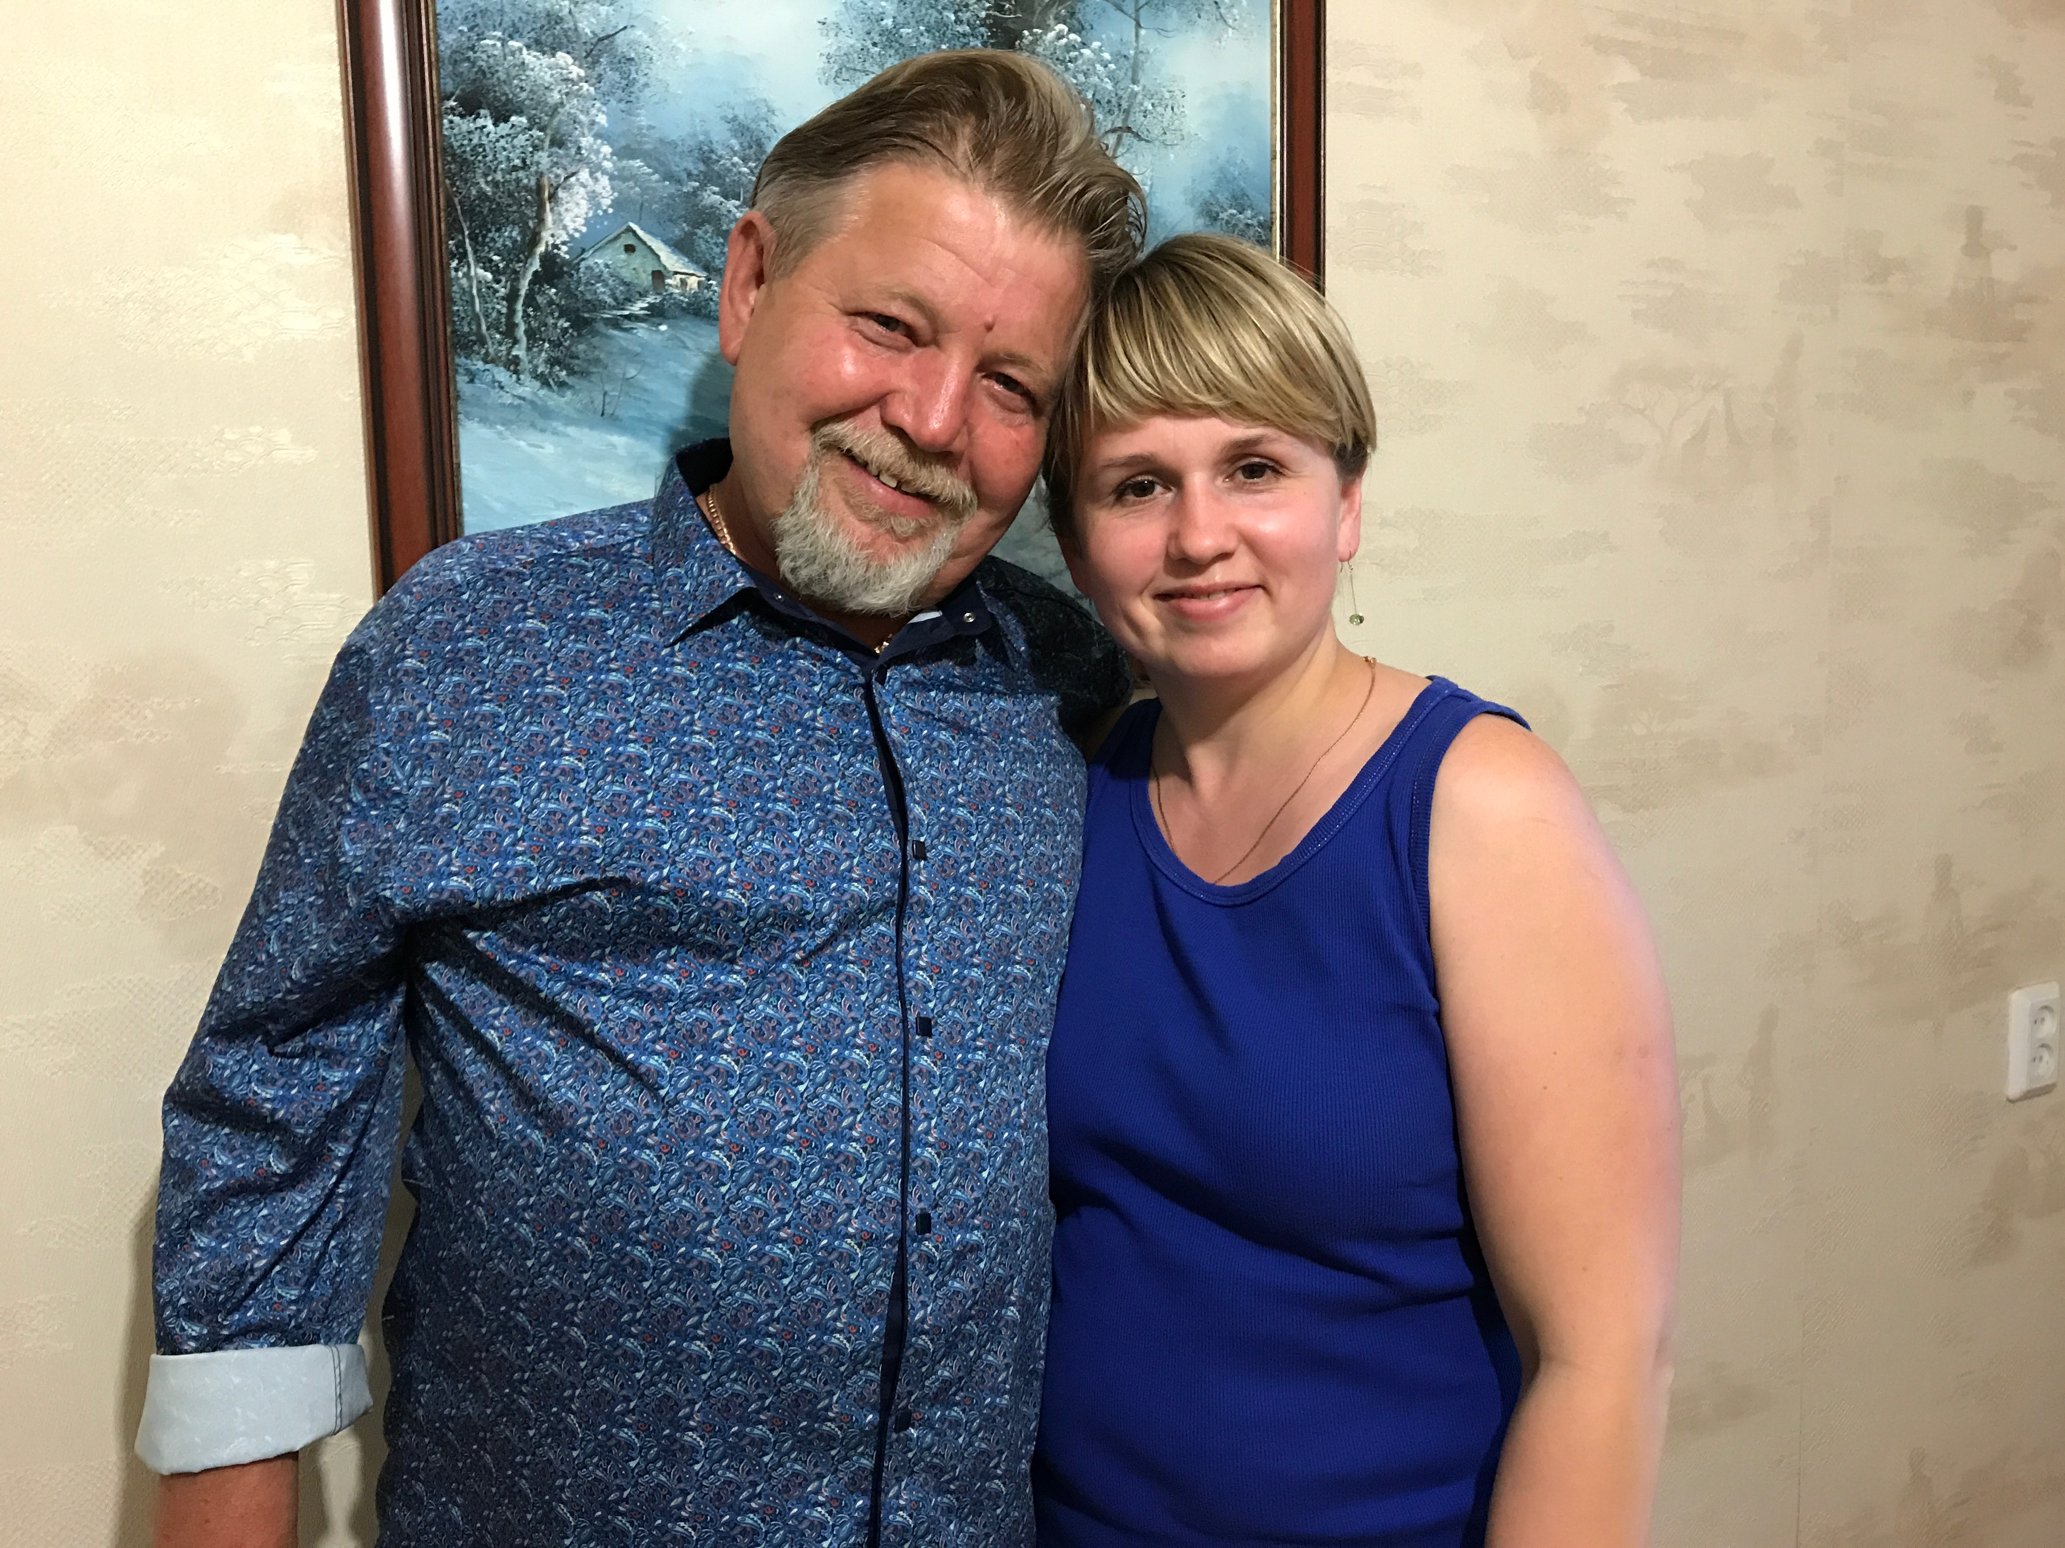
С благодарностью и уважением, Ваша ученица, к.пс.н., член-корреспондент МАПН, директор психологического Центра, Сорокина Алена (Курган)

ДОРОГОЙ ВЛАДИМИР ВАСИЛЬЕВИЧ!
Я благодарю Вас за то, что Вы открываете для нас новые пути и пространства благородных состояний сознания - осознанности, мудрости, радостности, любящей доброты... Благодарю за любовь к жизни и щедрость души!
И персонально - за смыслы, которыми Вы наполнили мою жизнь. За личный пример. За книги. И за людей - Ваших учеников - которых Вы привели в мою жизнь, которые стали моими друзьями.
"Открывать пути" - предельная формула Учителя.Я поздравляю Вас с юбилеем!
И... мне тоже не чужда магия чисел..
5 х 12 - красивое число (так-то и между нами - 12...) ... но небольшое.
12 х 12 - явно лучше, тут проявлена полнота и совершенство.
Замахивайтесь на большее, Учитель, как это Вы умеете!
(Ваши наглые ученики уже замахиваются).
За Полноту Жизни!
За Творчество Жизни!
С любовью - Ваш ученик Арим (Таллин).

ДОРОГОЙ ВЛАДИМИР ВАСИЛЬЕВИЧ!
Поздравляю Вас с Юбилеем - 60-летием!
Желаю крепкого здоровья, стремительного полета творческих мыслей и идей, новых муз и сопутствующего вдохновения!
Пусть солнечный свет, пение птиц и красота великих просторов озаряет и радует Вас каждый Божий день!
Я очень благодарен судьбе что дала мне такого мудрого светлого понимающего и принимающего Учителя и Друга! Я помню как я с вами познакомился, вы проводили мастер класс на конференции по Свободному Дыханию и за какой-то час перевернули весь мой внутренний мир на 360* и за это огромнейшее Вам спасибо! Спасибо за то что вы есть в моей жизни!
Хочется отметить, что Вы очень многое сделали для науки, а Ваши труды являются бесценным вкладом в развитие психологии!
Еще хочу пожелать что бы Вы долгие годы радовали нас новыми открытиями, смелыми решениями и интересными работами!
С Юбилеем!
Ваш Ученик и Друг
Андрей Сукманюк, кандидат психологических наук, член-корреспондент МАПН, ректор Института интегративной психологии и психотерапии (Москва).

ПОЗДРАВЛЕНИЕ ИЗ Г. ИРКУТСКА

Поздравление с юбилеем из тех сакральных мест земли Иркутской, где проходили наши Духовные странствия, поиски истины, трансцендентные путешествия, где открылось много научных, психотехнологических, персональных пространств и идей. И загадочный остров Ольхон, и дождливая турбаза «Байкал», и экстатический Дом Творчества в поселке Листвянка, и молочно-водопадный мыс Кадильный, и горячие источники бухты Хакусы, и мистериальный Аршан в Тункинской долине – это всё те места, которые дарили и дарят нам совместные минуты счастья общения, познания, проникновения и погружения.
Существует удивительное дополнение свойств Байкала: при полной динамике и подвижности вод и ежеминутном изменении состояния ветров, погоды, цвета, света, он остается незыблимым и мощным миллионы лет. Это завораживает и дает индивидуальному сознанию ощущение приобщения к Вечному, Изначальному, Первичному, Абсолюту, куда мы стремимся как первоисточнику, к которому каждому хочется прикоснуться и получать, и получать свою порцию энергии. Так и Владимир Козлов поражает способностью быть новым и абсолютно аутентичным в разных условиях и жизненных ситуациях, при этом не изменять ни себе, ни друзьям, ни своим принципам. Это (и не только это) подкупает и располагает, вызывает желание приобщения, соучастия, совместного проживания и переживания значимых открытий Духа в себе.
Первая встреча произошла ровно пятнадцать лет назад, в морозном и снежном ноябре 1992 года, когда молодой, энергичный и веселый групп-лидер Международной Ассоциации Свободного Дыхания ездил продвигать идеи холистического движения на Дальний Восток и в Сибирь. Подкупала честность и ответственность перед собой, людьми, событиями и обещаниями. Это надолго сдружило нас. Более тысячи иркутян посетили его тренинги, и всё идут и идут насытиться соучастием, припасть к истоку полного доверия, доброты, света человека, который в каждый свой приезд приносит новые идеи, искрится новыми задумками и свершениями. К нему на тренинги стремятся попасть и друзья, уже друзья, кто проживал не один благостный и трудный час своего становления в свете безусловной доброты и соучастия Владимира Козлова, и те, кто только хочет узнать это явление – Владимир Козлов. Не все остаются вместе и надолго, но каждый сказал, что Козлов солнечный, светлый и лучезарный человек.
Все эти годы мы наблюдаем за изменениями в личности такого грандиозного масштаба как Владимир Васильевич. Менялись места нашего присутствия на Байкале, менялись мы сами, изменялся наш Володя. Быстрота его продвижения в научной сфере даже не удивляет, а завораживает. Мы оказались свидетелями удивительного прорыва его интеллекта к самым сложным вопросам науки, наблюдали, как разворачивался ракурс его научных взглядов. Там, где мы видели обыденность и неопределенность, он видел новизну и закономерность. Там, где мы ждали, что событие произойдет само, он вызывал это событие.
Его отчеты о достижениях мы воспринимаем каждый раз как подталкивание и наших индивидуальных устремлений только вперед и к результату. А главное, это сопровождается индивидуальной поддержкой каждого, кто жаждет расширения семантических пространств в жизни и науке. Владимир как мерило наших устремлений, по которому мы сверяем свои свершения и назначения. Каждый приезд дважды в год становится вехой в психологической жизни города. Школа трансперсональной и интегративной психологии Козлова В.В. образована и живет: проводятся тренинги, в госуниверситете читается курс по трансперсональной психологии. Студенты, аспиранты, соискатели и докторанты имеют возможность напрямую обсуждать проблемы и получать поддержку.
Масштаб личности юбиляра не возможно охватить ограниченными характеристиками обычных людей. Он как Байкал – разнолик, многопланов, с множеством проявлений, и для каждого находится живительная доля чистой светлой воды его знаний и теплоты. Его человеческое, душевное сподвижничество ничуть не менее значимо, чем научное. Мы благодарны юбиляру за постоянство и честность, что за все годы нашей дружбы ни разу не обманул наших ожиданий, предугадывая пути и открытия нас самих в себе, давая шанс приобщиться к великому источнику жизнелюбия и творчества. Без преувеличения велико влияние его личности на изменения в нас самих.
И сравнения с Байкалом не случайны и уместны, потому что они оба – «дети» природы, и потому – неохватны, неуемны, непостижимы.
Дорогого, любимого друга поздравляю со знаменательной датой — 60-летием жизненного пути! И не менее замечательным событием — 25-летием нашего сотрудничества и встреч на Сибирской земле!
Я уверена, найдутся тысячи людей из дальнего окружения, сотни из ближнего и тем более десятки из самого ближнего, которые смогут описать, назвать и перечислить сотни достоинств Володи, и все равно это будет не полный образ замечательного юбиляра.
Начиная с первого приезда к нам в морозном снежном ноябре 1992 года и поныне (и надеюсь еще долго-долго) дважды в год я уверена в неизменности свершения события встречи с другом на берегах Байкала. Каждая из них наполнена событиями, людьми, совместной работой, ощущением сопричастности Большому делу и человеку. За эти годы многое переосмыслено, сделано в жизни по примеру друга, а в чем-то и учителя. И самое главное, что я ценю, наряду со множеством превосходных качеств, - это честность во всем, открытость и правдивость. С собой и другими, дальними или близкими, в любом деле и в любых обстоятельствах. Проповедуя интегративную парадигму в науке, он так и живет, стремясь находить баланс в интеграции, казалось бы, несовместимых сторон бытия. Это не абстрактный конструкт, родившийся в голове, а — его жизнь среди нас, воплощающаяся в тексты. Обучая следовать срединным путем Будды, он так и живет сам, в соответствии с благородными истинами: в равностности, радости, в любящей доброте и сострадании.
Можно долго описывать все качества, достижения предпосылки и устремления, с разных внешних позиций и разных его ролей. Для меня - это близкий друг, каких бывает не просто немного, а даже редко. Огромная удача встретить в жизни такого человека. Я благодарна судьбе, Володе, самой себе, что мою сознательную жизнь освещает его теплота, дружеская преданность и любовь, дающие ощущение полноты жизни, реализации, моей реализации.
Самое главное — давно делаю и сверяю жизнь по Володе. Какую область моей жизни ни коснись: научные изыскания, зарабатывание и трата денег, преподавание и психологическая помощь другим, личные вопросы, общение в разнообразных сферах социального, самопознание и духовный поиск,- всегда найду ответ в совете, подсказке, личности, просто мысли о Друге.
Пусть следующие твои 60 лет (а это очевидно и без сомнения произойдет) будут также наполнены творчеством в науке, социальных проектах, встречах, общении, семейных радостях, в работе на усадьбе... Хочу пожелать вкуса жизни и любви, нескончаемого блаженства, переживания экстаза и инстаза от собственных свершений.

Ольга Фролова, организатор в г. Иркутске и на Байкале
всех тренингов Козлова В.В., доцент, к.п.н., действительный член МАПН

УВАЖАЕМЫЙ ВЛАДИМИР ВАСИЛЬЕВИЧ!

60 лет - это большой опыт прожитой жизни, Вы многого достигли как в профессиональной карьере, так и в сфере семейной и частной жизни. И ваши достижения для многих людей, и для меня в том числе- являются примером. Вы - эталон достоинства, чести, ума и открытости для всех нас. Ваша огромная анахата не знает границ. Примите в этот знаменательный день поздравления с юбилеем 60 лет и искренние пожелания здоровья, долголетия, финансового благополучия, гармонии и покоя в семье. Пусть жизнь дарит многоликую радость, близкие - душевную заботу, а ученики радуют новыми достижениями! Я преподношу Вам эти строки в день Вашего рождения, с огромным уважением, восхищением и трепетом перед великим Учителем, Наставником, Гуру!
Трёхкратное Ура для нашего Юбиляра, для вас, Владимир Васильевич!!!

С уважением к Вам и вашей жизни, Кандидат психологических наук, Действительный член ICEEFT, Действительный член ППЛ, Анна Анатольевна Скоробогатова.

ВЛАДИМИР ВАСИЛЬЕВИЧ, ДОРОГОЙ СЕРДЦУ ЧЕЛОВЕК!

Учитель, наставник, лидер и великий пример для жизни моей и многих
не слабых, кого знаю лично и о которых наслышан.

С радостью в сердце, с восторгом всегда думаю о Вас, и теперь есть возможность поздравить Вас с важной датой – 60 лет от вашего рождения.

60 лет - дата особенная. 60 – трасцедентная граница в отношениях с вечностью. Завершен полный даоский цикл превращений и начинается новая жизнь. Новая жизнь сулит вторую молодость, большой подъем, активность, движение, любопытство и оригинальность - Вам!

А что же в связи с этим ждет нас ?!
Ещё больше энергии, ещё больше мотивации, ещё больше удовольствия от текстов, - гениальных текстов о бытии от великого профессора, который прокладывает путь нам, ученикам и адептам интегративного движения в России.

Владимир Васильевич, с днем рождения!
Здравия и второго полного круга, +60!
Правильных людей, возвышающих идей и адекватных реакций неба на смелые научные тексты!

С большим уважением и признательностью, ваш 99-й кандидат,

Павел Пискарев Ph.D.
Психолог. Архитектор реальности.
Ректор Института Аналитического коучинга, Швейцария
Автор методов: Нейрографика, Пирамида Развития,
Метамодерн: стратегия творчества м.Бо

ПОЗДРАВЛЕНИЕ С 60-ТИ ЛЕТИЕМ КОЗЛОВА ВЛАДИМИРА ВАСИЛЬЕВИЧА ОТ ЛАЗАРЕВЫХ НИКОЛАЯ, ЮЛИИ И ВЛАДИСЛАВА.

Уважаемый Владимир Васильевич! Наш друг, учитель и великой души Человек, поздравляем Вас с Юбилеем!
Хочется пожелать Вам, хотя, так оно и есть, бурного творческого потока Жизни, наполненного, вдохновенного и приносящего удовольствие. Пожелать, чтобы моглось Быть в своей беспрекословной и абсолютной силе и крепчайшем здоровье. Пожелать долго- и мощнозвучащего Эха Вашего творчества, Ваших трудов, незабываемого Следа в Истории, в частности в психологической науке.
Мы бескрайне благодарны возможности общаться с Вами и прикасаться к плодам ваших трудов. Благодарны за тот вклад, который вы сделали в нашу жизнь.
Любим и крепко обнимаем Вас!
Долгая Вам лета!

ДОРОГОЙ УЧИТЕЛЬ !
В жизни каждого человека случаются особенные встречи, их может быть немного, но они очень важны. Это Встречи с большой буквы. Именно про такие встречи говорят, что они могут менять тебя изнутри, именно такие встречи дарят ощущение полета мысли и совместного творчества, именно такие встречи заставляют размышлять и получать знания, именно такие встречи дарят то, что невозможно потрогать руками и очень сложно передать словами. В моей жизни случилась такая Встреча, Встреча с Учителем. Есть такие учителя, которые учат предмету, умениям и навыкам, а есть те, которые передают знание, становятся источником вдохновения, добрым советчиком, маяком на жизненном пути. Владимир Васильевич для меня как раз тот человек, которого можно назвать Учителем с большой буквы. Талантливый ученый, автор множества книг, проводник знаний, человек, ведущий за собой, открывающий просторы внутренней территории многим тысячам людей- это достойный пример реализации. "В человеке должно быть все прекрасно: и лицо,и одежда, и душа, и мысли", вспоминается цитата А. П. Чехова, и на мой взгляд, профессор- прекрасный человек. Помимо всех заслуг и регалий Владимир Васильевич и Человек с большой буквы. Я желаю дорогому и горячо любимому профессору еще много-много лет такой реализации.
С огромной благодарностью в сердце и уважением,
Анастасия Деркач

ДОРОГОЙ ВЛАДИМИР ВАСИЛЬЕВИЧ !!!
Благодарю Бога за встречу с Вами и от всего сердца поздравляю Вас с Юбилеем!
Благодарю Бога за то, что одарил Вас талантом не только вести за собой учеников долгие годы, а вести нас с любовью, которая помогает каждому из нас не только открывать в себе что-то полезное, но и поверить в себя расти дальше.
Дорогой Владимир Васильевич, от всей души желаю новых творческих открытий, невероятных инсайтов, энергии и здоровья на долгие годы!
Вы на вершине, и это не может не радовать! Как здорово, что Вы есть и что не устаете делиться с нами даром своей души, своей гениальности!
В Ваш юбилей так трудно подобрать слова, достойные большого человека!
Пусть 60 вас только молодят!
И жизнь длиннее станет на полвека!
С любовью и даром молитвы сестра Маргарита

Дорогой Владимир Васильевич!!!
Поздравляю Вас с 60-летием! День рождения - прекрасный повод еще раз сказать, какой Вы удивительный человек и как я рада встрече с Вами.
Даже простое знакомство с профессиональной биографией в интернете уже формирует масштабный образ профессора Козлова, но когда оказываешься рядом с Вами вживую, идущая от Вас сила и мощь поражают! И сразу становится очевидным, что за красивым тезисом "иметь наглость быть" по-настоящему глубокое содержание.
Владимир Васильевич - Вы уникальный профессор! Спасибо Вам за то, что не только своими знаниями, но и личным примером Вы открываете в людях желание жить из своей потенциальности и все больше и больше расширять свои возможности. Я желаю Вам крепкого здоровья, пребывайте еще очень долго в своей силе и пусть впереди будет много красивых текстов, крутых тренингов, научных конференций и вообще - творческих успехов!
Владимир Васильевич, для меня особое удовольствие и честь защититься под вашим руководством, и быть вашим 88 кандидатом психологических наук. Мне бесконечно повезло с Учителем! Благодарю Вас за ваше время, за безграничное терпение к моей необязательности, за вашу поддержку и веру в мои возможности. Желаю Вам ярких учеников, интересных будней на кафедре, новых идей и открытий.
А еще, Великий Мастер, я безумно благодарна Вам за ДМД, и за Духовные странствия, и за ретрит в Камбоджи и за тот опыт озарений, ощущений и переживаний, который вошел в мою жизнь!
Владимир Васильевич, я Вас очень люблю и Поздравляю еще раз с Вашим Днём!!!!
Ирина Михнева, кандидат психологических наук, член корреспондент МАПН

УВАЖАЕМЫЙ, ДОРОГОЙ ВЛАДИМИР ВАСИЛЬЕВИЧ!!!
Перечень Ваших званий, наград и заслуг громадный, совсем не скромный, даже наглый. Вы и патриарх и классик, пионер и революционер, создатель и бунтарь... Именно Такие двигают науку и пишут историю!
Вы говорите всегда от Первого лица. Вам есть что сказать!Темы, которые Вы поднимаете в своих работах, на семинарах и лекциях, близки любому человеку, от смысловых философских до бытовых и совсем частных, а глубина всегда максимальна. «Во всем мне хочется дойти до самой сути»,- это точно о Вас!
Вашими примерами и учителями в жизни, являлись и являются разные люди,-книжные герои, пророки, ученые и писатели, Ваша семья, друзья, соратники, коллеги, все те, по кому Вы сверяете свои жизненные часы. Красота этих людей когда то очаровала Вас, и Вы, в свою очередь, творите уже свою, и щедро дарите её другим людям.
Масштаб Вашей личности и таланта покоряет и восхищает, а самое главное, вдохновляет и подвигает на свершения, уверен, Вы являетесь примером для всех, кто Вас знает, кто честен и смел...
Все Ваше творчество, научный, личный человеческий поиск, -это Всегда поиск Истины. Как найденную драгоценность, Вы бережно и с любовью передайте Её людям, как когда то это делал Ваш великий кумир,- Будда Шакьямуни.
Дорогой Владимир Васильевич, Вы Добрый, Достойный, Красивый и Честный Человек!
От всего сердца поздравляю Вас с Юбилеем, желаю Вам крепкого здоровья, семейного счастья, радости жизни и творчества, Добра и Любви!!!
Ваш друг и ученик, Александр Воронов, кандидат психологических наук, член корреспондент МАПН

ДОРОГОЙ ВЛАДИМИР ВАСИЛЬЕВИЧ!!!
С глубоким уважением поздравляю Вас с юбилеем, с шестидесятилетием.
Мы благодарны провидению и Вашим родителям за то, что Вы пришли в этот мир, за возможность для нас быть свидетелями Вашей работы.
Мы, множество Ваших слушателей и последователей, сердечно благодарны Вам за Вашу работу, за внимание, за заботу о студентах, аспирантах и соискателях, за мудрые наставления, за человеческую поддержку всем, кто приходит к Вам с вопросом.
Для нас Вы являетесь примером человека и учёного.
Ваш высочайший профессионализм даёт необходимую поддержку коллегам и важные ориентиры вступающим в профессию.
Ваши исследования и научная работа бесценны для развития психологии, прежде всего российской
Ваши книги ясно светят тем, кто идёт вслед, и тем, кто ещё только ищет свой путь.
Ваши лекции и тренинги задают направления и ориентиры ищущим, приносят ответы вопрошающим.
С днём рождения.
От души желаю Вам вдохновения в работе, поддержки Высшей мудрости в проектах и начинаниях, благодарных учеников, верных последователей и востребованности трудов Ваших. Низкий поклон Вам.
С уважением, Татьяна Едакина (Санкт-Петербург)

17 ЛЕТ РЯДОМ…
Это произошло в начале ноября 2000 года, когда я впервые увидела Владимира Васильевича. Я тогда была еще совсем юной студенткой первого курса и, как большинство студентов, даже не понимала, о чем идет речь в лекции профессора Козлова Владимира. Таким же был и 2001 год. Признаюсь – это так и было. Но вот 2003 год был переломным. На третьем курсе нам преподавали дисциплину «Трансперсональная психология», вела его Фролова Ольга Петровна, к.пед.н., доцент кафедры социальной психологии ИГУ (как выяснилось позднее ближайший друг и соратник Козлова Владимира Васильевича). На одной из лекции Ольга Петровна показала нам фотографию профессора, улыбающегося мужчину в шляпе с большими полями, из ее слов я до сих пор помню только одно: «Он проживал все эти состояния… по нескольку часов». Естественно, для меня это было слишком туманным и непонятным.
И снова ноябрь, 2003 год. Владимир Васильевич прочитал нам лекцию. Его все слушали внимательно. А я пыталась найти в нем того мужчину, который был на фотографии. Признаюсь, так и не нашла... Но на перемене у нас состоялся с ним разговор, в результате которого мне было предложено написать статью в сборник. Это было невероятно! Мне студентке третьего курса предложили написать статью!!! И сам Козлов!!! Помню мое состояние, я была настолько окрыленная данным предложением, что мое состояние перекрывало все, даже то состояние, которое является необходимым для написания статьи. Я не могла написать ее несколько месяцев. Но когда в феврале месяце 2004 года я ее отправила, а в марте месяце мне позвонил сам Владимир Васильевич с просьбой уточнить название, я была ошеломлена и даже заплакала. Ведь мою статью напечатает сам Владимир Васильевич! Помню, как мы вместе радовались с моей мамой. Это было потрясающе!
И вот уже летом 2004 года я попала на мой самый первый психологический тренинг «Духовные странствия», который проходил на озере Байкал. И только там я увидела его – мужчину с фотографии, громко улыбающегося в шляпе с большими полями. Помню точно, как Владимир Васильевич читал ясные тексты, как мы с группой ходили по углям, проходили обряд Крещения в Байкале и даже были в бане… Именно тогда, теплым июльским вечером, у нас с профессором состоялся разговор, который резко и кардинально перевернул всю мою жизнь: Владимир Васильевич мне сказал, что надо делать карьеру, научную карьеру, писать диссертацию и идти защищаться. Слово диссертация было совсем новым и юным для моей головы, но очень глубоко засело и крепко закрепилось там… И понеслось!!!
Каждый год я отправляла статьи, пусть и не совсем правильные, и умные, но они были молодыми и полными надежд. Каждую осень и лето я выезжала на тренинги Владимира Васильевича. Я всегда (и до сих пор) слушала его с внимание и упоением, для меня было важно сидеть рядом с ним во время обеда и ужина, было важно, чтобы он со мной разговаривал. И так летели годы. Я росла вместе с ним. Тексты профессора научили меня жить, научили каждый день опираться на мою волю, стремится, достигать, быть духовно наполненной каждый день, благодарить небо за каждый прожитый день!
Однажды Владимир Васильевич мне сказал, что «пора бы уже и замуж». И вот у меня прекрасный муж. На следующий года я от него услышала: «пора бы уже и родить». И вот у меня замечательная дочь Варвара, которой сегодня уже 10 лет.
Чтобы ни происходило со мной, как бы я себя ни искала в профессиональной деятельности, во одном я оставалась верна: я была верна науке, я продолжала писать кандидатскою диссертацию. И эту веру каждый год поддерживал и направлял профессор. Сегодня я четко осознаю, как важно, чтобы у каждого молодого человека, был всегда рядом тот, который научит тебя добиваться цели, держать намерение, структурировать время и пространство. Современный мир сложен, но в тоже время вариативен и многообразен! Найти в нем человека-друга, человека-духовного учителя, человека-наставника, человека-соратника, человека-покровителя, человека-защитника иногда бывает сложно, но это просто необходимо. Мне повезло! У меня есть такой человек… И это Вы, уважаемый и дорогой Владимир Васильевич!
Вместе с Вами, Владимир Васильевич, я прохожу путь, который желаю пройти каждому на этой прекрасной земле.
Вместе с Вами я росла, вместе с Вами я защитила диссертацию, обрела семью. Опираясь на Ваши тексты, наполненные любовью, заботой, жизненной мудростью, великим знанием, я продолжаю жить! Теперь мы уже вместе проводим Всероссийские научно-практические конференции в г. Иркутске, планируем и реализуем образовательные события и проекты, которые так необходимы педагогам.
Владимир Васильевич, я благодарю Вас за поддержку! Я благодарю Вас любовь! Я благодарю Вас за все! Вы тот человек, который открывает просторы для каждого и прокладывает путь к своим вершинам!
Быть и находится рядом с Вами очень важно для меня!
Владимир Васильевич, я искренне поздравлю Вас с Юбилеем! Я желаю Вам преданных и благодарных учеников, искренних и всегда поддерживающих друзей! Пусть Ваша семья растет и наполняется, а внуки каждый день радуют и наполняют Ваше сердце счастьем! Пусть каждый прожитый день наполняется благодатью, богатством, успехом! И с каждым выдохом и вдохом, вдохом и выдохом рождаются Ваши тексты, которые так нужны людям!
Крепко Вас обнимаю!
С глубоким уважением и любовью,
Стародубцева Галина,, канд.псих.наук, доцент кафедры развития образовательных систем и инновационного проектирования ИРО, член-корреспондент МАПН, аккредитованный эксперт информационной продукции Роскомнадзора РФ, член-экспертно-консультативного совета Роскомнадзора по Иркутской области, член экспертного Совета при Уполномоченном по правам ребенка в Иркутской области,

МАГИЯ КОЗЛОВА
Магия Козлова, что это? Смелость идей, поступков, таких как: организация духовных странствий под парусом психологии и крещение в озере Байкал при температуре воды плюс 4 градуса. Удивительная способность просто и как будто играючи говорить о сложном, передавать трепет перед «трансцендентными» группами до 90 человек. Трансформировать не только дождь, холод и шаровую молнию, но и психиатра в психолога, а обычного человека в духовного искателя. Увидеть духовное в материальном, простоту в сложном, силу в слабости. Он как лидер может интегрировать множество разных судеб в себе и помочь другим в сияющем пространстве интегративной психологии, самого продолжительного психолого-социального сообщества на Иркутской земле!
Это более 30-и тренингов за 15 лет, поддержка нашей «квадрофонии» организаторов и других ищущих силу в расширенных состояниях сознания, и в беде, и в радости, при рождении детей, в разводах и свадьбах, в потерях работы и приобретениях, в научных поисках. Это на наших глазах завораживающее превращение из преподавателя в доктора наук и в 50 летнего профессора, с которым мы чувствуем, что нам всегда 18, не потерявшего ни юношеского задора, ни надежности в дружбе, с каждым годом все более искусного оратора, смелого экспериментатора!
С днем рожденья Владимир Васильевич! Многие лета Вам, здоровья, счастья, побольше творческого одиночества для покорения все новых и новых сверкающих вершин духа!
Вы – это тот, кто отдает, одаривает, и я надеюсь, что настанет, и тщу себя надеждой, что уже настало время, когда мы, Ваши ученики, будем гордо идентифицировать себя со школой Интегративной психологии и вместе с Вами открывать новые просторы смыслов.

Твоя ученица, Радионова Светлана, кандидат психологических наук, консультант, член-корреспондент МАПН

* * *

ДОРОГОЙ ВЛАДИМИР ВАСИЛЬЕВИЧ !!!

Когда-то для нас – студентов 1го курса - это было просто имя известного психолога, преподавателя нашего факультета. Но по счастливой случайности (хотя конечно же случайности не случайны) судьба свела нас с ним – он стал нашим научным руководителем – это было еще в 2009 году. Прошло 8 лет…За эти годы под руководством Владимира Васильевича нами были написаны курсовые работы, дипломы, диссертации. Но за это время Владимир Васильевич стал для нас больше, чем просто научный руководитель. Он стал нашим Учителем, Учителем в самом широком смысле. «Открывать просторы и поддерживать» - его кредо, воплощенное в реальность. Публикации и конгрессы – дают возможность окунуться в научную среду, книги и тренинги – дают ресурсы для личностного и профессионального развития и роста, общение с ним – дает новые смыслы. Открыв пространство, он не забывает про него, не оставляет на произвол, а все время напоминает о возможной помощи в случае необходимости. И если такой случай происходит – возможная помощь становится реальной.
Владимир Васильевич всегда с трепетом, любовью и большим уважением говорит о своем Учителе – Викторе Васильевиче Новикове. Это восхищает. Восхищает и то, что все те ученики Владимира Васильевича, с которыми мы знакомы, с такими же чувствами говорят теперь и о нем. Многие люди мечтают с ним познакомиться, с его работами, опытом, да и просто поговорить с ним. Масштаб его личности вызывает восторг и уважение, для многих он является образцом реализации, причем и в духовном, и в социальном, и в материальном аспектах.
«Психолог должен быть здоровым, счастливым и богатым», «Вдох и выдох» (это он о жизни), «Иметь наглость быть» - эти и многие другие высказывания профессора разошлись на цитаты. Его тексты хочется перечитывать вновь – и каждый раз выносишь из них что-то новое и безусловно ценное. Восхищает красота текстов, красота мышления, поражает трудоспособность Владимира Васильевича, его энергия! Поговоришь с ним – и на душе светло и радостно, и хочется творить, стремиться, двигаться вперед.
Владимир Васильевич, мы благодарны судьбе за знакомство с Вами, мы крайне благодарны Вам – за то, что Вы с нами, с нами даже после окончания формального условия нашего взаимодействия (обучения), мы благодарны Вам и за те смыслы, идеи, которые Вы нам открыли! Вы – мудрый наставник, Учитель с большой буквы, великий мастер своего дела – для нас честь быть рядом с Вами!
Дорогой Владимир Васильевич, «Профессор», «ВВ» (признаемся, часто мы Вас называем именно так, но всегда с уважением и любовью), мы от всего сердца поздравляем Вас с Юбилеем!!! Желаем Вам здоровья, счастья и богатства (ведь «Психолог должен быть здоровым, счастливым и богатым» - В.В. Козлов)! Мы желаем здоровья Вам и Вашим близким, пусть дорогие сердцу люди чаще будут рядом! Мы желаем Вам реализовать все задуманное, желаем Вам достойных, талантливых, благодарных учеников! Пусть каждый день приносит удовлетворение от жизни, вдохновение к свершениям и желание жить, любить, творить!
С уважением,

Студенты-аспиранты (2009-2017гг)
Старцева Ксения, Сазонова Ольга

ДОРОГОЙ НАШ МАСТЕР!
Когда-то много лет назад так случилось, что сделанный однажды выбор, привел нас в ряды Ваших учеников. И это событие изменило жизни каждого из нас! В пространстве Вашей мудрости, оптимизма, организованности, целенаправленности и щедрости невозможно остаться прежним. Общение с Вами наполняет энергией и силой, верой в себя и в собственные способности. А Ваше пресловутое "Имею наглость быть" - снимает ограничения и открывает все новые и новые возможности. Когда смотришь на Вас, понимаешь, как важно жить с вершины. Когда слушаешь Вас, наслаждаешься красотой и глубиной метафор, в которых сокрыт глубокий смысл. Когда говоришь с Вами, начинаешь понимать то, что казалось непостижимым. Когда читаешь Ваши тексты, раскрываешь для себя смыслы и истинные знания. Когда находишься в пространстве Ваших тренингов, то понимаешь как жизнь играет красками и раскрывается как цветок. Играющий мудрец, так Вы когда-то охарактеризовали себя. И это поистине так. И вот сегодня, в предверии Вашего юбилея, от всей души мы желаем Вам творческого долголетия, что бы не иссякал источник вашей творческой энергии. Новых вершин, на которые хотелось бы Вам подняться. Мы желаем Вам, что бы Ваша поляна расширялась и наполнялась все новыми и новыми почитателями Вашего творчества. Что бы дерево Вашей жизни было наполнено буйством энергии и желания и дарило миру все больше и больше плодов. Что бы дорога Вашей жизни была комфортной для Вас. Что бы храм мудрости Вашей наполнялся все новыми смыслами. Чтобы вдохновение переполняло Вас и воодушевляло. Пусть планов будет громадье. А рядом интересные собеседники и близкие надежные друзья! Благодарим Вас за широту Вашей безграничной души!
С любовью и глубоким уважением Александр Дробышев и Ирина Донченко.

УВАЖАЕМЫЙ ВЛАДИМИР ВАСИЛЬЕВИЧ!
Искренне Поздравляю Вас с замечательным ЮБИЛЕЕМ!
Вы - уникальная личность! Ваша неиссякаемая энергия, оптимизм, опыт, знания, мудрость и целеустремленность - всегда служат примером для студентов, аспирантов, докторантов, ученых. Вы - это настоящий пример научного поиска, жизнелюбия, преданного служения науке в сочетании с духовностью и любовью к миру прекрасного. Вы - настоящий пример счастливого, успешного, талантливого Человека. Вы - пример Человека, который бережно хранит и обогащает традиции Ярославской научной психологической школы. Вы - авторитетный Российский ученый, Учитель-Мастер, Человек, внесший огромный вклад в науку психология.
Мне выпала редкая жизненная удача - большая честь быть докторанткой Ярославского государственного университета им П.Г. Демидова, получать от Вас - научного консультанта советы, рекомендации, поддержку и внимание. Я благодарна своей судьбе за то, что она подарила мне шанс - общения с Великим Человеком, за возможность определить для себя внутреннюю сущность Вашего редкостного психологического таланта и дара!
Желаю Вам здоровья, удачи, успешных аспирантов и докторантов!
С признательностью и глубоким уважением,
доцент кафедры общей юридической и инженерной психологии дальневосточного государственного университета путей сообщения, к. психол. н., доцент Синицына Лилия Валерьевна

Дорогой Владимир Васильевич!
Переполняют чувства и «измененные состояния сознания». Вы открыли для меня профессиональный мир иного качества и наполненности. Первые тренинги и дыхательные сессии, в которых я участвовал, вывели меня из профессиональной «эпохи рефлексии и контроля» в эпоху «счастья, творчества и вдохновения».
Сердечно поздравляю Вас с юбилеем! Желаю Вам «счастья, творчества и вдохновения»! Мира Вам и внуков и что бы семья росла и приумножалась!

Зав. кафедрой управления и качества образования АО «НЦПК «Өрлеу», к.пс.н., член-корреспондент МАПН, профессор Ковалев Сергей Эдуардович

ЧЕЛОВЕКУ, ОТКРЫВШЕМУ ПСИХОЛОГИЮ!
Будучи студентами – психологами 17 лет назад мы постигали науку в разных ее воплощениях, в учебном плане стояло множество как академических, так и практических дисциплин, расширявших наш кругозор и формировавших профессиональную компетентность. И в сознании создавалась иллюзия, что мы уже понимаем и знаем психологию, и вот-вот станем серьезными специалистами.
Эта иллюзия развенчалась на пятом курсе специалитета ровно в тот момент, когда Владимир Васильевич Козлов начал читать свой авторский курс по трансперсональной психологии. Первые его слова о «небесах Индры» показались одновременно абсурдными в контексте научной психологии, и одновременно настолько точно характеризующими суть психического. Они надолго врезались в память и можно сказать определили профессиональную судьбу. Владимир Васильевич смог показать живую настоящую психологию в теории и практике своего небольшого курса. На лекциях и тренингах так естественно, глубоко и красиво позволил прикоснуться к сути психического, о которой до этого только слышал в теориях. Он открыл тогда психологию для меня и открывает ее для новых поколений психологов.
Его творческих поток, харизма групп-лидера, научная смелость и Я ученого, организационное искусство, умение найти мотивирующее слово и улыбнуться словно «Будда», талант жить полной жизнью вдохновляет и приглашает следовать за и рядом. Владимир Васильевич лидер, показывающий новые горизонты психологии и человеческой природы.
Сегодня искреннее и радостно поздравляю профессора с юбилеем и особенно отмечаю его душевную молодость, которая открывает мир и создает поток стремления!

Кандидат пс. наук, член-корр МАПН, доцент каф. консультационной психологии Фаерман Михаил Исаакович

ПРОФЕССОРУ КАФЕДРЫ ПСИХОЛОГИИ ЯРОСЛАВСКОГО ГОСУДАРСТВЕННОГО УНИВЕРСИТЕТА ИМ. П.Г. ДЕМИДОВА ДОКТОРУ ПСИХОЛОГИЧЕСКИХ НАУК В.В. КОЗЛОВУ

Уважаемый Владимир Васильевич! Коллектив кафедры Организационной Психологии и лидерства Государственного университета управления приветствует Вас в день Вашего 60-летия.
Прежде всего, мы отмечаем Ваш огромный вклад в психологическую науку как основателя интегративной психологии – важного и нового направления психологической науки, а также автора монографий, статей, методик, научно-практических разработок и других работ. Результаты Вашей научной деятельности получили широкое признание как в нашей стране, так и за рубежом. Научная общественность нашей страны высоко оценила Ваши достижения в области психологической науки – дважды вам присуждалась высокая научная степень доктора психологических наук, Вам заслуженно присвоено звание профессора.
Велики Ваши заслуги и в педагогической деятельности, в течение многих лет Вы вносите большой вклад в дело подготовки высококвалифицированных специалистов с высшим образованием, а также докторов и кандидатов наук.
Как опытный педагог и крупный учёный Вы пользуетесь заслуженным авторитетом не только в своём коллективе, но и среди коллег других ВУЗов.
Уважаемый Владимир Васильевич! Примите наши искренние поздравления в день вашего юбилея. Мы желаем Вам крепкого здоровья на многие годы, дальнейших успехов на научном и педагогическом поприще на благо нашей великой Родины, счастья в личной жизни, благополучия Вашим родным и близким.
С уважением,

Заведующий и коллектив кафедры
организационной психологии и лидерства
Государственного университета управления

ТВОРЧЕСТВО ЧЕРЕЗ ПРИЗМУ ИНТЕГРИРОВАННОГО ЗНАНИЯ

Исследуя проблему интеграции педагогики и психологии как наук и дисциплин особый интерес представляет их конечный результат – интегрированное знание. О какой личности мы можем сказать, что она обладает именно таким знанием, какие характеристики оно включает, каждый ли может достичь такого результата или же оптимальным и достаточным может быть и суммативное, и комплексное, и синтетическое знание. И это далеко не все вопросы, которые возникают в связи с этим.
Обосновывая проблему теоретически, непроизвольно начинаешь искать образец соответствующий наивысшему уровню – интегрированному знанию, а иногда сама личность человека служит источником новых открытий, и в результате данные поиски приводят к тому, что данные характеристики обогащаются, раскрываются новые признаки в структуре интегрированного знания.
В Владимире Васильевиче, как Личности с большой буквы, удивительно сочетается как наличие такого знания так и умение донести его до аудитории. Глубокие психологические размышления ученого погружают тебя в неведомое, глубинное, что позволяет открыть в других и в себе состояние единения, эмоционального удовлетворения и открытия, которое для тебя становится опорой в понимании сущности процесса творчества. Появляется ощущение, что Владимир Васильевич находится в непрерывном творческом состоянии, а его творческое наследие открывает новые перспективы в исследовании интегрированного знания. Наполнение его новыми качественными характеристиками позволяет глубже проникнуть в сущностный смысл, как различных состояний сознания, так и проследить сам процесс выхода личности на новый уровень своего развития.
От всей души хочется поздравить Владимира Васильевича с Юбилеем, пожелать профессиональных успехов и просто человеческого счастья.

С уважением, Н.Н. Пачина.
ЕГУ им. И.А.Бунина.

* * *

С профессором Козловым В.В. знакомы мы тринадцать лет. Казалось бы, совсем маленький срок, но это время уже доказало значимость и значительность Великого Человека. Почему Великий? Ответ на этот вопрос постараюсь выразить в следующих строках:

Учителю…

Для многих – профессор, для многих – психолог,
А в жизни он – муж и трижды отец,
Наставник, Учитель, Великий Ученый,
Профессор Козлов – такой молодец!

Владимир Васильевич… он понимает,
Поможет, подскажет, даст мудрый совет.
Владимир Васильевич на путь направляет,
Казалось бы, там, где путей уже нет…

К нему приезжают из разных районов
Не только России, но и других стран.
А значит, является он «чемпионом»,
Одним из немногих… Психолог – «титан»!

А сколько открытий, статей, монографий,
Конгрессов, проектов, журналов, идей…
И все перечислить – не хватит бумаги.
Побольше бы в жизни таких же людей!

И в рамках стиха, отразив благодарность,
Я думаю, выскажу мнение всех:
Профессор Козлов… бывает он разный,
Но главное, что он всегда Человек!

С помощью данного издания, хотелось бы еще раз выразить искреннюю благодарность Владимиру Васильевичу за понимание, поддержку и отеческое отношение. Личный пример которого заставляет двигаться вперед, не останавливаться на достигнутом, расти и развиваться.

Наталья Велькова (г. Омск)

ДОРОГОЙ, УВАЖАЕМЫЙ, ЛЮБИМЫЙ УЧИТЕЛЬ СВЕТА. ВЛАДИМИР ВАСИЛЬЕВИЧ!!!
Спешу поздравить Вас с Юбилеем. Я благодарю Вселенную за встречу с Вами, за возможность учиться у Вас. Каждая встреча с Вами это начало нового этапа.
Знакомство с Вами — этап погружения в мир психологии, становление меня как специалиста.
Летняя школа — ощущение полноты жиэни, драйв.
Интерсперсона — познание любви и всех ее проявлений.
Трансперсона — рождение ребенка и защита кандидатской.
Персона — выход на новый профессиональный этап, написание докторской...
Восемь лет нашего общения вспоминаются с теплотой и пониманием того, что сделано немало, и тем сколько еще предстоит.
Ваши тренинги меняют сознание, взрывают мозг, мотивируют двигаться и развиваться. Ваши слова внушают веру в свои силы и в успех. После общения с Вами не хочется жить как раньше, хочется идти, бежать, лететь по дороге жизни к своим целям, попутно забегая на вершину горы успеха, предварительно посетив Храм души. А процесс "глаза в глаза"...
В Юбилеи принято желать людям долгих лет жизни, здоровья. Конечно же, я Вам этого от всей души желаю. И очень хочу общаться с Вами долгие-долгие годы.
Скажу еще раз спасибо Учителю за созданное пространство.

С уважением, Ульяна Зинова, кандидат психологических наук, кризисолог, член-корреспондент МАПН

ВЛАДИМИРУ КОЗЛОВУ, ПРЕЗИДЕНТУ МАПН, ДОКТОРУ ПСИХОЛОГИЧЕСКИХ НАУК, ПРОФЕССОРУ

Ко Дню рождения!

Гармония трех «Я» редка –
Уместно в этом нам признаться:
Себя любить, любить других –
К Творцу с любовью обращаться.

Духовный план – без догм и ран!
Материальный – все в кармане.
И социальный… Есть успех!
Ну, и диплом – в красивой раме...

Известных – тьма! Но он – один
Успешно принцип воплощает.
Три «Я» в единстве!
Он как Сын
Свое предназначенье знает!

Он прост и весел, он идет –
По миру души собирая,
Зов слышит, и ему поет
Гармония Алтая-края.

Три музы, три огня души,
Трудясь извечно над судьбою,
Дорогу ткут – как ни пиши, –
И вдаль уводят за собою.

Полжизни – срок!
Пусть путь далек!
Пусть легок ветер!
Крылья – шире!
Неугасимый огонек
Его души
Пусть светит ищущим всем
В мире.

Владимир, солнышко!
Свети!
Всем, кто с пути рискует сбиться, –
«ночь» так длинна!
Но пусть с тобой
Они не смогут заблудиться!

С пожеланиями света и радости, Галина Бутенко, главный редактор издательства «Психотерапия», редактор многих твоих книг

ЛЮБИМЕЙШИЙ И ОБОЖАЕМЫЙ ВЛАДИМИР ВАСИЛЬЕВИЧ!
ДОРОГОЙ И УВАЖАЕМЫЙ УЧИТЕЛЬ!

Примите, пожалуйста, мои поздравления с Вашим Юбилеем!

Вы удивительный человек, меняющий пространство и открывающий простор. Рядом с Вами легко и приятно быть.
Желаю Вам безграничных возможностей, радости бытия, горящего взгляда, новых проектов, огня жизни.
Сильно рада нашей встрече. Благодарю Вас за Ваши Творения, за поддержку, надёжность, открытость, за ту особую энергетику, которую щедро дарите миру, за Ваш Свет.
Обнимаю Вас крепко.

С уважением и любовью, Ирина Огнева

* * *

ВЛАДИМИРУ ВАСИЛЬЕВИЧУ КОЗЛОВУ,
СТАЛКЕРУ СМЫСЛОВЫХ ПРОСТРАНСТВ

…Вы появляетесь, и все происходит
Время пульсирует, волны жизни проходят
Через наши тела, уши открываются
Шепоту Богов, а взгляд, направленный в себя
Обнаруживает суть во тьме неизведанного пространства.
И в начале всего этого стоите Вы.

Тренинг заканчивается, а искорка любви,
Драгоценные качества которой Вы нам показываете
Остается в сердце. И ее можно раздуть
В трудные минуты жизни.
В ашраме Ошо есть стена воды,
Которую можно считать
Воплощением
Перешедшей в иной мир его сущности.

В Вашем случае, Владимир Васильевич
Это была бы сияющая сфера энергии
Или танцующая звезда,
Для которой нет предела
В ее бесконечном путешествии

Ваша ученица, Оксана Логвинова,

* * *
УЧИТЕЛЮ

И смех и юмор вдохновенный…

Огонь души и блеск в глазах
И сердце наполняется любовью
Так ты вселяешь радость нам
Своим присутствием задорным.

Ты даришь нам глоток воды,
И смех и юмор вдохновенный.
Как творчество взрывной волны
Течет рекою полноводной.

Твои настройки словно сон,
Как явь встают перед глазами
И дарят новый взгляд на мир
Снимая как вуаль с рояля
Пену жизни.

Ты музыкой врываешься в сердца,
Ты птицей ввысь взлетаешь прямо
Ты светом проникаешь нам в сердца
И остаешься вечно с нами.

Ваша ученица, Титова Ольга, Директор Центра йоги (Иркутск)

ИМЕЮЩИЙ НАГЛОСТЬ БЫТЬ
Владимира Васильевича Козлова, я знаю уже 20 лет. За эти двадцать лет я, кажется, узнал его достаточно глубоко, участвуя ежегодно на двух-трех тренингах, которые он проводил в России или за рубежом. Я хорошо понимаю, что Владимир профессор, доктор наук, академик… и его социальное Эго предельно адаптировано.
Но одновременно с этим еще в 90-ые годы я узнал, что он один из первых в Советском Союзе он стал Мастером Рейки и носителем древней буддийской традиции.
Что он был в 93 году инициирован в движение суфиев и хорошо знает не только практики суфиев, но и калак, путь суфия.
Что в 90-ые он был посвящен в сангхью Ошо (Бхагавана Шри Раджниша) под именем Свами Джива Маджам (Достигший Гармонии в Силе Жизни), великолепно владеет различными индийскими практиками йоги и медитации.
В холистической среде он признанный специалист по теории и практике буддизма. Его зарубежные ритриты в Непале, Бирме, Тайланде, Камбодже всегда собирают большие группы.
Он также знаток огненной медитации и провел через огненную тропу не одну тысячу людей. Насколько я знаю, ему нет равных в углехождении. Я много раз видел, что он не ходит по углям как все, а танцует на углях.
Неудивительно, что архаические средние верхние и нижние миры для него не просто древние карты, но он еще и является проводником в этих мирах. И когда он камлает в каком-то странном экстазе, глаза и движения его странны, я думаю даже, а профессор ли он. Ходят, правда, много слухов, что многие сибирские и алтайские шаманы пользуются его книгами для своих путешествий по духовным мирам. Думаю, что это правда.
И вообще-то не только сибирские шаманы живут по его представлениям о картографии мира.
Его лекции настолько убедительны для аудитории, что невольно заставляют думать, как он, рефлексировать, как он, относиться творчески к жизни, как он. Я очень часто замечаю, что участники тренинга начинают копировать его жестикуляцию, тональность его голоса и даже повторять его «Таким образом», «Предельно» и «По большому счету»…
Немного профессоров могут похвастать тем, что являются духовным учителем для тысяч и тысяч человек. Он же является и это факт.
Он заставляет думать, как он, через книги и статьи. Его представления о трансперсональной парадигме психологии, ребефинге, вайвейшн, холотропном дыхании, свободном дыхании, методах индукции ИСС, медитациях, роли духовных традиций в развитии психологии, состояниях сознания, психологии творчества стали классическими. Его духовным оком смотрят люди на феноменологию измененных состояний сознания, он вдохнул новую жизнь в эзотерические практики индуизма, буддизма, дакшиначарьи, исихазма.
Ему хватило наглости основать седьмую волну психологии – интегративную.
Я уже хорошо представляю, что ни университетский, ни кандидатский, ни даже диплом доктора психологических наук не делают настоящего психолога. Владимир Козлов психолог настоящий.
Он прежде всего Человек, который умеет создавать теплую эмоциональную атмосферу, эффективную поддерживающую среду, где каждому легче организовать свой внутренний, «феноменальный» мир и достигнуть целостности собственной личности, мира в душе, понять смысл своего существования, разрешить свой коан жизни и распаковать базовые ценности бытия в мире.
Отношение к нему неоднозначно: кто-то всерьез считают его Просветленным, кто-то просто знатоком человеческих душ, кто-то магом.
Ему 60.
В своем восприятии я его вижу в очень разных возрастах. Когда он ведет трансовые танцы, мне кажется, что ему не больше 20 лет – столько пластики и энергии в движениях, задора в глазах и физической выносливости.
Когда он выходит из мулатантры, мне кажется, что он древний старик, уже давно проживший и отживший человеческий срок и глаза его будто смотрят из вечности.
У Козлова есть красивый девиз жизни: «Быть богатым, здоровым и счастливым».
И он такой есть.
Его миссия: «Открывать просторы поддерживать».
Он ее воплощает.
Самое важное, что он несет людям - Новые Знания и Состояния.
Он их несет и раздаривает себя.
Самый главный урок, который ему дает смерть, его конечность.
Он считает время жизни на Земле драгоценностью.
И живет он неистово и того, что он уже сделал, хватило бы на много жизней.
Он честен перед жизнью, людьми и смертью.
Он реализованный Мастер.
Поздравляем.
От имени 30 тысяч человек, которые прошли его тренинги личностного и духовного роста

Александр Васильев, член-корреспондент МАПН, кандидат психологических наук, Генеральный директор «Сибсельмаш», г. Новосибирск

* * *
От редакции.

В связи с празднуемым широкой психологической общественностью юбилеем профессора В.В. Козлова редакционный Совет журнала «Психология и Жизнь» преподносит долгожданный подарок своим читателям и имеет честь первым сообщить, что уже в начале следующего года, благодаря Международному издательскому проекту «Тексты трансэкзистенциальной психологии», увидит свет монография Владимира Васильевича «Психология пробуждения». Презентация книги, скорее всего, состоится в начале января в Гомеле и будет представлять собой своеобразный нарратив темы очередной Белорусской Зимней Психологической Школы профессора Козлова «Тело как Космос Духа и Душа как Дух Космоса».
На данный момент уважаемый юбиляр практически завершил своё произведение, но, как и полагается истинному Учёному, он ещё не определился со знаками препинания в конце последнего предложения книги: восклицательный знак или всё же многоточие. Но, несмотря на отсутствие в природе окончательного варианта этого шедевра интегративной психологии, на электронный адрес редакции пришло письмо от нашего постоянного автора А.С. Танчанина, в котором он, опираясь на уже публиковавшиеся на страницах «Психологии и Жизни» отдельные главы книги В.В. Козлова, высказывает своё мнение и одновременно, пользуясь случаем, поздравляет президента Международной Академии психологических наук с 60-летием.
Редакционный Совет решил включить это письмо-поздравление в ноябрьский номер журнала в разделе «Под знаком Пси», убрав из него несколько фрагментов, в которых автор, описывая личность юбиляра, использует ряд чересчур эмоционально-восторженных эпитетов. Это объясняется тем, что десять лет назад после выпуска нашего журнала, целиком посвящённого 50-летию Владимира Васильевича, редакция получила от уважаемого профессора замечание по поводу, якобы, неумеренного его восхваления и гипертрофированного преувеличения его личностных и профессиональных качеств. Категорически не соглашаясь с ним в этом вопросе, редакция, тем не менее, идёт навстречу пожеланию великого психолога современности и предлагает вниманию читателей сокращённый вариант письма.

* * *

____________________________ПОД ЗНАКОМ ПСИ___________________________

А.С. Танчанин

К 60-ЛЕТИЮ ВЛАДИМИРА ВАСИЛЬЕВИЧА КОЗЛОВА

«Человека кардинально может
изменить только любовь или война…
ну и, конечно, интегративная психология!»
Из выступления профессора Козлова
в штате Гоа перед находившимися там
в изменённом состоянии сознания туристами

Юбилей Владимира Васильевича!
Из-под пера Мастера вышло новое творение!
Сказать, что все мы ждали этих событий – это ничего не сказать!
В психологической вселенной вспыхнула Сверхновая звезда – вот это будет ближе к истине! И это не броская метафора, не стилистический изыск и уж точно не книксен восторженной гимназистки – это, как говорится, медицинский факт. Это, если хотите, веха в истории человечества, та самая Седьмая волна, о скором появлении которой всё время говорили адепты интегративной психологии, да что там волна – Цунами!
И подобно тому, как это было 2017 лет назад, на яркий свет этой звезды собираются психологически озабоченные пастухи и волхвы в надежде воочию лицезреть это чудо, это предвестие нового эволюционного скачка человечества, а также прикоснуться к автору и сакральному тексту и произнести соответствующие поздравительные мантры. Но все ли собирающиеся в путь осознают до конца всю глубину и значимость события?!
Символично, что Владимир Васильевич под названием своей книги «Поиски новых смыслов: от Большого взрыва до Всеобщего коллапса» разместил подзаголовок «О сущности всего Бренного и о бренности всего Сущего», что свидетельствует о желании мэтра интегративно связать воедино психологическую эволюцию Вселенной от точки сингулярности до современного состояния энтропии. В связи с этим, понятно, что дата «29 ноября 2017 года» и место «город Ярославль» – не просто хронотоп, а своего рода аттрактор, в совокупности с творчеством и личностью юбиляра стягивающий на себя все явные и неявные тренды психологического пространства.
Принимая во внимание, что онтогенез – это свёрнутый филогенез, становится очевидным, что жизненный путь и профессиональная траектория профессора Козлова и есть онтологическое представление разворачивающейся во всех мыслимых и немыслимых измерениях Сущности нашего Мироздания. И его новая монография – не просто очередной социо-культурный артефакт или научный феномен, а есть некое скомпактифицированное фазовое пространство всех возможных и невозможных психологических событий, могущее радикально перевернуть представление о взаимоотношениях Вселенной с познающим и развивающимся по экспоненте Разумом. Именно поэтому можно утверждать, что Владимир Васильевич накануне своего юбилея находится в точке бифуркации, что он подошёл к тому моменту в своей жизни, когда должен ответить, в первую очередь для себя самого, на извечный маляновский вопрос «to risk or not to risk».
Чтобы понять опасность и оценить последствия дальнейших шагов профессора Козлова, давайте вкратце рассмотрим некоторые факты и эпизоды его жизни, о которых мало кто знает даже в самом ближайшем его окружении и которым до последнего времени не придавали должного значения.
В апреле следующего года Владимир Васильевич планирует провести тренинг в Индонезии на острове Ява у подножья древнего храмового комплекса Борободур. Это, напомню, одна из немногих буддийских святынь, находящаяся в центре страны с самым большим мусульманским населением в мире. Тема тренинга: «Познание буддизма. Поиски новых смыслов». Поиски (!) новых (!!) смыслов (!!!). Ёкнуло сердце? Вот-вот. И оно у вас застучит ещё сильнее, когда вы узнаете, что именно 29 ноября (!) 1957 года (!!) Совет Безопасности ООН не удовлетворил требования Индонезии (!!!) о немедленном возвращении Западного Ириана, а уже на следующий день на школьном празднике в Джакарте злоумышленники забросали гранатами машину президента Индонезии Сукарно.
То есть буквально через четыре месяца после часа Х профессору Козлову со товарищи возможно придётся испытать на себе всё то, что в своё время выпало на долю доктора археологии Генри (Индианы) Джонса-младшего. Кстати, сам храмовый комплекс выполнен в форме мандалы и символизирует собой схему Мироздания, а внутри 72 колокольных ступ храма находятся 504 статуи Будды и 1460 барельефов, трансцендентный смысл которых ещё предстоит осознать и постичь последователям трансперсональной психологии.
Ещё один неоднозначный факт непростой биографии юбиляра. В начале 80-х годов прошлого столетия юный Володя, будучи ещё студентом, начал всерьёз заниматься экспериментами в области функциональной музыки и, надо сказать, весьма преуспел в этой области, открыв доселе никому неизвестную закономерность между психологией, дыханием, музыкой и движением. Вдохновлённый этим открытием старшекурсник ЯрГУ Владимир Козлов сразу же применил свою психомузыкальную теорию на Вологодском подшипниковом заводе, что привело к повышению производительности труда рабочих и, соответственно, к увеличению в разы количества выпускаемой продукции. Причём вологодские склады до самого последнего времени были забиты теми самыми подшипниками, и только мода на спиннеры, специально инициированная учениками Козлова в рамках практического применения состояний изменённого состояния, позволила освободить складские помещения.
Но это только часть правды! А вся правда состоит в том, что ещё тогда, в 1981-83 годы, творческо-научные изыскания Владимира Козлова трансформировались в так называемую ПДМД, сочетающую музыкотерапию, танцевально-двигательную и телесную психологию с изменёнными состояниями сознания, вызываемыми дыхательными психотехниками. Ничего вам это не напоминает, нет? А ведь именно в эти годы на пик своей популярности вышли, до этого мало кому известные, такие исполнители как Майкл Джексон (1982-83: Thriller и «Motown 25: Yesterday, Today, Forever») и Мадонна Луиза Чикконе (1982-85: Madonna, Like a Virgin), основной фишкой которых было как раз-таки сочетание оригинальных музыкально-танцевальных движений с глубокой душевно-психологической их проработкой в изменённом состоянии сознания. Трудно даже представить, какой поток муздолларов мог бы поступить в Советский Союз, если бы ещё тогда Лев Лещенко или София Ротару взяли на вооружение танцевально-двигательную психомузотерапию Козлова!
Каким же образом революционные разработки молодого исследователя-психолога выскользнули из-под железного советского занавеса и попали в руки продюсеров Джексона и Мадонны?! Так вот, в прошлом году Национальный архив США опубликовал тысячи секретных документов, из которых стало понятно, как американские спецслужбы шаг за шагом разрушали Советский Союз, в том числе организовав антиалкогольную кампанию и кражу технической документации психомузыкальных исследований В. Козлова.
Из этих же рассекреченных документов стало известно, что весной 1983 года в Ярославль приезжали инкогнито эмиссары поп-индустрии Запада и на конспиративной квартире соблазняли без пяти минут выпускника психологического факультета и члена ВЛКСМ Владимира Козлова головокружительной карьерой эстрадной звезды и гарантированными топовыми местами в мировых музыкальных чартах. В одной из приватных бесед Владимир Васильевич как-то признался, что его даже приглашали переехать в Швецию и занять место лидера распадавшейся на тот момент и находившейся в кризисе группы АВВА. Но, несмотря на то, что со временем Владимир Васильевич на самом деле стал внешне походить на Бенни Андерссона, он не только в категоричной форме отказал буржуазным наймитам, но и провёл с ними психотерапевтический сеанс, после чего горе-провокаторы, вернувшись к себе, организовали курсы аэробики. А комсомолец Козлов распределился в советский город Пермь на завод аппаратуры дальней связи и почти два года счастливо работал там инженером-психологом.
Даже этих приведённых фактов достаточно, чтобы понять, насколько тернистым был путь сельского пацана Вовки, жителя крохотной деревушки Подлесное, до патриарха российской и мировой трансперсональной психологии Владимира Васильевича Козлова! А сколько ещё предстоит нам узнать! Давайте же ещё раз широкими мазками набросаем основные вехи научного и творческого пути уникальной личности и уже начинающей бронзоветь монументальной фигуры юбиляра!
60 лет… Много это или мало? Для Вселенной – это всего лишь один взмах её галактических ресниц, для Солнечной системы – один вдох-выдох нашей планеты, для человечества – крохотный эпизод. А для Владимира Васильевича 60 лет – это, как минимум, 59 лет напряжённого поиска ответов на животрепещущие вопросы бытия и почти 37 лет осознанного поиска смыслов и движения по нелёгкому пути от обычного студента-психолога до доктора психологических наук сразу по двум специальностям.
От простого рабочего-психолога на Ярославском заводе топливной аппаратуры до заведующего кафедрой социальной и политической психологии Ярославского государственного университета.
От рядового инженера-психолога Пермского завода аппаратуры дальней связи до президента Международной Академии Психологических наук.
От первых конспектов гиффордских лекций Уильяма Джеймса и работ Юнга, Маслоу и Грофа до собственной методологии и парадигмы современной психологии, интеграции методов исследования личности и группы, разработки новых методов психосоциальной помощи населению в индивидуальной и групповой формах.
Эх, да что там говорить – из учеников, аспирантов, соискателей, докторантов, участников многочисленных тренингов и прочих восторженных почитателей таланта нашего юбиляра можно сформировать мощное движение, да что там движение – партию! И когда на очередном заседании правительства, посвящённом решению проблем текущего момента, кто-то опять малодушно пролепечет, что, мол, нет у нас, кроме Единой России, другой такой партии, Владимир Васильевич мог бы, подобно своему тёзке, вскочить и крикнуть: «Есть такая партия!».
А что, профессор Козлов смотрелся бы в Думе ничуть не хуже нынешних небожителей! Хотя бы потому, что, если бы Владимир Васильевич ничтоже сумняшеся решил все свои титулы, звания и степени разместить на визитной карточке, то она была бы размером с лист, как минимум, А4!
А многие ли нынешние депутаты/министры могут не то чтобы понять, а хотя бы без запинки проговорить, например, такой текст: «Впервые в психологии проведена разработка адекватных моделей структуры, содержания, основных тенденций личности, этапов ее самосовершенствовании и интеграции. В этом аспекте особо значимо новое понимание целей и содержания самосовершенствования, а также сознания, описание возможных пространств и состояний сознания, в которых происходит расширение сознания и личностного опыта. В результате данного исследования разработана новая концептуальная модель структуры подавленного материала и системная стратегия взаимодействия с клиентом практической психологии. Разработано новое понимание закономерных и ситуативных кризисов личности групп, разработана адекватная система психологической помощи и коррекции».
Вот! То-то же! А Владимир Васильевич не только может, но и всё это на самом деле понимает, разрабатывает, продвигает и успешно реализует! И многие наши современники попадут в скрижали истории только потому, что дышали одним воздухом с этим мастером буддистских практик, волшебником телесной психотерапии, кудесником трансовых психотехник, гроссмейстером потокового состояния сознания, блестящим лектором, благодарным учеником, великолепным учителем и просто замечательным человеком!

ψ Почетный диплом
настоящий диплом удостоверяет в том,
что обладатель его
Владимир Васильевич Козлов
является лучшим коллегой
в психологическом сообществе.

Диплом присуждается за заслуги:

• Умение быть близким и понятным.
• Способность не ругаться даже про себя.
• Знание всего на свете.
• Наличие мягкой подушки,
в которую можно поплакаться.
• Умение быть не только славным и деловым,
но и еще нравиться коллегам.
• Безграничное уважение к людям.
• Умение вовремя помочь в беде
и порадоваться удачами коллег.
• Умение разрешать безвыходные проблемы.
• Быть превосходным организатором.
• Способность делать всё во время.
• Быть лидером в разработке новых проектов.

С искренним уважением
и наилучшими юбилейными пожеланиями

Ваши коллеги
Н. П. Фетискин
Т.И. Миронова

.
29.11.2017г.
Российская

ψ

Академия Человеческой Жизни

Зачетная книжка № 60

Ф.И.О. КОЗЛОВ ВЛАДИМИР ВАСИЛЬЕВИЧ
Принят на бессрочный курс кафедры жизни и человекознания

Зав. кафедрой жизни и человекознания:
А.Л.Журавлёв

ДИСЦИПЛИНА | ОЦЕНКА
Знание жизни | Паки и паки хорошо
Прилежание | Зело хорошо
Профессиональная пытливость | Отлично
Общественно- полезная выносливость | Выше всяких похвал
Обаяние | Выше современной N
Габариты | Q
Уважение к окружающим | 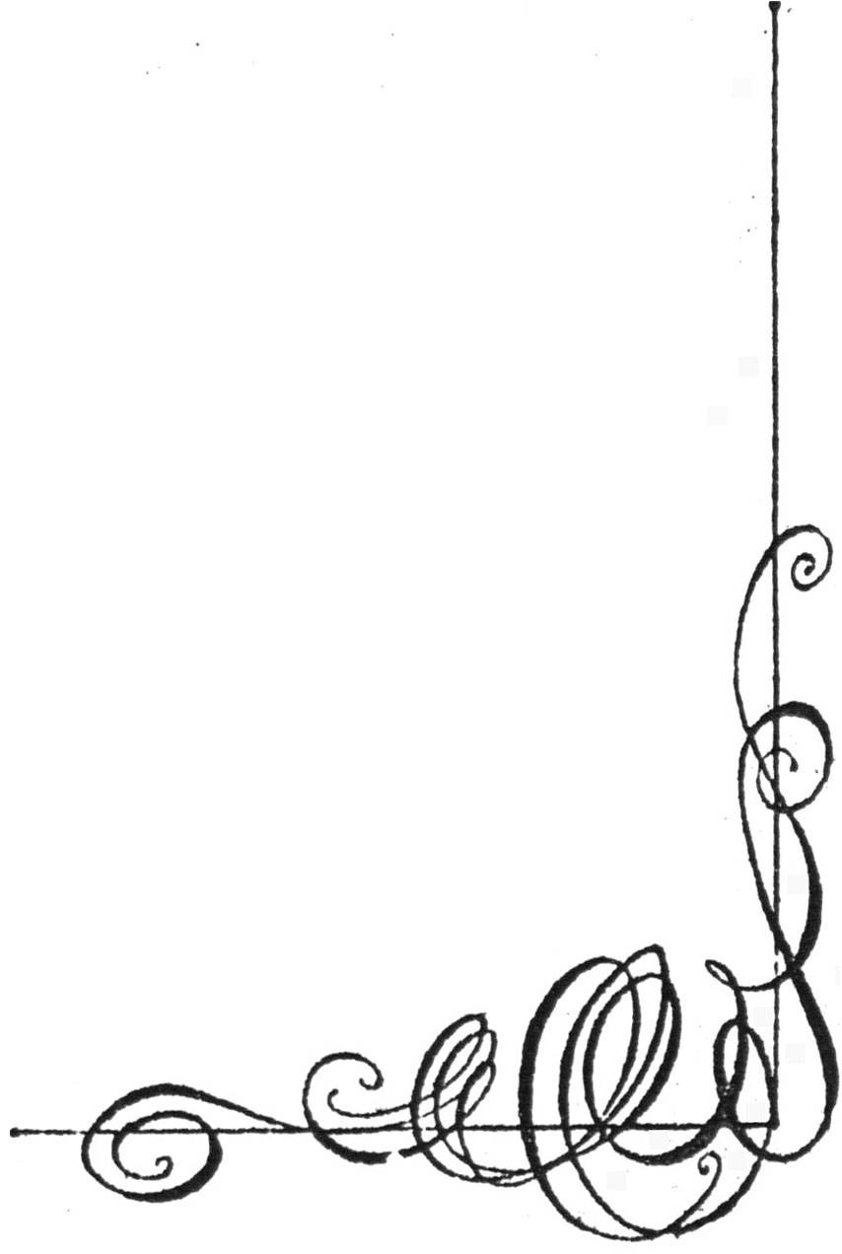  Заслуживает всяческого подражания
Работоспособность | 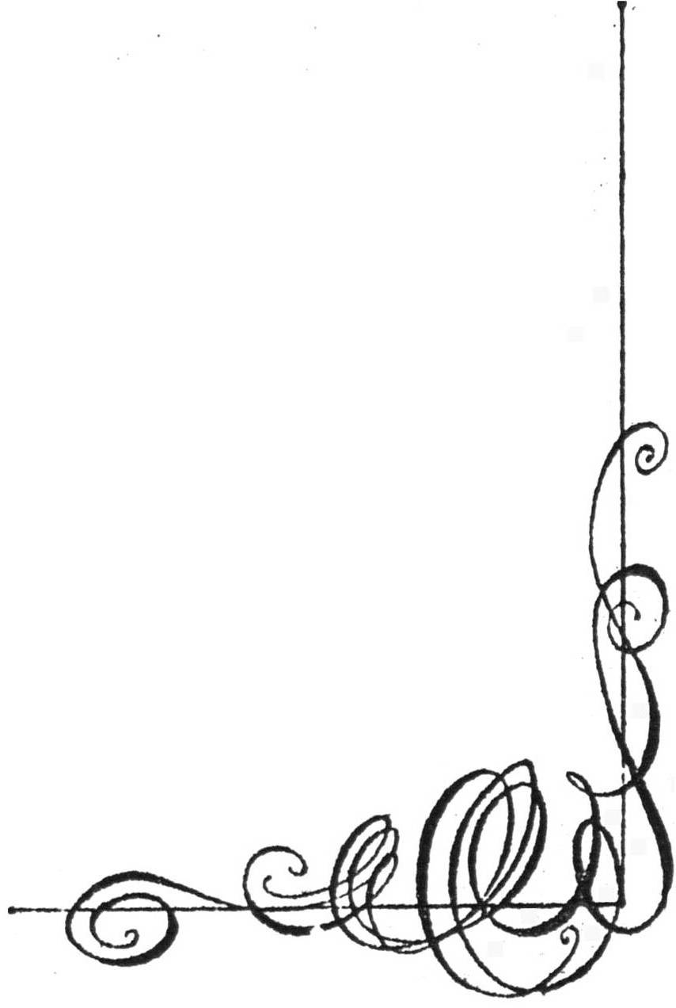  На уровне цветущего возраста

РЕШЕНИЕ ЭКЗАМЕНАЦИОННОЙ КОМИССИИ:

Ф.И.О КОЗЛОВ ВЛАДИМИР ВАСИЛЬЕВИЧ обнаружил отличные знания предмета и жизни при примерном поведении и перечисленных выше достоинствах.
Вследствие чего, комиссия считает возможным и даже необходимым перевести его на следующий курс жизни, пожелать всяческих благ и крепко расцеловать!!!

ПРЕДСЕДАТЕЛЬ КОМИССИИ: В.Д. Шадриков

ЧЛЕНЫ КОМИССИИ: Н.П. Фетискин, А.В.Карпов,
В.А. Мазилов, Л.Ю.Субботина,
М.М. Кашапов, Н.В. Клюева, Конева Е.В.

Научно-популярное издание

Основатели Российской психологии
XX-XXI век

Издание девятнадцатое

Козлов Владимир Васильевич:

Талантливый учёный.
Гармоничный человек.
Профессионал. Наставник.

Юбилейный выпуск

Редактор Н.П. Фетискин
Технический редактор О.С. Маслова

Компьютерная верстка О.С.Маслова

Подписано в печать 30.10.2017
Формат 60х90/16
Уч.-изд. л. 4,6
Тираж 100 экз.
Изд. № 146

Костромской государственный университет
Международная академия психологических наук

О жизни сказано много…….

- Жизнь как соленая вода: чем больше пьешь, тем больше жажда.

- Жизнь как лестница: одни идут вверх, а другие вниз.

- Жизнь как дерево: дерево живет корнями, а человек – обществом.

- Жизнь как гора: поднимаешься медленно, спускаешься быстро.

- В старости надо остерегаться двух вещей: лени и безделья.

- Старым человеком можно назвать только того, кто живет лишь воспоминаниями, а не надеждами.

- Умение быть старым – это искусство, которым владеют не все.

- Все радости жизни в творчестве. Творить - значит продлевать жизнь.

- День оценивай к вечеру, а жизнь – к концу.

- Привыкнуть к своему возрасту было бы очень легко, если бы он не менялся так часто.

- Жизнь как шоколадный набор – никогда не знаешь, что попадется.

- То, что мы называем жизнью, - обычно всего лишь список дел на сегодня.

- Некоторым требуется целая жизнь, чтобы понять, что вовсе не нужно понимать все на свете.

- Нужно долго прожить – состариться, чтобы понять, как коротка жизнь.

- Жизнь так коротка, что едва успеваешь ее испортить.

НЕ ЗНАТЬ – НЕ СТЫДНО
СТЫДНО – НЕ УЧИТЬСЯ

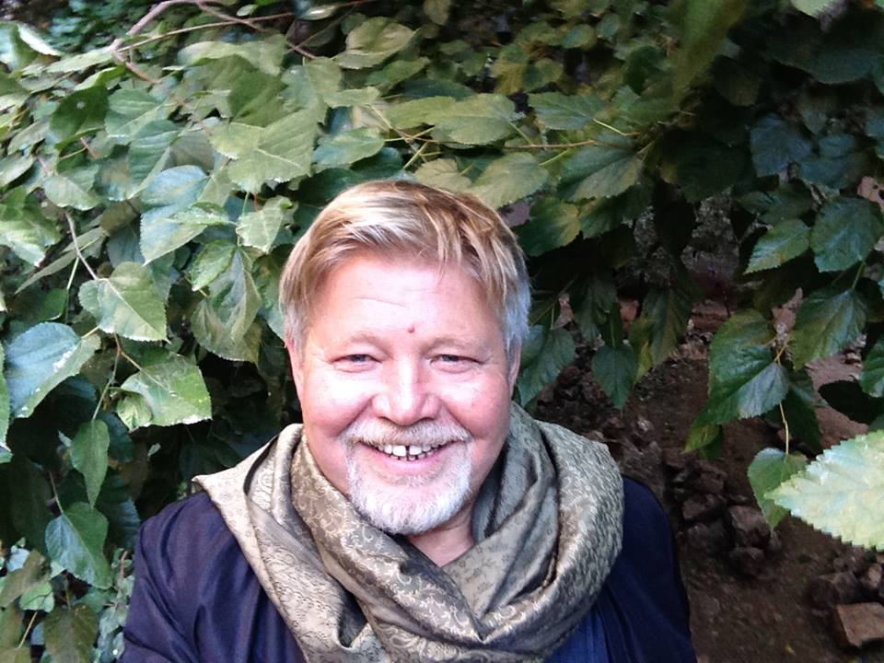

Каждое доказательство нуждается
в недоказуемой истине

От редакции: такой подзаголовок на самом деле имел место, но по вине корректора в сигнальном варианте книги была допущена ошибка и в последнем слове вместо большой буквы «С» появились две маленькие, после чего автором подзаголовок был удалён.

